Tekstas neredaguotas, 2023-10-25
Europos Sąjungos struktūrinių fondų lėšų bendrai finansuojamas projektas
Nr. 09.2.1-ESFA-V-726-03-0001
„Skaitmeninio ugdymo turinio kūrimas ir diegimas“
PAGRINDINIO ugdymo
INFORMATIKOS BENDROSIOS PROGRAMOS
įgyvendinimo rekomendacijos
Įgyvendinimo rekomendacijas rengė:
Antanas Balvočius, Povilas Leonavičius, Lina Tamošiūnaitė, Aidas Žandaris
Turinys
1. Dalyko naujo turinio mokymo rekomendacijos 2
2. Kaip ugdyti aukštesnius pasiekimus 18
3. Tarpdalykinių temų integravimas. Dalykų dermė 21
4. Kalbinių gebėjimų ugdymas per dalyko pamokas 26
5. Siūlymai mokytojų nuožiūra skirstomų 30 procentų pamokų 27
6. Veiklų planavimo ir kompetencijų ugdymo pavyzdžiai. 30
Mokymo(si) turinys. 5–6 klasės. 36
Mokymo(si) turinys. 7–8 klasės 53
Mokymo(si) turinys. 9–10 (I–II gimnazijos) klasės 61
7. Skaitmeninės mokymo priemonės, skirtos BP įgyvendinti 70
8. Literatūros ir šaltinių sąrašas 89
9. Užduočių ar mokinių darbų, iliustruojančių pasiekimų lygius, pavyzdžiai 94

1. Dalyko naujo turinio mokymo rekomendacijos
Šiandieninis pasaulis neįsivaizduojamas be kompiuterio, interneto ir kitų technologinių įrankių bei technologijų, nes informacinės ir komunikacinės technologijos užima svarbią vietą žmonių kasdieniniame gyvenime. V. Dagienės, (Dagienė V. (2002). Informacinių technologijų naudojimo edukologiniai aspektai. Vilnius: Švietimo informacinių technologijų centras) teigimu, tobulėjant technologijoms informacija tampa lengvai pasiekiama, (Navickaitė, J. (2010). Informacinės technologijos XXI amžiaus mokykloje. Švietimo problemos analizė. Vilnius: Lietuvos Respublikos švietimo ir mokslo ministerija.). Gauta informacija atveria naujas perspektyvas, leidžia geriau pažinti aplinkos ir kultūrinius skirtumus bei panašumus, ugdo bendravimo ir bendradarbiavimo gebėjimus, skatina kūrybiškumą, atvirumą naujovėms. Taigi, naudojimas kompiuteriu, internetu bei kitomis technologijomis suteikia žmogui galimybę tobulėti įvairiose srityse.
Informatikos bendrojoje programoje išskirtos šešios pasiekimų sritys: Skaitmeninio turinio kūrimas, Algoritmai ir programavimas, Duomenų tyryba ir informacija, Technologinių problemų sprendimas, Virtualioji komunikacija ir bendradarbiavimas, Saugus elgesys.
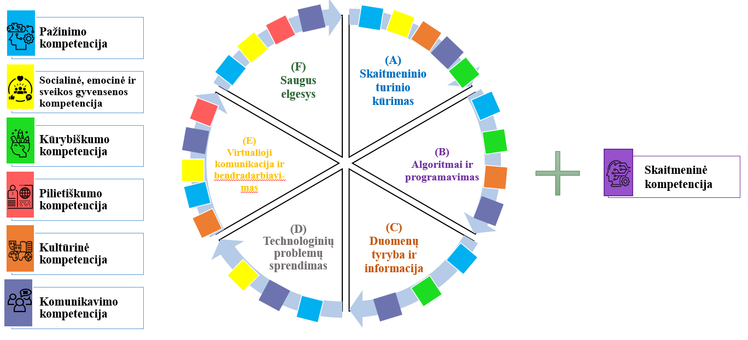
Dirbtinis intelektas
Kai kurios dirbtinio intelekto technologijos egzistuoja daugiau nei 50 metų, tačiau pastaraisiais metais šioje srityje stebimas didelis šuolis. Jau dabar dirbtinis intelektas daro didžiulę įtaką mūsų kasdieniam gyvenimui. Išmanieji telefonai naudoja dirbtinį intelektą, kad pateiktų kuo tinkamesnį ir labiau pritaikytą produktą. Nors savaeigės transporto priemonės dar netapo standartu, automobiliuose jau yra naudojamos dirbtiniu intelektu pagrįstos saugos funkcijos. Dauguma navigacijos sistemų taip pat yra paremtos dirbtiniu intelektu. Paieškos sistemos mokosi iš daugybės naudotojų pateiktų duomenų, kad pateiktų pritaikytus paieškos rezultatus COVID-19 atveju dirbtinis intelektas buvo naudojamas terminio vaizdo įrangose oro uostuose ir kitur. Medicinoje jis gali padėti atpažinti infekciją iš kompiuterinės tomografijos plaučių tyrimų.
Mokiniams galima vaizdžiai pademonstruoti kaip yra apmokoma programa, tereikia tik apsilankyti čia https://teachablemachine.withgoogle.com/ ir kompiuteryje turėti vaizdo kamerą. Vėliau leisti patiems mokiniams apmokyti programą, bei patikrinti, ar ji veikia taip kaip buvo suplanuota, diskutuoti, kodėl pasitaiko klaidų, nuo ko tai priklauso, kaip būtų galima jų išvengti.
Nemokamas kalbos atpažinimo įrankis lietuvių kalba https://www.tilde.lt/snekos-technologijos
Kalbos atpažinimo mobilioji aplikacija https://appinventor.mit.edu/
Balsu valdomas skaičiuotuvas Create a Voice Calculator App || MIT App Inventor || Speech Recognizer + Text To Speech
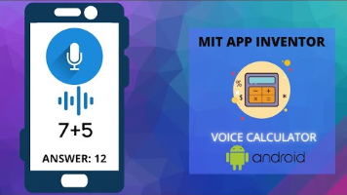
Nemokamas internetinis kursas „Elements of AI“! (galima pasirinkti kalbą) https://www.elementsofai.lt/
Micro:bit kompiuteriukas
Micro:bit kompiuteriukas – tai maža 4×5 elektroninė plokštelė, prie kompiuterio jungiama microUSB jungtimi. Šis mažas kompiuteriukas, net ir nenaudojant papildomų priedų, gali labai daug. Panagrinėkime jo galimybes:
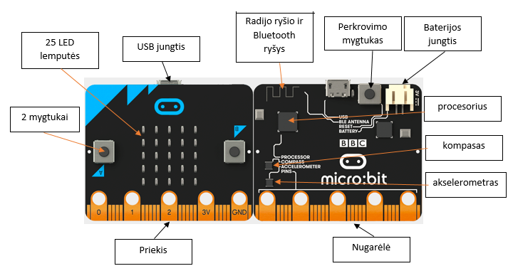
Jei įsigijote naujesnį, antrosios versijos kompiuteriuką, jo galimybės kur kas didesnės ir nugarėlėje yra daugiau papildomų įtaisų:
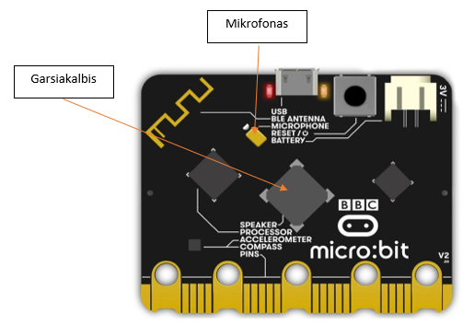

Micro:bit kompiuteriuko veiksmus programuoti galima blokeliais adresu https://makecode.microbit.org/. Šiuo adresu galime matyti ir galimybes kurti naujus projektus, ir panagrinėti esamus. Greta „New Project“ matysite savo sukurtus ir / ar peržiūrėtus projektukus. Dėmesio! Šie projektukai, išvalius naršyklės atmintį, pradingsta, tad neužmirškite vienaip ar kitaip išsisaugoti juos! Kaip tą padaryti, skaitykite žemiau. Skyriuje „Tutorials“ galite rasti sukurtus projektus, kuriais vadovaujantis, galite ir patys pasidaryti:
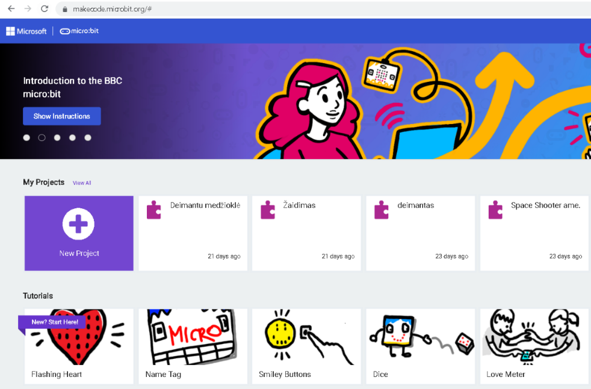
Spustelėjus „New Project“, pasirodo kortelė, kurioje įrašykite projekto pavadinimą ir spustelėkite „Create“.
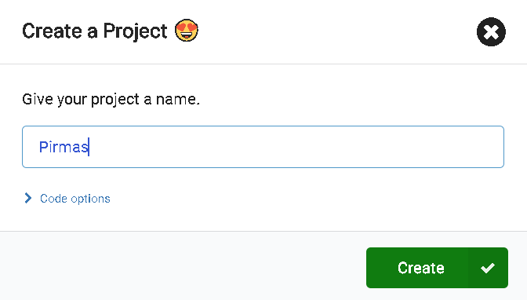
Čia matote ir micro:bit kompiuteriuko vaizdą, jame matysite ir kaip atliekamos komandos, kai jas parinksite. Taip pat komandų grupės, programavimo laukas:
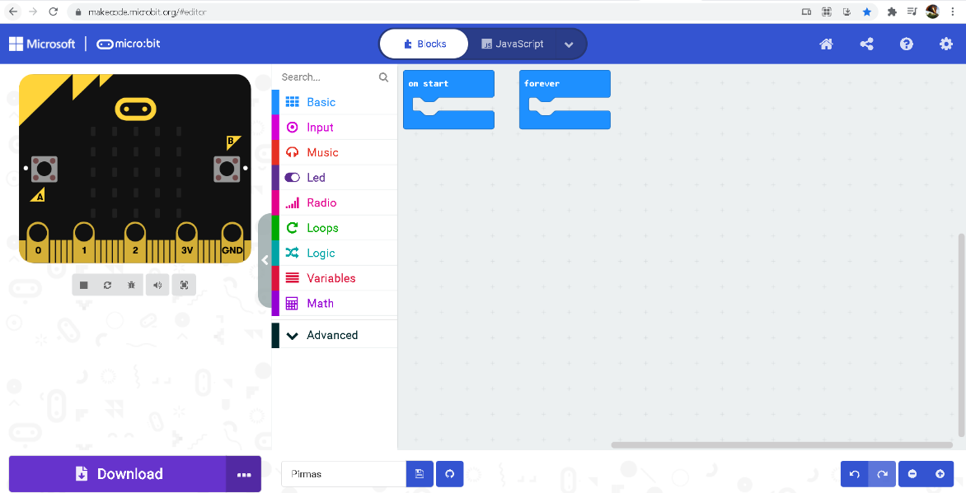
Komandų grupės
Labai svarbu suprasti, kokie įvykiai ką reiškia. Įvykyje „on start“ sudėtos komandos veiks vieną kartą, paleidus micro:bit kompiuteriuką. Paleidimas įvyksta, prijungus micro:bit kompiuteriuką USB laidu prie kompiuterio, arba prijungus baterijas, taip pat spustelėjus perkrovimo mygtuką nugarėlėje. Įvykyje „forever“ sukeltos komandos veiks nuolat. Būkite atidūs ir labai gerai apgalvokite, kokias komandas sukelti į šį įvykį, nes gali ir trukdyti. Papildomai galima pasirinkti įvykių iš komandų grupės „Input“.
Atkreipkite dėmesį, kad nukopijavus įvykį ir jį padėjus žemiau ankstesniojo, žemesnysis tampa rusvos spalvos – tai reiškia, kad jis neaktyvus ir jame sukeltos komandos neveiks.
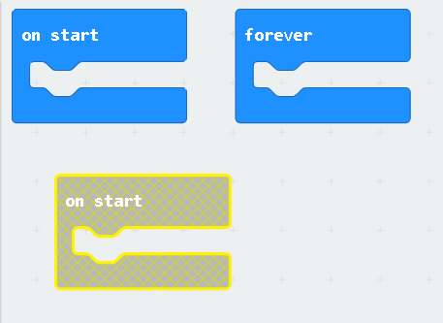
Panagrinėkime pavyzdį. Tarkime, norime, kad starto metu micro:bit kompiuteriukas rodytų tekstą „Labas, Pasauli!“. Tam iš komandų grupės „Basic“ reikia pasirinkti „Show string“ komandą ir ją nutempti į įvykį „on start“:
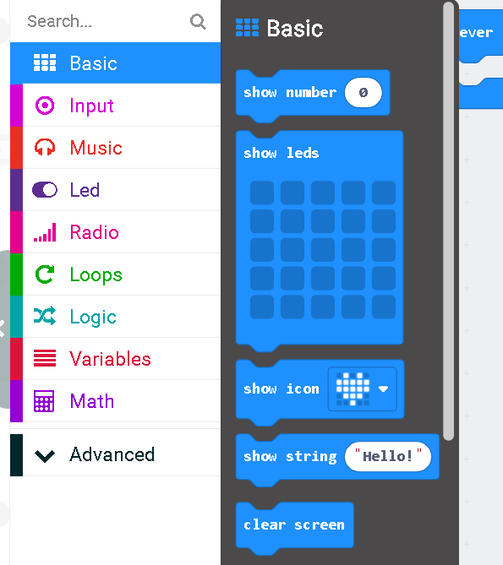
Kaip ir nukopijavus įvykį, taip ir palikus komandą, laisvoje vietoje, o ne konkrečiame įvykyje, ji taps rusvos spalvos ir tiesiog neveiks:
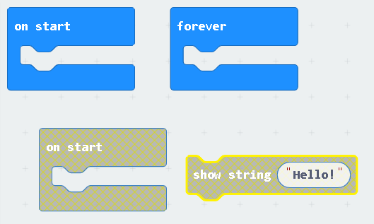
Komandą įkėlus į įvykį „on start“ ir pakeitus tekstą, jį iškart pamatysite micro:bit kompiuteriuko simuliatoriuje:
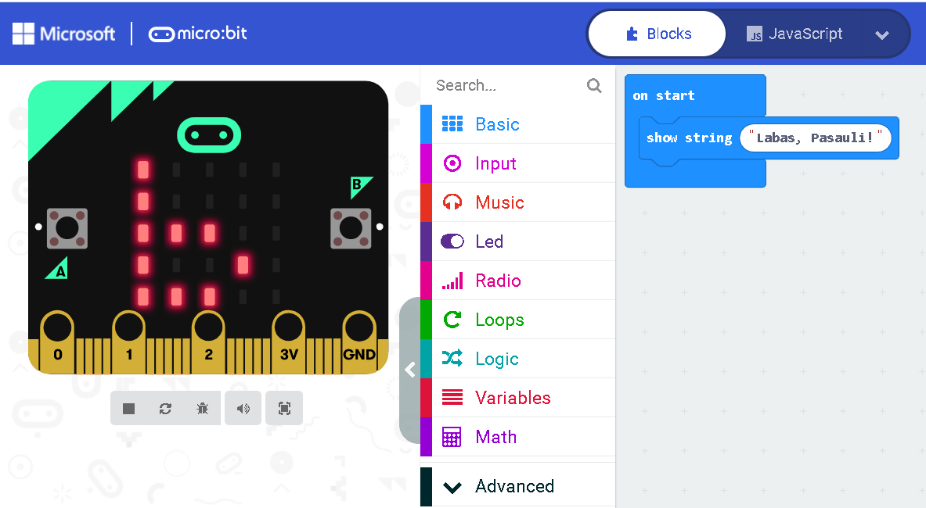
Į micro:bit kompiuteriuką šį projektą įkelsite, spustelėdami mygtuką ir iškritusioje kortelėje pasirinkę kompiuteriuko diską:
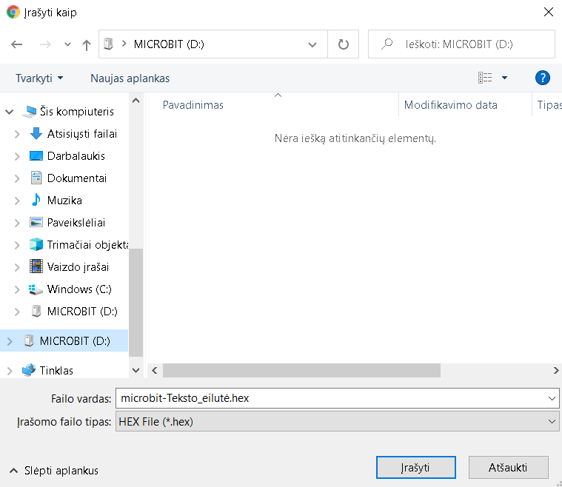
Jei norite projektuku pasidalyti su kolegomis, spustelėkite dalijimosi mygtuką:
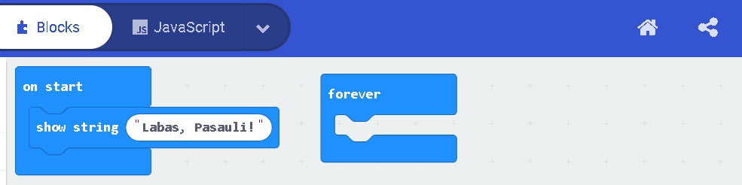
Iškritusioje kortelėje spustelėkite „Publish project“:
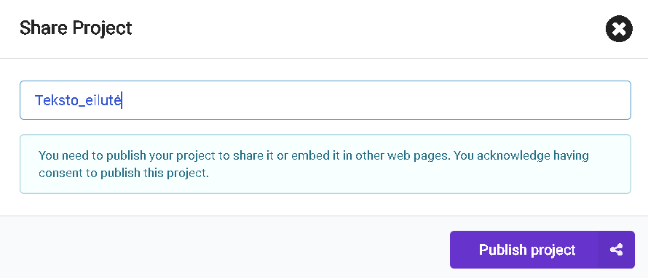
Dar vienoje pasirodžiusioje kortelėje spustelėkite „Copy“ arba persiųskite QR kodą:
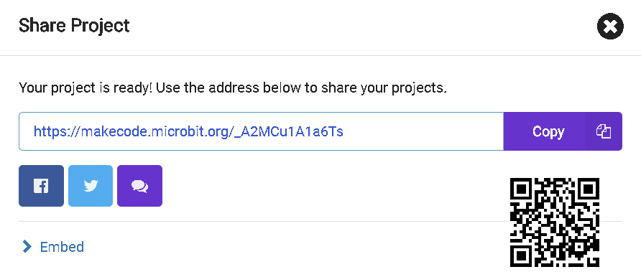
Projektuką galite išsaugoti ir kompiuteryje. Tam prireiks spustelėti diskelio piktogramą:
Panagrinėkime kitą pavyzdį. Itin populiarus žaidimuose yra lošimų kauliukas. O ką daryti, jei jo neturite? Be abejo – susiprogramuoti micro:bit kompiuteriuku! Tam pasirinkime įvykį, kad atsitiktinį skaičių nuo 1 iki 6 LED lempučių ekrane pamatysime, spustelėję mygtuką A. tad iš „Input“ komandų grupės paimkime įvykį „on button A pressed“:
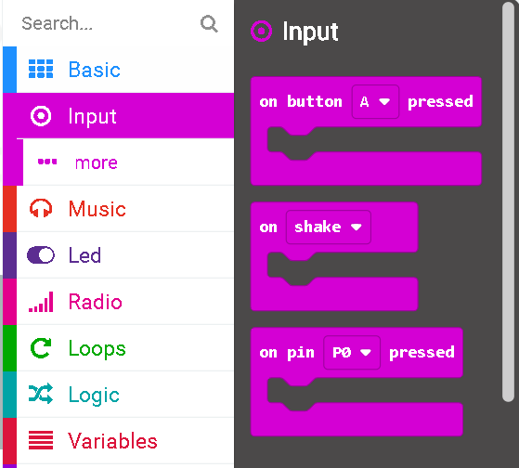
Nereikalingus įvykius ir komandas pašalinkite nutempdami juos ant komandų grupių:
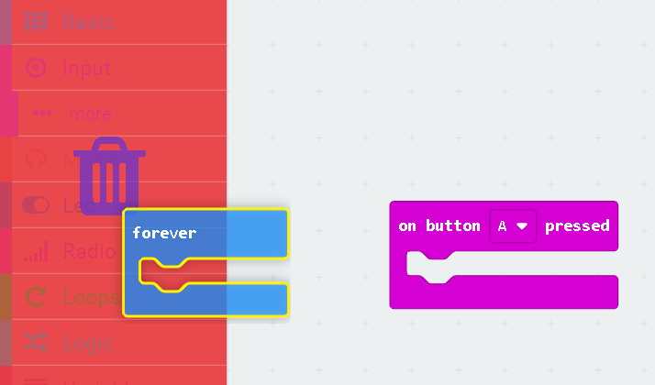
Tada, kad ekrane matytumėte reikiamą atsitiktinį skaičių, iš „Basic“ komandų grupės paimkite komandą „show number“ ir įkelkite į įvykį „on button A pressed“:
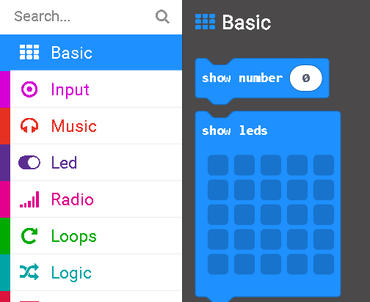
Viską teisingai atlikus, matomas toks rezultatas:
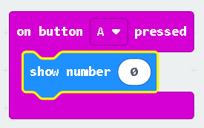
Vietoj nulio turime įkelti komandą, kuri, spustelėjus mygtuką A, parinks atsitiktinį skaičių nuo 1 iki 6. Tam iš komandų grupės „Math“ reikia parinkti „pick random 0 to 10“, įkelti jį vietoj nulio ir pakeisti skaičius:
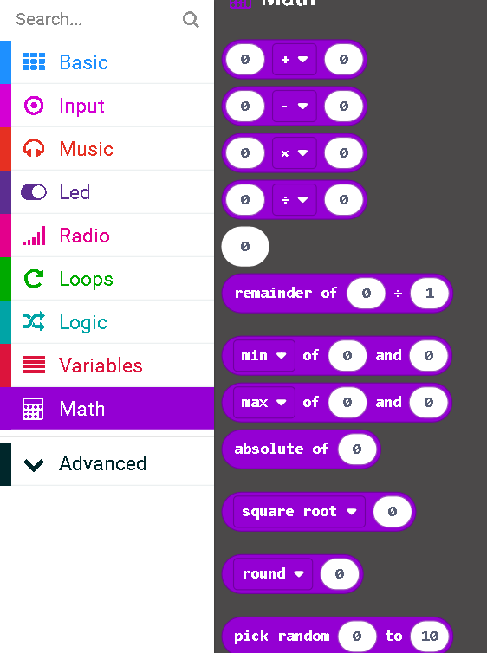
Nesibaiminkite, jei atrodo, kad langelis per mažas. Įkėlus, langelis išsitemps automatiškai:
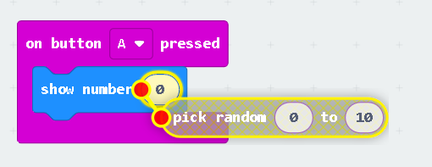
Teisingai atlikę veiksmus, turite matyti tokį rezultatą:
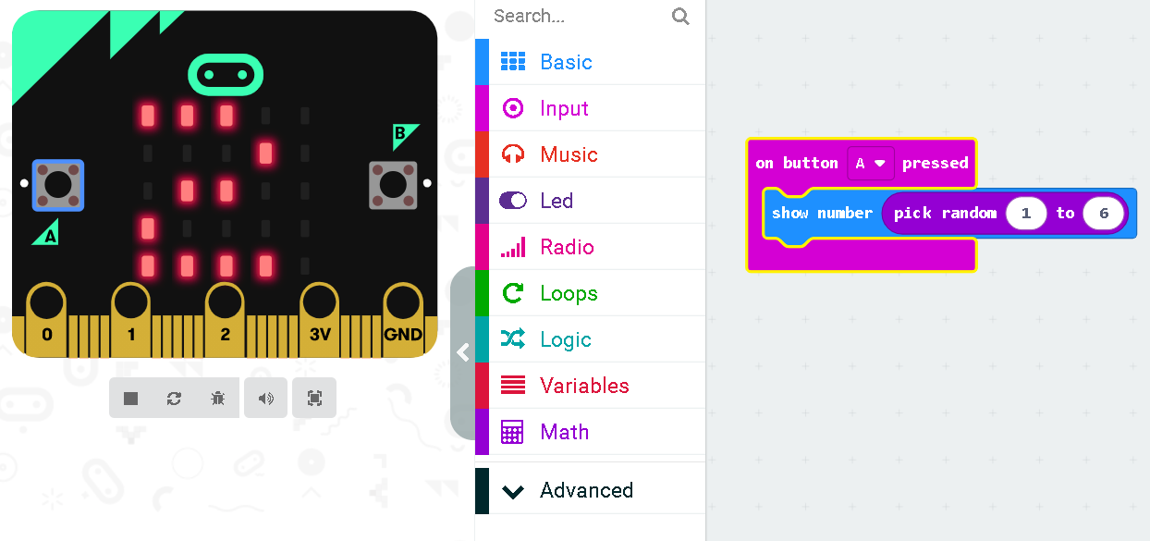
Išsamesnės informacijos su konstravimo pavyzdžiais galite rasti čia: https://youtu.be/ssBq2gvs30M (žiūrėta 2023–06–16)
Dažnai norėdami paaiškinti idėją, nerandame tinkamų žodžių. Tokiais atvejais imame popierių ir rašome norėdami vizualizuoti informaciją. Vaizdu pateikti duomenys ne tik padeda geriau suprasti skaitmeninę informaciją, bet ir labai palengvina duomenų analizę, padeda pamatyti įvairius ryšius ir nepraleisti išimčių, kurias sunku pastebėti. Dėl visiems prieinamos informacijos gausos svarbu sugebėti greitai ir efektyviai perduoti žinią. Dažnai šiam tikslui naudojami infografikai. INFOGRAFIKA yra informacijos pateikimas vizualiu formatu, kad būtų galima lengviau ir greičiau suprasti pateiktus duomenis. Ji naudojama paaiškinti sudėtingas sąvokas, pavaizduoti didelius duomenų kiekius, pamatyti duomenų koreliacijas ir pokyčius bėgant laikui. Infografika gali būti, pavyzdžiui, žemėlapis, struktūrinis ar grafinis brėžinys arba interaktyvioji programa.
Infografikų kūrimui galime naudoti programas https://www.canva.com/, https://www.easel.ly, https://piktochart.com/, https://infogram.com/, https://www.visme.co/, https://www.thinglink.com/
ThingLink
Tai internetinė programa, leidžianti kurti interaktyvius plakatus, interaktyvius vaizdo įrašus ir 360° nuotraukas; įterpti informacinius taškus arba žymes į redaguojamus vaizdus (žymose gali būti tekstas, vaizdo įrašai (pavyzdžiui, iš „Youtube“), paveikslėliai ir nuorodos į kitus internetinius išteklius).
Su „ThingLink“ programa galima kurti ir virtualios realybės vaizdus. Taip pat galima pasinaudoti jau sukurtų vaizdų, pamokų biblioteka. VR pamokos su „ThingLink“ yra interaktyvios, jose gausu vaizdinės medžiagos, apimančios įvairiausias temas, tokias kaip menas, kalba ir mokslas. Ši programa suteikia galimybę mokiniams ir mokytojams virtualiai pakeliauti po didingas pasaulio vietas, pateikia vertingos informacijos apie kiekvieną ekosistemą. VR pamokas su „ThingLink“ galima žiūrėti naudojant „iPad“ arba „iPhone“, tačiau norint visiškai tai patirti jūsų pasirinktas įrenginys turi būti naudojamas kartu su „Google Cardboard“ ar kitais VR akiniais.
Virtualioji komunikacija ir bendradarbiavimas (E)
Šios pasiekimų srities mokinių pasiekimai:
22.1. komunikuoja skaitmeninėmis technologijomis ir bendradarbiauja virtualioje erdvėje, laikosi etikos principų (E1);
22.2. įsivertina gebėjimus virtualiai komunikuoti ir bendradarbiauti (E2).
29. Mokymo(si) turinys. 9–10 ir I–II gimnazijos klasės.
29.5. Virtualiosios komunikacijos ir bendradarbiavimo mokymo(si) turinys.
29.5.1. Tinklinis bendradarbiavimas. Supažindinama su tinklinio bendradarbiavimo sąvoka, tikslais, dalyviais ir galimybėmis. Aptariamos tinklinio bendradarbiavimo priemonės pagal paskirtį: vaizdo pokalbiai „vienas su vienu“ (pavyzdžiui, Skype ir kt.), vaizdo pokalbiai grupėje (pavyzdžiui, Google Chat ir kt.), darbalaukio dalijimasis „vienas su vienu“ (pavyzdžiui, TeamViewer, AnyDesk ir kt.), darbalaukio dalijimasis grupėje (pavyzdžiui, Vyew ir kt.), grupinis dokumento kūrimas (pavyzdžiui, Google Drive, MS Teams ir kt.). Paaiškinami sinchroninio ir asinchroninio bendravimo ir bendradarbiavimo virtualiojoje erdvėje skirtumai. Aptariamos ir grupuojamos virtualiosios sinchroninio ir asinchroninio bendravimo ir bendravimo priemonės: elektroninis paštas, pokalbių programos, virtualusis diskas, skaitmeninio turinio dalijimosi saugyklos, dokumentų kūrimas internete, konferencijos programos ir kt. Skatinama tikslingai rinktis komunikavimo ir bendradarbiavimo priemones mokymuisi.
Veiklos (4 val.)
Siūloma diskusijos metu aptarti bendradarbiavimo ir tinklinio bendradarbiavimo sąvokas, šių sąvokų skirtumus bei panašumus (tikslai, dalyviai, galimybės, paskirtis ir t. t.). Diskusijos metu rekomenduojama pasinaudoti bendradarbiavimo apibrėžimu: „bendradarbiãvimas – asmenų arba socialinių grupių bendravimas siekiant padėti realizuoti vienas kito poreikius. Bendradarbiavimas apima vienus ar kitus veiksmus, išorinius pokyčius, kuriuos lemia šie veiksmai, šių pokyčių poveikį kitiems individams arba jų grupėms bei jų atsakomąją reakciją. Bendradarbiaudami individai arba socialinės grupės veikia vieni kitus, prisitaiko prie kito veiksmų, situacijos, supranta šių veiksmų prasmę, pasiekia atitinkamo solidarumo bei sutarimo. Bendradarbiavimas gali būti laikinas ir nuolatinis, privatus ir viešas, formalus ir neformalus.“ (https://www.vle.lt/straipsnis/bendradarbiavimas/, žr. 2023–07–14)
Rekomenduojama, pasiskirsčius nedidelėmis grupelėmis, tęsti žemiau pateiktos lentelės pildymą:
Paprasto ir tinklinis bendradarbiavimo panašumai ir skirtumai
Savybė | Paprastas bendradarbiavimas PB) | Tinklinis bendradarbiavimas (TB) | Pastaba
Keitimasis žiniomis | Taip | Taip | Gali skirtis žinių forma
Keitimasis darbo įrankiais | Taip | Taip | TB-keitimasis tik skaitmeninio turiniu įrankiais, programine įranga ir kt.
– | – | – | –

1 pav. pateiktas populiarių pagrindinių virtualiųjų komunikavimo priemonių infografikas (infografika – grafinis vaizdinis informacijos, duomenų ar žinių vaizdas, skirtas greitai ir aiškiai pateikti informaciją).
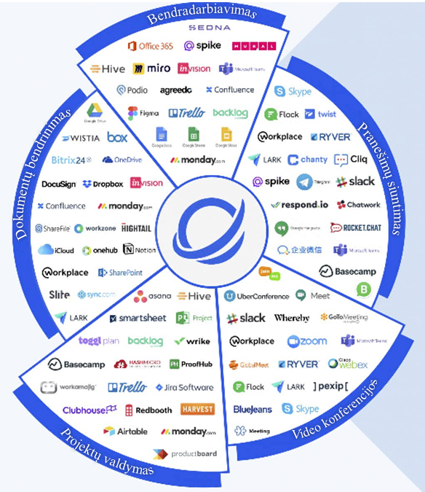
1 pav. Pagrindinių populiarių virtualių bendravimo ir komunikavimo priemonių infografikas
(pagal https://www.swingvy.com, žr.2023–07–14)
Pasinaudojus žemiau pateikta nuoroda, rekomenduojama atsisiųsti interaktyvų 1 pav. pateiktą pagrindinių virtualių bendravimo ir komunikavimo priemonių infografiką. Atsisiųstame .pdf formato infografike, pelyte paspaudus ant konkrečios priemonės logotipo, atsiverčia priemonės interneto svetainė su pasirinktos priemonės informacija, aprašu.
https://duifdi8i2s27p.cloudfront.net/Swingvy_Communication-Collaboration-Tool-Ecosystem.pdf, (žr. 2023–07–14).
Rekomenduojama mokiniams atsisiųstame infografike (.pdf formatas) atkreipti dėmesį į tai, kad nemažai bendradarbiavimo, dokumentų bendrinimo, pranešimų siuntimo priemonių, ir kt. yra keliose klasifikacijos grupėse – tokios priemonės dažnai vadinamos universaliomis bendradarbiavimo priemonėmis.
Rekomenduojama savarankiškai pasirinkti po keletą universalių priemonių ir, pasinaudojus atsiųstame infografike aktyvia priemones svetainės nuoroda , panagrinėti deklaruojamas šių bendradarbiavimo priemonių savybes.
Mokytojo rekomenduotas priemones įdiegus į asmeninius kompiuterius, jei tai leidžia kompiuterių klasės saugos nuostatai išbandyti su klasės draugais imitaciniame ar realiame bendradarbiavime.
Šio skyrelio pabaigoje būtina diskutuoti ir aptarti, kaip viena ar kita tinklinio bendradarbiavimo priemonė, gali būti pritaikyta realioje veikloje – mokantis, organizuojant renginius, keičiantis informacija, patirtimi. Skatinama tikslingai rinktis komunikavimo ir bendradarbiavimo priemones mokymuisi.
29. Mokymo(si) turinys. 9–10 ir I–II gimnazijos klasės.
29.5. Virtualiosios komunikacijos ir bendradarbiavimo mokymo(si) turinys.
29.5.2. Sinchroninių ir asinchroninių bendravimo ir bendradarbiavimo priemonių pasirinkimas. Pasiūlomos bendravimo ir bendradarbiavimo priemonės (sinchroninio ir asinchroninio bendravimo ir bendradarbiavo programos: elektroninis paštas, pokalbių programos, virtualusis diskas, skaitmeninio turinio dalijimosi saugyklos, dokumentų kūrimas internete, konferencijos programos ir kt.), kurias mokiniai galėtų naudoti. Mokiniai įvertina jų tinkamumą ir naudoja bendram grupės veiklos tikslui pasiekti.
Veiklos (2 val.)
Aptariamos bendravimo ir bendradarbiavimo sąvokos įprastoje ir virtualioje erdvėse. Rekomenduojama pasinaudoti 28.5.1 skyrelyje pateiktu bendradarbiavimo apibrėžimu ir tame pat šaltinyje apibrėžta bendravimo sąvoka: bendrãvimas – psichologijoje – įvairialypiai žmonių ryšiai, kylantys iš bendros veiklos poreikių. Bendraujant subjektyvi žmogaus patirtis perduodama kitam žmogui. Skiriami keli bendravimo aspektai (https://www.vle.lt/straipsnis/bendravimas/, žr. 2023–07–14).
Nacionalinės švietimo agentūros darbo grupės 2020 m. parengtame „Nuotolinio mokymo(si) / ugdymo(si) vadove“ nurodoma, kad programinė įranga (skaitmeniniai įrankiai), skirta dirbti grupėse, yra skirstoma į:
1. Asinchroninio bendravimo (el. paštas, žinučių sistemos ir kt,);
2. Sinchroninio bendravimo (pavyzdžiui, vaizdo konferencijos, internetinės aplinkos, virtualiosios laboratorijos ir pan.).
Leidinyje kaip tipiniai savo grupėje yra aprašomi el. paštas (asinchroninio bendravimo) ir vaizdo konferencijos (sinchroninio bendravimo) pavyzdžiai.
(https://www.emokykla.lt/upload/nuotolinis/Nuotolinio%20mokymo%20Vadovas_3.pdf, žr. 2023–07–14)
Pateikiame esminius šių priemonių bruožus: „Elektroninis paštas (el. paštas) yra būdas kurti, siųsti ir gauti žinutes per elektronines komunikavimo (ryšio) sistemas. Elektroninio pašto sąvoka yra daug platesnė nei tik laiškų siuntimas ar gavimas. Elektroninis paštas siūlo funkcijas, padedančias naudotojams patogiau tvarkyti savo gautą ir išsiųstą el. paštą, planuoti laiką, taip pat (priklausomai nuo kūrėjo, pavyzdžiui, Gmail) visą savo dienotvarkę rasti vienoje vietoje – savo paskyroje. Naudojant daugumą švietimui skirtų on-line įrankių ar programų, reikalinga registracija. Registracijai naudojant el. paštą jo funkcijos dar prasiplečia: el. paštas atlieka ne vien bendradarbiavimo funkciją, bet ir automatiškai informuoja registruotą atitinkamoje virtualiojoje erdvėje asmenį apie kitų asmenų, su kuriais kuriami bendri dokumentai ir (ar) bendradarbiaujama virtualiosiose aplinkose, suplanuotus įvykius arba atliktas veiklas ar pakeitimus. Tai ypač patogu rengiant bendras pamokas, projektus ir (ar) projektines veiklas keliems autoriams, nes automatiškai gaunamos žinutės apie kitų asmenų atliktus pakeitimus ir veiklas (pavyzdžiui, bendradarbiaujant Linoit, Padlet, TesTeach ir kt. aplinkose). Vienas populiariausių el. pašto paslaugos teikėjų yra Google (gmail.com). [...]“
Leidinyje taip pat pateiktas elektroninio laiško rašymo taisyklių kurias privalu žinoti rinkinys apie laiško temą; laiško turinį; el. pašto adresą; masinius laiškus; informacija apie save; . formalius žodžius ir kt.
Kiekviena institucija gali pasirengti savo bendravimo el. paštu etiketo taisykles ir jų laikytis, vienas iš pavyzdžių – KTU darbuotojų bendravimo el. paštu taisyklės (pasiekiama internete: (https://tinklas.ktu.lt/index.php/lt/taisykles-ir-nuostatai/72-ktu-el-pasto-taisykles), žr. 2023–07–14).
Vaizdo konferencijų taikymo būdai Vaizdo konferencijos skirtingose vietose esantiems dalyviams leidžia bendrauti sinchroniniu būdu, t. y. realiu laiku. Vaizdo konferencijos vyksta naudojantis specializuotomis mokamomis ar laisvai prieinamomis vaizdo konferencijų sistemomis, vienu metu leidžiančiomis prisijungti ir bendrauti nuo keleto iki kelių šimtų ar net tūkstančių dalyvių. Paprastai kiekviena sistema turi šias esmines funkcijas:
1. Įsijungę kompiuterių kameras ir mikrofonus, dalyviai gali vieni kitus matyti ir girdėti.
2. Dalyviai gali dalytis savo kompiuterio ekranu, pavyzdžiui, rodyti skaidres ar kitą medžiagą.
3. Dalyviai gali vieni kitiems rašyti žinutes naudodamiesi pokalbių funkcija (angl. chat).
Kitos funkcijos ar parametrai gali skirtis, būti numatyti arba ne:
1. Leidžiamas maksimalus dalyvių skaičius.
2. Leidžiama maksimali vienos konferencijos trukmė.
3. Dalyvių suskirstymas į grupes konferencijos metu.
4. Baltos lentos funkcija.
5. Apklausų funkcija.
6. Failų dalijimosi galimybė.
7. Galimybė įrašyti vaizdo konferenciją arba iš anksto parengti mokomosios vaizdo medžiagos įrašą.
8. Saugumo užtikrinimas, pavyzdžiui, slaptažodžių sukūrimas, nėra galimybės prisijungti atsitiktiniams dalyviams iš išorės ir pan.
9. Konferencijos dalyvių teisių valdymas.
Leidinyje taip pat pateiktas dažniausiai naudojamų vaizdo konferencijų aprašas.
Rekomenduojama mokykloje numatytas asinchronines ir sinchronines bendravimo ir bendradarbiavimo priemones išbandyti ir taikyti realiose mokyklinio ir užklasinio gyvenimo veiklose.
Saugus elgesys (F)
Šios pasiekimų srities mokinių pasiekimai:
23.1. saugo sveikatą (F1);
23.2. saugo aplinką (F2);
23.3. saugiai elgiasi virtualiojoje erdvėje (F3).
29. Mokymo(si) turinys. 9–10 ir I–II gimnazijos klasės.
29.6. Saugaus elgesio mokymo(si) turinys.
29.6.1. Higienos, ergonominės ir techninės saugaus darbo skaitmeninėmis technologijomis normos. Aptariami darbo ir elgesio kompiuterių klasėje ypatumai. Aiškinamasi, kaip taisyklingai sėdėti prie kompiuterio, kokia turi būti rankų, kojų padėtis, koks akių nuotolis nuo vaizduoklio. Parodoma ir išbandoma, kaip atlikti nuovargį šalinančius pratimus. Aptariamas racionalus darbo ir poilsio režimas.
Veiklos (1 val.)
Higienos, ergonominės ir techninės saugaus darbo skaitmeninėmis technologijomis normas reglamentuoja Lietuvos Respublikos sveikatos apsaugos ministro 2011 m. rugpjūčio 10 d. įsakymu Nr. V-773 patvirtintos higienos normos HN 21:2011 „Mokykla, vykdanti bendrojo ugdymo programas. Bendrieji sveikatos saugos reikalavimai“. (https://www.e-tar.lt/portal/lt/legalAct/ff02b070087d11e79ba1ee3112ade9bc, žr. 2023–07–14) Mokytojas ruošdamasis pamokai, turi būti susipažinęs su šiais reikalavimais ir numatęs kaip šią informaciją panaudos kartu su pasirinkta metodika.
Organizuojant pamoką, rekomenduojama pasinaudoti laisvai platinama mankštos demonstravimo nemokama programa Off4Fit 2.1 (reikės atsisiųsti ir teisių diegti programas kompiuteryje) 2 pav. (https://off4fit.en.uptodown.com/windows, žr. 2023–07–14; alternatyvi nuoroda: https://off4fit.freedownloadscenter.com/windows/, žr. 2023–07–14)
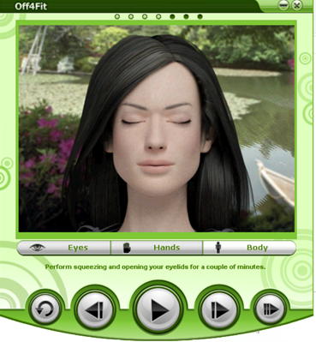
2 pav. Off4Fit –mankštos demonstravimo programėlės langas
Off4Fit yra programa, padedanti mankštintis, dirbant kompiuteriu. Galima mankštinti akis atliekant penkis skirtingus pratimus, taip pat galite mankštinti rankas. Trečiasis pratimas apima kūno judesius Visus šiuos pratimus parodys virtuali trenerė.
Off4fit yra įdomi programa, skirta mankštintis, jei kompiuteriu ilgai dirbate. Kad sumažėtų ilgo darbo kompiuteriu kenksmingas poveikis mokinių sveikatai, reikia juos pratinti taisyklingai sėdėti prie kompiuterio bei daryti pertraukėles, kurių metu atlikti mankštos pratimus.
Paaiškinama, kodėl reikia ir kaip taisyklingai sėdėti prie kompiuterio.
Mokytojas paprašo mokinių taisyklingai atsisėti prie kompiuterio. Mokiniai koreguoja savo sėdėseną ir stebi šalia prie kompiuterio sėdinčių klasės draugų sėdėseną. Įspėja draugą, jei jis netaisyklingai sėdi prie kompiuterio.
Mokytojas kartu su mokiniais atlieka regėjimo nuovargio profilaktikos, galvos smegenų kraujotaką gerinančius bei pečių juostos ir rankų nuovargį mažinančius mankštos pratimus (vieną pasirinktą variantą). Primena, kad mankštą ir pratimus reikia daryti reguliariai.
29. Mokymo(si) turinys. 9–10 ir I–II gimnazijos klasės.
29.6.2. Aplinkosaugos problemos ir jų sprendimai. Aiškinamasi, kaip skaitmeninės technologijos padeda spręsti gamtosaugos problemas, priimti pagristus sprendimus. Taikant skaitmenines technologijas galima sudarinėti teritorijų užterštumo interaktyvius žemėlapius; stebėti ir prognozuoti įvairios ūkinės veiklos daromą poveikį aplinkai; taikyti įvairių procesų kompiuterinį modeliavimą ir, atsižvelgiant į rezultatus, priimti pagristus sprendimus dėl šių procesų tinkamumo. Atliekama projektinė tyrinėjimo veikla, integruota su gamtos, socialiniais mokslais, siekiant rinkti ir analizuoti duomenis, modeliuoti ir prognozuoti galimą poveikį gamtai.
Veiklos (1 val.)
Aiškinantis, kaip skaitmeninės technologijos padeda spręsti gamtosaugos problemas ir priimti pagrįstus sprendimus, būtina susipažinti su pagrindinėmis gamtosaugos sąvokomis, kurios pateiktos Lietuvos Respublikos aplinkos apsaugos įstatyme (https://www.e-tar.lt/portal/lt/legalAct/TAR.E2780B68DE62/asr, žr. 2023–07–17):
1) aplinka – gamtoje funkcionuojanti tarpusavyje susijusių elementų (žemės paviršiaus ir gelmių, oro, vandens, dirvožemio, augalų, gyvūnų, organinių ir neorganinių medžiagų, antropogeninių komponentų) visuma bei juos vienijančios natūraliosios ir antropogeninės sistemos;
2) aplinkos apsauga – aplinkos saugojimas nuo fizinio, cheminio, biologinio ir kitokio poveikio ar pasekmių, atsirandančių įgyvendinant planus ir programas, vykdant ūkinę veiklą ar naudojant gamtos išteklius;
3) gamtos ištekliai – gyvosios ar negyvosios gamtos elementai (augalija, gyvūnija, įskaitant ir buveines, vanduo, žemė (jos paviršius ir gelmės), kuriuos žmogus naudoja arba gali naudoti savo reikmėms;
4) ekosistema – funkcinė gyvųjų ir negyvųjų aplinkos elementų, kuriuos jungia tarpusavio ryšiai, medžiagų apykaitos bei energijos pasikeitimo procesai, sistema;
5) aplinkos apsaugos normatyvas – nustatyta tvarka įteisinta ūkinės ar kitos veiklos poveikio aplinkai leistinumo skaitmeninė ar loginė išraiška;
6) aplinkos apsaugos standartas – nustatyta tvarka parengtas ir patvirtintas normatyvinis dokumentas, kuriame nustatomos bendro ir daugkartinio naudojimo aplinkos apsaugos taisyklės, bendrieji principai ar charakteristikos;
7) gamtos išteklių limitavimas – gamtos išteklių naudojimo normų nustatymas atsižvelgiant į turimus duomenis apie gamtos išteklių kiekį, jų atsinaujinimą ir išsaugojimą ateičiai;
8) kenksmingas (neigiamas) poveikis aplinkai – ekosistemos ar jos elementų natūralių funkcijų susilpnėjimas arba netekimas;
9) aplinkos stebėsena (monitoringas) – sistemingas aplinkos bei jos elementų būklės ir kitimo stebėjimas, antropogeninio poveikio įvertinimas ir prognozė;
10) informacija apie aplinką – bet kokia rašytinė, vaizdo, garso, elektroninė ar kitokia materialia forma saugoma informacija apie: aplinkos elementų būklę, kraštovaizdį ir biologinę įvairovę (įskaitant genetiškai modifikuotus organizmus) bei jų tarpusavio sąveiką; veiksnius, tokius kaip: medžiagos, energija, triukšmas ir radiacija, bei veiklą arba priemones (įskaitant administracines priemones, susitarimus aplinkosaugos srityje, politiką, įstatymų leidybą, planus ir programas, turinčius arba galinčius turėti poveikio aplinkos elementams, kraštovaizdžio ar biologinei įvairovei, taip pat išlaidų ir rezultatų bei kitą ekonominę analizę ir prielaidas, susijusias su priimamais sprendimais aplinkosaugos srityje); žmonių sveikatos ir saugos būklę, gyvenimo sąlygas, kultūros objektų ir statinių būklę tais atvejais, kai tam turi arba gali turėti įtakos aplinkos elementai, kraštovaizdžio ar biologinė įvairovė arba per šiuos elementus šiame punkte išvardyti veiksniai, veikla arba priemonės ir kt. (žr. Aplinkos apsaugos įstatymą, „Lietuvos Respublikos aplinkos ministerija, vykdydama aplinkos apsaugos valdymą ir valstybinį gamtos išteklių naudojimo reguliavimą tarp daugybės kitų funkcijų organizuoja ir koordinuoja aplinkos monitoringą, išskyrus radiologinį aplinkos monitoringą, kuria ir nuolat papildo aplinkos apsaugos ir gamtos išteklių naudojimo kompiuterizuotą informacijos sistemą, naudojasi šia informacija; ...“)
Lietuvos Respublikos Aplinkos ministras savo įsakymu patvirtino „Aplinkos Informacijos Valdymo Integruota Kompiuterinė Sistema“ (IS „AIVIKS“) nuostatus.
Mokiniams rekomenduojama remiantis IS „AIVIKS“ nuostatais ir aprašu (https://e-seimas.lrs.lt/portal/legalAct/lt/TAD/TAIS.347573/asr, žr. 2023–07–17) nustatyti ir užpildyti lentelę ir tuo pačiu susipažinti kaip skaitmeninės technologijos padeda spręsti gamtosaugos problemas:

IS „AIVIKS tikslas
Pagrindinės IS „AIVIKS“ funkcijos
Laukiami IS „AIVIKS“ rezultatai
Kokias funkcijas atlieka IS AIVIKS tvarkytojas
Kas yra IS „AIVIKS“ duomenų teikėjai
Rekomenduojama atlikti integruotas su gamtos, socialiniais mokslais projektines tyrinėjimo veiklas siekiant rinkti ir analizuoti duomenis, modeliuoti ir prognozuoti galimą poveikį gamtai. Rekomenduojama pasinaudoti atvirais duomenimis, pateiktais įvairiose aplinkosaugos ar kt. svetainėse, pavyzdžiui, oficialiame IS „AIVIKS“ puslapyje (https://www.aplinka.lt/, žr. 2023–07–17), „Higienos instituto Sveikatos stiprinimo centro“ (http://www.smlpc.lt/lt/, žr. 2023–07–17) svetainėje ar kitose aplinkosaugos svetainėse.
29. Mokymo(si) turinys. 9–10 ir I–II gimnazijos klasės.
29.6.3. Virtualiųjų aplinkų saugumo nuostatai. Privatumo nustatymai. Susipažįstama su visuotinai pripažintu „Garbingo elgesio internete kodeksu“, akcentuojama saugaus darbo internete ir virtualiojoje erdvėje svarba. Aptariama, kaip sureguliuoti socialinio tinklo paskyros privatumo nustatymus, kad asmeniniai duomenys būtų prieinami tik žmonėms, kurie nekelia pavojaus. Prisimenama, kad interneto naudojimas teikia ne tik privalumus, bet gali sukelti didelę žalą: fizinį užpuolimą, priekabiavimą, patyčias, smurtą ir įžeidinėjimą, teisines ir finansines pasekmes, privatumo pažeidimą, netinkamos viešosios informacijos prieinamumą, fizinius sutrikimus, virtualiųjų žaidimų bei lošimų ar interneto ir socialinių tinklų priklausomybę, gali skatinti vartoti narkotines medžiagas, alkoholį, tabaką. Aptariami skaitmeninės paskyros apsaugos būdai: prisijungimui naudoti stiprų slaptažodį, nuolat jį keisti; kur įmanoma, naudoti dviejų faktorių autentifikavimą. Atkreipiamas dėmesys, kad trumpalaikei registracijai geriau naudoti „vienkartinius“ elektroninio pašto adresus; būti budriems atidarant ir skaitant gautus elektroninius laiškus ar kitus pranešimus; ištrinti nereikalingus laiškus (pašalinti iš šiukšliadėžės).
Veiklos (2 val.)
Siūloma susipažinti su visuotinai pripažintu „Garbingo elgesio internete kodeksu“, kuriuo akcentuojama saugaus darbo internete ir virtualiojoje erdvėje taisyklės ir svarba. „Garbingo elgesio internete kodeksas“ turi oficialų interneto RFC (angl. Request for Comments) (specifikacijų, ryšių protokolų , procedūrų ir įvykių) dokumento statusą. Tai pagrindinių interneto techninės plėtros ir standartus nustatančių institucijų, labiausiai žinomų Interneto inžinerijos darbo grupės (Internet Engineering Task Force (IETF), serijos leidinys. „Garbingo elgesio internete kodeksui“ yra suteiktas Nr. RFC 1855. IETF yra sukūrusi RFC dokumentų paieškos svetainę (https://www.rfc-editor.org/search/rfc_search_detail.php, žr. 2023–07–17).
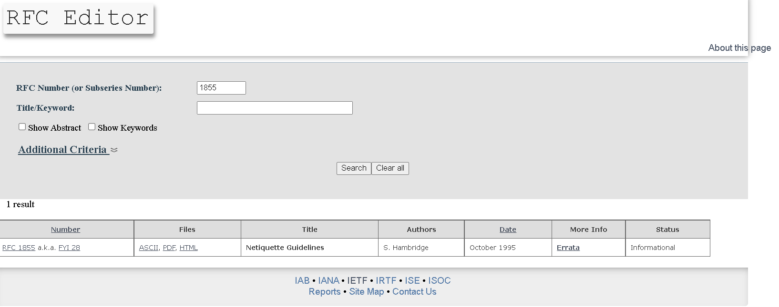
3 pav. Interneto RFC dokumentų paieškos svetainėje įvykdyta RFC 1855 dokumento „Garbingo elgesio internete kodekso“ originalo paieška.
4 pav. pateiktas pirmojo puslapio iš 21 fragmentas (turinys):
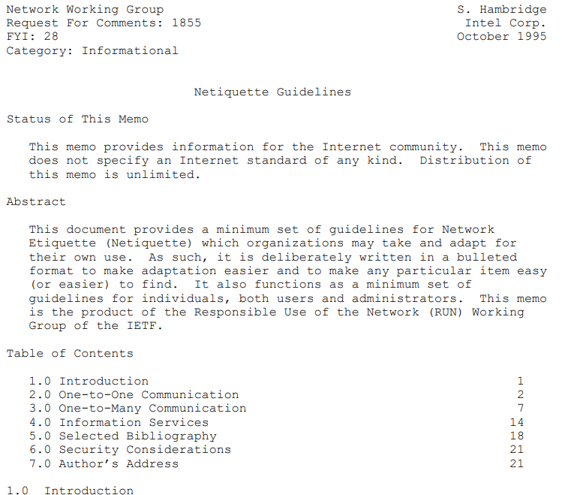
4 pav. RFC 1855 pirmojo puslapio iš 21 fragmentas
Įvairios įstaigos RFC 1855 (Tinklo etiketas – Netiketas) pritaiko savo reikmėms, o kai kurios labai supaprastina šį dokumentą, panaudodamas ne visus jo punktus.
Yra Netiketo variantas ir youtube.com tinkle skirtas mokiniams (https://www.youtube.com/watch?v=fbeUxYEWlAU, žr. 2023–07–17)
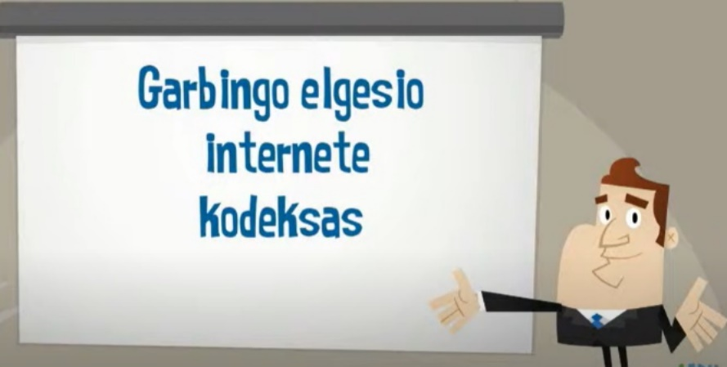
5 pav. Netiketas Youtube.com kanale
Netiketo variantas pateiktas „Draugiškas internetas“ svetainėje (https://www.draugiskasinternetas.lt/garbingo-elgesio-internete-kodeksas/, žr. 2023–07–17), o gan išsamus RFC 1855 vertimas pateiktas elektronika.lt svetainėje (http://www.elektronika.lt/teorija/kompiuterija/502/rfc-1855-netiketo-taisykles/, žr. 2023–07–17).
Rekomenduojama susipažinus su Netiketu, pasinaudojus pateiktais šaltiniais aptarti su draugais, kodėl Netiketas yra toks svarbus ir kodėl privalu jo laikytis.
Aptariama, kaip Netiketas gali būti taikomas (papildomas) naudojant socialinius tinklus, saugant privatumą, kad asmeniniai duomenys būtų prieinami tik žmonėms, kurie nekelia pavojaus. Kaip išvengti, priekabiavimų, patyčių, smurto ir įžeidinėjimų, teisinių ir finansinių pasekmių tinkle, (https://www.youtube.com/watch?v=iDdBoEZCKO0, žr. 2023–07–17), apeiti netinkamą informaciją, išvengti virtualiųjų žaidimų bei lošimų ar interneto ir socialinių tinklų priklausomybės, išvengti narkotinių medžiagų, alkoholio, tabako nepageidaujamų reklamų, kaip apsaugoti savo skaitmeninę paskyrą (prisijungimui naudoti stiprų slaptažodį, nuolat jį keisti; kur įmanoma, naudoti dviejų faktorių autentifikavimą, https://www.esaugumas.lt/video/kas-yra-dvieju-faktoriu-autentifikacija, žr. 2023–07–17).
Rekomenduojama, kuriant slaptažodį, pasinaudoti slaptažodžių generavimo svetainėmis, pavyzdžiui, https://nordpass.com/lt/password-generator/, žr. 2023–07–17). Naudoti nemokamą internetinę versiją.
Reikia būti budriems atidarant ir skaitant gautus elektroninius laiškus ar kitus pranešimus; ištrinti nereikalingus laiškus (pašalinti iš el. pašto sistemos šiukšliadėžės).

2. Kaip ugdyti aukštesnius pasiekimus
Informacinių ir komunikacinių technologijų taikymas yra neatskiriama mokymo(si) dalis, kuris palengvina ugdymo proceso organizavimą bei lemia mokymo(si) dalyvių intensyvumą (http://talpykla.elaba.lt/elaba-fedora/objects/elaba:11548744/datastreams/MAIN/content, žr. 2023-08-18). Informacinių ir komunikacinių technologijų taikymas padidina mokymo(si) sėkmingumą, ugdymas tampa įdomesnis, įvairiapusiškesnis (Indrašienė V., Žibėnienė G. (2017). Šiuolaikinė didaktika. Vilnius: Mykolo Romerio Universitetas). Vadinasi, informacinės ir komunikacinės technologijos gali būti taikomos, kaip pagalbinė priemonė motyvacijos didinimui ir pasiekimų gerinimui.
Modernizuojant ugdymo procesą siekiama įtraukti informacines ir komunikacines technologijas, kaip mokinių motyvavimo priemone, teigia Passey, Rogers, Machell, McHugh, (Passey, D., Rogers, C.G., Machell, J., & McHugh, G. (2004). The Motivational Effect of ICT on Pupils. London: Department for Education and Skills Research Project).
Ekonominio bendradarbiavimo ir plėtros organizacijos (EBPO) Tarptautinio penkiolikmečių PISA 2018 tyrimo rezultatai parodė, kad Lietuvos mokinių pasiekimai pagerėjo ir yra arti EBPO šalių vidurkio. Tarptautiniuose TIMSS tyrimuose Lietuvos ketvirtokų bei aštuntokų matematikos ir gamtos mokslų pasiekimai gerėja ir yra reikšmingai aukštesni už tarptautinius vidurkius.
2018 m. atliktas PISA (angl. Programme for International Student Assessment) tyrimas parodė, kad absoliuti dauguma Lietuvos penkiolikmečių mokinių (daugiau kaip 95 %) 2018 m. pavasarį savo namuose galėjo naudotis kompiuteriu mokymosi tikslais. Skirtumai tarp kaimo / miesto mokyklų mokinių nedideli – dauguma (daugiau kaip 90 %) Lietuvos kaimo mokyklų mokinių namuose galėjo naudotis kompiuteriu mokymosi tikslais. Mokinio galimybės namuose naudotis kompiuteriu daugiau priklauso nuo jo šeimos ekonominės, socialinės ir kultūrinės aplinkos negu nuo vietovės, kurioje jis gyvena. Nors IKT išteklių mokymosi tikslais analizė aiški, jų naudojimo (ir pamokose, ir po jų) sąryšis su mokinių akademiniams pasiekimams gana problemiškas. Statistinė analizė rodo: daugiau skaitmeninių prietaisų pamokose dar nereiškia geresnių mokinio PISA testų rezultatų. Galimas to paaiškinimas – mokytojo, jo pasirinktos metodikos vaidmuo daug didesnis negu IKT naudojimo pamokoje mastas. Mokyklų kompiuterizavimo procesas ir naudojimosi IKT mokymosi tikslais plėtra Lietuvoje pasiekė tokį lygį, kai visos šalies mokyklos ir dauguma mokinių namuose jau turi pakankamai gerus techninius išteklius. Tolesnę naudojimosi IKT mokymosi tikslais plėtrą riboja nepakankamas kiekis atitinkamų (susietų su mokomuoju dalyku) mokomųjų programų, pažangios (ne fragmentinės, bet sisteminės) mokymo metodikos ir mokytojų pasirengimo ją naudotis trūkumas. Lietuvos penkiolikmečiai mokiniai plačiai naudojosi internetu ir mokykloje, ir už jos ribų, skirdami šiai veiklai labai daug laiko – vidutiniškai apie 36 valandas per savaitę. Naudojimosi internetu trukmės poveikis mokinio akademiniams pasiekimams nėra tiesmukas – ir mažai, ir labai daug besinaudojančių internetu mokinių PISA testų rezultatai nėra aukšti. Aukščiausi rezultatai tų, kurių naudojimosi internetu trukmė yra „vidutiniška“. Mokinių naudojimosi internetu ir mokykloje, ir už jos ribų praktika bei jos poveikis mokinių PISA testų rezultatams nesmarkiai išsiskiria merginos – jos internetu naudojasi ilgiau negu vaikinai. Didesnių naudojimosi internetu praktikos skirtumų tarp kaimo / miesto ar ekonominių ir socialinių mokinių grupių Lietuvoje nėra.
Anot A. Zabulionio Lietuvoje daugiau dėmesio IKT ir skaitmeninių priemonių naudojimo mokymo(si) procesuose reikia skirti ne didinant techninių išteklių plėtrą, bet kuriant jų pritaikymo metodiką – rengti naujas mokomąsias priemones (ne fragmentines, bet sistemines, kuriose būtų integruojamos ir klasikinės, ir moderniosios metodikos), taip pat kelti mokytojų profesinę kvalifikaciją, susijusią su technologijų taikymu mokomojo dalyko kurse. (A. Zabulionis. Tarptautinio švietimo tyrimo OECD PISA Lietuvos ir kaimyninių šalių duomenų tikslinė antrinė analizė. Nacionalinė švietimo agentūra. Vilnius, 2020).
Tarptautiniuose TIMSS (2019) tyrimuose Lietuvos ketvirtokų ir aštuntokų matematikos ir gamtos mokslų pasiekimai ir toliau gerėja ir yra reikšmingai aukštesni už tarptautinius vidurkius. Palyginti su 2015 metų tyrimų rezultatais, Lietuvos aštuntokų gamtos mokslų ir matematikos pasiekimų rezultatai stipriai pagerėjo. Lietuvoje visose srityse padaugėjo aštuntų klasių mokinių, pasiekusių aukščiausią tarptautinį pasiekimų lygmenį.
Apibendrinant tarptautinių tyrimų rezultatus galima pastebėti, kad, mokyklos ir mokytojai praktikuoja veiksmingesnius ugdymo būdus, stipriau orientuojasi į kiekvieno mokinio pažangą, vis dėlto matomas pernelyg didelis atotrūkis tarp skirtingų mokyklų pasiekimų, tarp mergaičių ir berniukų rezultatų, vis dar per didelė bazinio lygmens nepasiekiančių mokinių dalis. Todėl rekomenduojama:
- Mažinti mokinių, pasiekiančių žemiausius ugdymo turinio ir kognityvinių gebėjimų pasiekimų lygmenis, dalį.
- Daugiau dėmesio skirti mokinių, galinčių pasiekti aukščiausią ir aukštą lygmenis, gabumams plėtoti ir gebėjimams ugdyti.
- Suteikti mokiniams daugiau galimybių naudotis laboratorijomis, didinti eksperimentinę veiklą.
- Gerinti mokyklų šiuolaikinių ugdymo priemonių ir mokymosi aplinkas, kompiuterizavimą, užtikrinti visų klasių mokinių aprūpinimą programine įranga, kompiuterinėmis mokymosi priemonėmis, prieiga prie interneto.
- Į pedagogų rengimą ir kvalifikacijos tobulinimą sistemingai diegti inovatyvius, įtraukius ugdymo metodus ir priemones, taip pat stiprinti ne tik dalykinį, bet dar labiau psichologinį ir metodinį pasirengimą veiksmingai dirbti kasdienėje profesinėje veikloje (pvz., klasės dėmesio valdymas, disciplinos palaikymas, individualių poreikių atliepimas, auganti mąstysena, grįžtamasis ryšys).
- Gerinti mokytojų darbo sąlygas, pasitenkinimą savo profesija, stiprinti pagalbą, atnaujinti žinias, įvaldyti naujus ugdymo būdus.
- Tobulinti mokytojų kvalifikaciją ir pedagogų rengimą, tikslingai panaudojant kompiuterius ugdymo procese.
Pasaulyje didėja poreikis informatikos inžinierių, informacinių technologijų specialistų, gebančių sukurti modernias, inovatyvias kompiuterių programas ir teikti intelektualias paslaugas. Didelis uždavinys tenka ugdymui: pradedant nuo pradinukų reikia mokyti inžinerinio, loginio, algoritminio, analitinio, procesinio mąstymo.
Tarptautinis informatikos ir informatinio mąstymo konkursas „Bebras“ (https://bebras.lt, žr. 2023-08-18) kaip tik to ir siekia. Konkurso tikslas – atskleisti mokiniams informatikos mokslo grožį, patraukti mokinių dėmesį, supažindinti su pagrindinėmis informatikos ir informacinių technologijų sąvokomis, jų platesniu kontekstu – konceptais, motyvuoti gilintis į modernius informatikos ir inžinerijos sprendimų priėmimo metodus. Žaismingos, suprantamai formuluojamos užduotys apima visas fundamentalias informatikos sritis, rodoma jų svarba ir dermė su kitais mokslais.
Veiklų pavyzdžiai
Duomenų sauga
Tu stovi šalia žmogaus, kuris renka slaptažodį kompiuteryje.
Kaip pasielgsi šioje situacijoje?
A. Nusigręši.
B. Fotografuosi slaptažodžio įvedimą savo išmaniuoju telefonu.
C. Pasakysi savo slaptažodį, norėdamas parodyti, kad ir tu neslepi duomenų.
D. Žiūrėsi ir stebėsies, kad slaptažodis renkamas nesislepiant.
Paaiškinimas
Slaptažodžiai niekada negali būti visiškai saugūs. Slaptažodžio „nulaužimas“ priklauso nuo jo ilgio ir sudėtingumo (kiek ir kokių simbolių panaudota, ar yra didžiųjų ir mažųjų raidžių, skaičių, kitų leistinų simbolių).
Kartais konteksto žinojimas gali įtakoti įsilaužimą. Pavyzdžiui, daug vartotojų slaptažodžiu pasirenka augintinių vardus arba savo gimimo datą, arba automobilio registracijos numerį. Internete galima surasti sąrašą slaptažodžių, kurių nereikėtų vartoti.
Akivaizdu, kad įvedant slaptažodį gali stebėti kiti žmonės ar vaizdo kameros. Todėl, pavyzdžiui, bankomatuose slaptažodžio įvedimo mygtukai yra pridengti stogeliu.
Šiuo metu populiarėja biometriniai autentifikavimo metodai: piršto antspaudo skaitymas arba tokio metodo kombinavimas su tradiciniu slaptažodžiu. Deja, biometriniai duomenys turi vieną trūkumą: jei aš abejoju, ar mano slaptažodis pakankamai saugus, galiu lengvai jį pakeisti, tačiau tai padaryti nebus lengva taikant biometrinius duomenis.
Atsakymas
Teisingas atsakymas – A
Kiekvienas turi slėpti savo slaptažodžius ir kitus prisijungimo duomenis. Kiekvienas turi gerbti kito žmogaus privatumą ir nepažeisti asmens erdvės. Pateiktame paveiksle trys protingos beždžionės simbolizuoja pagrindinius etikos principus: nesiklausyti, nešmeižti, nešnipinėti.
Iniciatyva ES programavimo savaitė (Code Week)
Siekiant ugdyti mokinių aukštesniuosius mąstymo ir kūrybiško įgytų žinių taikymo gebėjimus, bei norint skatinti mokinius domėtis informatika, kiekvienais metais spalio mėnesį Lietuvos mokytojai kartu su savo mokiniais kviečiami dalyvauti iniciatyvoje ES programavimo savaitė (Code Week). Mokytojai organizuoja renginius, pamokas, praktinius ir internetinius seminarus bei kitas veiklas, kurios susiję su algoritmavimu, loginiu mąstymu, programavimu ir pan. Tai gali būti ir programavimo pamoka be kompiuterio (naudojant „Bebro“ korteles arba e-knygoje „Informatika be kompiuterio“ esančias užduotis).
ES programavimo savaitė yra visuomeninė iniciatyva, kuria skatinamas kūrybiškumas, problemų sprendimas ir bendradarbiavimas pasitelkiant programavimą ir kitą technologinę veiklą. Šios iniciatyvos tikslas yra populiarinti programavimą, parodyti, kaip mokiniai gali įgyvendinti idėjas programuodami. Pagrindinis ES programavimo savaitės tikslas – parodyti, kas yra informatinis mąstymas, algoritmavimas, programavimas, su technologijomis susijusios veiklos.
Šią visuomeninę iniciatyvą palaiko Europos Komisija ir vykdo savanoriai, kurie yra programavimo savaitės ambasadoriai savo šalyse. Programavimo savaitės renginių organizatoriai apie savo renginius skelbia svetainėje https://codeweek.eu//.
Daugiau informacijos apie ES programavimo savaitę galima rasti https://codeweek.eu/resources/, https://www.kpmpc.lt/kpmpc/wp-content/uploads/2018/10/Codeweek_2018_LT.pdf (žr. 2023–08–18)

3. Tarpdalykinių temų integravimas. Dalykų dermė
Algoritmai ir programavimas (B)
Informatikos pamoka 6 klasei skirta kalbų dienai (1 pamoka)
Uždaviniai
- Naudojant microbit parengti parodą keliomis pasaulio kalbomis.
- Naudojant elektroniniu žodynu (pvz., Google translate) išversti pasirinktą frazę. (pvz. Aš tave myliu.)
- Naudojant microbit programavimo platforma suprogramuoti microbitą.
Ryšys su bendrosiomis programomis
27.2.2. Programų samprata ir vykdymas. [...] Mokomasi orientuotis programavimo aplinkoje, rasti reikiamas komandas, atpažinti rezultatus, paaiškinti programos vykdymo eigą. [...] 27.2.3. Programų kūrimas. Aptariama uždavinio sprendimo eiga ir norimi rezultatai. Mokomasi parinkti ir kurti programas uždaviniams spręsti (pavyzdžiui, braižyti figūras, ornamentus). [...] Mokomasi naudoti aritmetines ir logines operacijas, pasirinkimo, kartojimo komandas, jų sekas. 27.2.5. Programos testavimas ir tobulinimas. Apibrėžiama programos testavimo sąvoka. Aiškinamasi testavimo svarba įsitikinant, kad programa atlieka tai, kas buvo nurodyta uždavinio sąlygoje. Apibrėžiama kontrolinių duomenų sąvoka, aptariama, kuo šie duomenys svarbūs programai. Mokomasi testuoti ir taisyti programas, parinkti joms kontrolinių duomenų rinkinius. Aiškinamasi, kad tam pačiam uždaviniui galima sukurti keletą skirtingų programų.
Kalbos (anglų, rusų, vokiečių ir kt.)
Atsižvelgiant į mokymosi tikslą dirbti su skirtingo pobūdžio (taip pat ir įvairialypės informacijos) tekstais: rasti informaciją nurodyta tema nurodytuose šaltiniuose.
Darbo eiga
- Mokiniai kartu su mokytoju aptaria kokias frazes ir į kokias kalbas vers.
- Naudodami microbit programavimo platformą parenka komandas microbito startiniam pranešimui, A ir B mygtuko programavimui. Nusiunčia komandas į microbitą.
- Naudodami elektroninį žodyną išsiverčia pasirinktą frazė.
- Pristato savo darbą.
Pasiekimų vertinimas
Pasiekimų lygiai
Slenkstinis (1) | Patenkinamas (2) | Pagrindinis (3) | Aukštesnysis (4)
Padedamas naudojasi programavimo aplinka, randa nurodytas komandas, atpažįsta rezultatus (B2.1). | Padedamas atlieka nurodytus veiksmus programavimo aplinkoje, randa reikiamas komandas, atpažįsta rezultatus, vykdo pateiktą programą (B2.2). | Programavimo aplinkoje randa reikiamas komandas, paaiškina programos vykdymo eigą, parodo rezultatus (B2.3). | Savarankiškai naudojasi programavimo aplinka, randa ir taiko uždaviniams spręsti tinkamas komandas, paaiškina gautus rezultatus ir programos vykdymo eigą (B2.4).
Galimas scenarijus
Microbitai Valentino dienai sako frazę Aš tave myliu visomis pasaulio kalbomis. (priklauso kiek microbitų turima).
Startinis vaizdas langelyje – pulsuojanti širdelė.
Paspaudus A mygtuką – rašoma: Aš tave myliu.
Paspaudus B mygtuką – rašomas vertimas pasirinkta kalba.
Paspaudus A+B – rašoma kalba į kurią buvo išversta.
Darbų pavyzdžiai:
Vaikų parengti Microbitai.
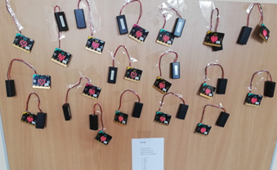
7-8 klasės
Integruota Lietuvių kalba ir Informatikos 7 klasė (1–2 pamokos)
Tema: Kūrinio iliustravimas su pasirinkta skaitmenine priemone.
Draugystės tema A. de Sent Egziuperi kūrinyje „Mažasis princas“ (pagrindinių veikėjų minčių apie draugystę iliustravimas).
Uždaviniai:
- Remiantis lietuvių kalbos literatūros pamokoje kūrinio analize išrinks pagrindinių veikėjų mintis apie draugystę.
- Naudodami pasirinktą pristatymo programą (Power Point, Prezzy, Canva) sukurs animuotą pristatymą.
Ryšys su bendrosiomis programomis
28.1.3. Šaltinių pasirinkimas, patikimumas. Mokomasi dirbti su įvairiuose šaltiniuose rasta informacija: analizuoti, grupuoti faktus pagal įvairius požymius, atrinkti svarbiausius, išmesti pasikartojančius, perfrazuoti, apibendrinti, įvertinti, ar ko netrūksta, ar pakanka klausimui atsakyti. [...]
28.1.4. Skaičiuoklės lentelės. [...] mokomasi žymėti langelį, eilutę, stulpelį, langelių bloką, keisti stulpelio plotį, eilutės aukštį, formatuoti langelius (sulieti, kelti teksto eilutę), parinkti lentelės kraštines, įterpti ir šalinti eilutes, stulpelius, pasirinkti langelio turinio šriftą, jo dydį, stilių, lygiavimą, horizontaliai ir vertikaliai lygiuoti tekstą langelyje, keisti kryptį. [...]
28.1.5. Integruotas skaitmeninis turinys. Kuriant skaitmeninį turinį šiame koncentre, pagrindinis dėmesys kreipiamas į integravimą su kitais dalykais. Pasirenkama (mokytojui padedant), kuriuos dalykus ketinama integruoti savo darbe ir kokių žinių, supratimo ir gebėjimų siekiama įgyti. Pasirenkami įvairių dalykų kūrybiniai projektai, jų formos [...].
28.1.6. Pristatymas (įsivertinimas, refleksija). Mokomasi vertinti ir atsirinkti savo ir kitų sukurtą skaitmeninį turinį tikslui pasiekti. Skatinama prisiminti atlikto ir pristatyto darbo procesą, įsivertinti, kreipiant dėmesį į iškilusius sunkumus, jų įveikimą ir pasiektą pažangą. Mokomasi išklausyti kitų nuomones, toleruoti konstruktyvią kritiką, atsižvelgti į pastabas, argumentuotai pateikti savo nuomonę, koreguoti darbą (jei reikia).
Lietuvių kalba
Literatūros ir kultūros pažinimas 7 klasėje
Ateities įsivaizdavimas literatūroje (Distopinė literatūra. Atsakomybė už žmonijos ateitį, kultūrą, atminties saugojimas). Susipažįstama su šiais literatūros tipais: 1) filosofine literatūra (laimės, idealų, prasmės paieškos); 2) psichologine literatūra (žmogaus vidinio pasaulio atskleidimas, tarpusavio santykiai); 3) kelionių literatūra (kelionių daugiaprasmiškumas, kelionių patirties vaizdavimas); 4) nuotykių literatūra (nuotykio išgyvenimas, siužeto dinamika, intriga); 5) distopine literatūra (laiko ir erdvės sąlygiškumas, išmonės ir tikrovės santykis, žmonijos problemos). Išryškinamos vertybės: draugystė, meilė, pasiaukojimas, ištikimybė, pagarba, savivertė ir lygiavertiškumas, drąsa ir pažinimo troškulys, įsipareigojimas ir atsakomybė.
Darbo eiga.
- Išsinagrinėti ir išrinkti 5-6 tezes draugystės tema A. de Sent Egziuperi kūrinyje „Mažasis princas“
- Pasirinktas tezes pateikti pasirinkta pristatymo programa: PowerPoint, Prezzi, Canva.
- Išlaikyti pristatymui skirtų reikalavimų.
- Kiekvienai tezei parinkti reikiamą/tinkamą paveiksliuką.
- Parinkti pristatymui muziką.
- Įkelti fono muziką į pristatymą.
- Pristatyti savo darbą.
Pasiekimų vertinimas
Pasiekimų lygiai
Slenkstinis (1) | Patenkinamas (2) | Pagrindinis (3) | Aukštesnysis (4)
Padedamas kuria lenteles skaičiuokle, nubraižo diagramas (A2.1). | Kuria skaitmeninį turinį ir jį integruoja su kitu dalyku pagal pateiktus nurodymus. Sudaro lenteles, nubraižo diagramas, padedamas pritaiko pagrindines formules (A2.2). | Tikslingai kuria skaitmeninį turinį, integruoja jį su įvairiais dalykais. Naudojasi skaičiuoklės programa, parengia lenteles, apdoroja lentelių duomenis, braižo diagramas (A2.3). | Tikslingai kuria ir kūrybiškai integruoja skaitmeninį turinį įvairių dalykų mokymuisi. Rengdamas projektus ir mokydamasis įvairių dalykų, duomenų skaičiavimus atlieka skaičiuokle: naudoja formules, įvairias funkcijas (A2.4).
Pristato savo sukurtą skaitmeninį turinį (A3.1). | Aptaria savo sukurtą skaitmeninį turinį ir įsivertina pasiekimus pagal pateiktus kriterijus (A3.2). | Baigęs kurti skaitmeninį turinį, aptaria ir įsivertina pasiekimus (A3.3). | Pateikia išbaigtą skaitmeninį turinį. Aptaria ir pagrindžia rezultatus. Diskutuoja apie skaitmeninio turinio tobulinimo galimybes (A.3.4).
Integruota technologijų ir informatikos pamoka 7 klasė (2-3 pamokos)
Tema: Lietuvių tautiniai rūbai ir raštai.
Uždaviniai.
- Susipažinti su Lietuvių tautiniu paveldu. Tautiniais rūbais, spalvomis, raštais.
- Naudojant paieškos sistemas internete rasti raštų pavyzdžių.
- Naudojant skaičiuoklės lentelės įrankius nupiešti schemą pasirinktam raštui.
- Naudojant 3D modeliavimo programą (pvz., Tinkercad) sumaketuoti formą medžio plokštės pjaustymui.
- Pagal pasirinktą raštą išsiuvinėti išpjaustytą figūrą.
Ryšys su bendrosiomis programomis
Informatika
28.1.3. Šaltinių pasirinkimas, patikimumas. Mokomasi dirbti su įvairiuose šaltiniuose rasta informacija: analizuoti, grupuoti faktus pagal įvairius požymius, atrinkti svarbiausius, išmesti pasikartojančius, perfrazuoti, apibendrinti, įvertinti, ar ko netrūksta, ar pakanka klausimui atsakyti. [...]
28.1.4. Skaičiuoklės lentelės. [...] mokomasi žymėti langelį, eilutę, stulpelį, langelių bloką, keisti stulpelio plotį, eilutės aukštį, formatuoti langelius (sulieti, kelti teksto eilutę), parinkti lentelės kraštines, įterpti ir šalinti eilutes, stulpelius, pasirinkti langelio turinio šriftą, jo dydį, stilių, lygiavimą, horizontaliai ir vertikaliai lygiuoti tekstą langelyje, keisti kryptį. [...] Mokomasi kopijuoti lentelę ir jos dalis. [...]
28.1.5. Integruotas skaitmeninis turinys. Kuriant skaitmeninį turinį šiame koncentre, pagrindinis dėmesys kreipiamas į integravimą su kitais dalykais. [...] Pasirenkami įvairių dalykų kūrybiniai projektai, jų formos [...]. Skaitmeniniam turiniui kurti skatinama naudoti įvairias skaitmenines technologijas: dvimatės grafikos, pateikčių, tekstų rengykles, skaičiuoklę, tinklalapių kūrimo priemones, panaudoti išmaniuosius įrenginius. [...]
28.1.6. Pristatymas (įsivertinimas, refleksija). Mokomasi vertinti ir atsirinkti savo ir kitų sukurtą skaitmeninį turinį tikslui pasiekti. Skatinama prisiminti atlikto ir pristatyto darbo procesą, įsivertinti, kreipiant dėmesį į iškilusius sunkumus, jų įveikimą ir pasiektą pažangą. Mokomasi išklausyti kitų nuomones, toleruoti konstruktyvią kritiką, atsižvelgti į pastabas, argumentuotai pateikti savo nuomonę, koreguoti darbą (jei reikia).
28.4.1. Darbas spausdintuvu, projektoriumi, skeneriu. Prisimenama kompiuterio įtaisų paskirtis, darbas su spausdintuvu, [...].
Technologijos
Tekstilės tradicijos ir jų vieta šiuolaikinėje aplinkoje. Lietuvių tautinis kostiumas įskaitant ir Baltų genčių kostiumą. Etnodizainas. Tautinio kostiumo elemento projektavimas (įskaitant ir kompiuterinėmis programomis pvz., Word, Excel, SMP), konstravimas, įgyvendinimas siuvant/siuvinėjant/vejant/audžiant/rišant/pinant/mišria technika.
Konstrukcinės medžiagos. Projektavimas ir braižybos pagrindai. Gaminių dizaino pagrindai – nuo idėjos iki gaminio projekto detalizavimo principai. Konstravimo principai. Braižybos pagrindai: linijų tipai, projekcinis ryšys, projektavimas į dvi-tris plokštumas, išpjovos ir nuopjovos vaizdavimas, erdvinių kūnų išklotinė (pvz., kvadrato), trimačiai brėžiniai, izometrinis vaizdavimas. Modelis ir maketas. Gaminio projektavimas, kūrimas ir pristatymas. Skaitmeninių technologijų panaudojimo elementai (3D modeliavimo programos, pvz., Tinkercad, vektorinė grafika ir jos taikymas – Inkscape, LibreCAD programos ir pan.)
Pasiekimų vertinimas
Pasiekimų lygiai
Slenkstinis (1) | Patenkinamas (2) | Pagrindinis (3) | Aukštesnysis (4)
Padedamas kuria lenteles skaičiuokle, nubraižo diagramas (A2.1). | Kuria skaitmeninį turinį ir jį integruoja su kitu dalyku pagal pateiktus nurodymus. Sudaro lenteles, nubraižo diagramas, padedamas pritaiko pagrindines formules (A2.2). | Tikslingai kuria skaitmeninį turinį, integruoja jį su įvairiais dalykais. Naudojasi skaičiuoklės programa, parengia lenteles, apdoroja lentelių duomenis, braižo diagramas (A2.3). | Tikslingai kuria ir kūrybiškai integruoja skaitmeninį turinį įvairių dalykų mokymuisi. Rengdamas projektus ir mokydamasis įvairių dalykų, duomenų skaičiavimus atlieka skaičiuokle: naudoja formules, įvairias funkcijas (A2.4).
Pristato savo sukurtą skaitmeninį turinį (A3.1). | Aptaria savo sukurtą skaitmeninį turinį ir įsivertina pasiekimus pagal pateiktus kriterijus (A3.2). | Baigęs kurti skaitmeninį turinį, aptaria ir įsivertina pasiekimus (A3.3). | Pateikia išbaigtą skaitmeninį turinį. Aptaria ir pagrindžia rezultatus. Diskutuoja apie skaitmeninio turinio tobulinimo galimybes (A.3.4).
Darbo eiga:
- Mokiniai per technologijų pamokas kartu su mokytoju nagrinėja ir aptaria Lietuvių tautinius raštus, spalvas, kur jie buvo naudojami, kokia technika siuvinėjama.
- Kartu su mokytoju ieško informacijos ir pavyzdžių internete.
- Su IT mokytoju susipažįsta/ prisimena skaičiuoklės lentelės pagrindinius įrankius. Langelio spalva, linija, dydis, teksto langelyje padėtis. Naudodami šiuos įrankius nupiešia raštą.
- Kartu su IT mokytoju susipažįsta su 3D modeliavimo platforma.
- Kartu su technologijų mokytoju aptaria kokį maketą pjaustys.
- Naudodami savo parengtu siuvinėjimo raštu, ir parengtą figūrą išsiuvinėja.
Pastaba.
Siuvinėti galima ir ant pasirinkto pagrindo: pvz., kartono, medžiagos.
Darbų pavyzdžiai:
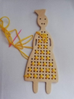
Pjaustinys iš medžio (kartono plokštės).

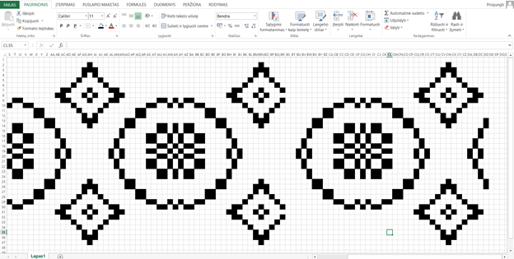
Skaičiuokle pieštas raštas.

4. Kalbinių gebėjimų ugdymas per dalyko pamokas
Kalbinis ugdymas – svarbi bendrojo ugdymo dalis, sudaranti prielaidas mokinių intelektinių ir kūrybinių galių plėtotei, emocinei, dorovinei, socialinei, kultūrinei brandai, pilietinės ir tautinės savimonės raidai. Pradinių klasių mokinių kalbiniai gebėjimai turi būti integraliai ugdomi įvairių dalykų pamokose. Svarbu visose pamokose atkreipti dėmesį į mokinių kalbos kultūros ugdymą, į gebėjimą aiškiai reikšti mintis, žodyno turtinimą, taisyklingą sąvokų vartojimą, žodžių rašybą ir kirčiavimą. Mokiniai dažnai perima mokytojų ir bendraklasių kalbos manieras, frazes, žodžius, tarimą, todėl svarbu nuolat stebėti, ar mokinys tinkamai kirčiuoja žodžius, ar teisingai vartoja atskiras sąvokas, ar tiksliai išreiškia mintis.
Mokinys, baigęs pagrindinio ugdymo programą ir įgijęs komunikavimo kompetenciją siekia konstruktyvaus dialogo, atsakingai vartoja kalbą; supranta ir perduoda įvairaus pobūdžio žodinius ir nežodinius pranešimus, bendrauja atsižvelgdamas į tikslą, adresatą, situaciją; randa, kritiškai vertina, apibendrina informaciją ir tinkamai ją pateikia kitiems.
Informatikos arba pamokose mokiniai susipažįsta su naujomis sąvokomis, programomis ir įrenginiais. Svarbu atkreipti mokinių dėmesį į jiems naujų žodžių tarimą, kirčiavimą, rašybą. Mokinių rašto darbuose derėtų visada ištaisyti rašybos klaidas, dažniau pasitaikančias ir pasikartojančias klaidas reikėtų aptarti su mokiniais, išsiaiškinti, kodėl kartojasi tos pačios klaidos ir kaip jų išvengti ateityje. Sunkesni arba nauji žodžiai galėtų būti užrašomi lentoje ar išmaniajame ekrane – taip mokiniai greičiau įsidėmės jų rašybą. Dažnai juos kartoti, kad mokiniai įsimintų ir naujų žodžių kirčiavimą. Galima užrašyti žodžius ant atskirų lapelių, pritvirtinti juos stende arba prie atitinkamų daiktų, pvz., žodį „ekranas“ priklijuoti prie kompiuterio ekrano. Bet svarbiausia, kad pats mokytojas taisyklingai tartų informatikos sąvokas ir mokėtų vaikams jas paaiškinti.
Integruotos užduotys turi provokuoti mokinį vartoti reikiamas informatikos sąvokas. Reikia sieti naujas žinias su jau turimomis, kad tokiu būdu būtų pasiekiamas gilusis supratimo lygmuo. Turi būti naudojamos tik tikslios ir aktualios iliustracijos. Rekomenduojama visas iliustracijas sieti su rašytiniu tekstu. Turėtų būti kuo daugiau mokinius įgalinančios medžiagos. Svarbu, kad dėl skubėjimo, pamokos laiko taupymo, nebūtų pamirštas kalbinių gebėjimų ugdymas, tinkamų informatikos sąvokų vartojimas.
Mokytojams į pagalbą – Enciklopedinis kompiuterijos žodynas http://www.ims.mii.lt/EK%C5%BD (žr. 2023–06–15)
Mokiniams komunikavimo kompetencija gali būti pristatoma taip:
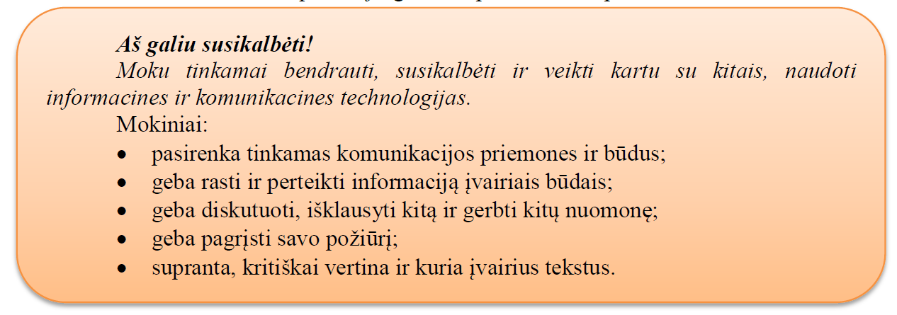

5. Siūlymai mokytojų nuožiūra skirstomų 30 procentų pamokų
Informatikos gebėjimų ugdymo metodika priklauso nuo mokyklos, mokinių ir mokytojų, jų pasirengimo lygio, turimų priemonių. Todėl mokytojai turi būti itin lankstūs, įžvelgti mokinių turimus skaitmeninius gebėjimus, atpažinti spragas, padėti ugdytis ir tobulėti. Informatikos ugdymo programa gana aptaki, orientuota į esminius mokinių gebėjimus – kas tikrai turi būti pasiekta ugdant mokinių skaitmeninį raštingumą ir informatinį mąstymą. Atsižvelgdami į individualius mokinių gebėjimus ir motyvaciją, mokytojai turėtų skatinti kiekvieną mokinį siekti daugiau.
Per 70 proc. dalyko mokymuisi skirtų pamokų (privalomas mokymosi turinys) – siekiama atskleisti mokymosi turinio elementų sudėtingumo augimą, išvengti pasikartojimų, persiklojimų, turinys pateikiamas grupuojant jo elementus ir parodant jų kaitą. Pasirenkamas mokymosi turinys (30 proc.) pateikiamas atsižvelgiant į su dalykininkų bendruomene aptartus siūlymus. Galimi šie pasirenkamo turinio pateikimo variantai:
- pasirenkamo turinio rekomendacijos,
- mokiniai, pasitarę su mokytoju, pasirenka aktualų turinį,
- pats mokytojas pasirenka aktualų turinį ir kt.
Pažvelkime į skaitmeninio turinio kūrimo integravimo galimybes kituose dalykuose.
Mokiniai skatinami naudotis nurodytu skaitmeniniu turiniu per įvairių dalykų pamokas (pvz., panagrinėti Lietuvos žemėlapį internete, aptarti nuotraukas apie mokyklą, gyvenamą vietovę, apžiūrėti kurios nors muziejaus kolekcijas), atpažinti ir įvardyti skaitmeninio turinio rūšį: tekstą, garsą, vaizdą (piešinį, nuotrauką), vaizdo įrašą (filmuką).
Matematikos pamokose mokytojas parodo ir aptaria, kaip tie patys duomenys (pvz., klasės mokinių ūgiai) gali būti pateikiami skirtingai: pavaizduoti piešiniu ranka ir nuskenuoti, nubraižyti atkarpomis naudojantis piešimo programa, užrašyti skaičiais tekste, sudėti į lentelę, pavaizduoti diagrama. Mokiniai mokomi suprasti ryšį tarp lentelėje surašytų skaičių ir pavaizduotų diagrama, duotą lentelę papildyti trūkstamais duomenimis, ir atvirkščiai, pagal duotą diagramą užpildyti lentelę ar jos dalį. Lentelių pavyzdys galėtų būti orų prognozės kalendoriaus pildymas, surinktų duomenų vaizdavimas stulpeline diagrama. Mokytojas apibendrina su mokiniais tekstinę, vaizdine, garsinę, skaitinę informaciją.
Įvairių dalykų (matematikoje, kalbų mokyme) pamokose mokytojas supažindina mokinius, kaip atlikti nedideles praktines užduotis skaitmeniniais įrenginiais (pvz., parašyti, nupiešti, įdainuoti, nufotografuoti ar nufilmuoti sveikinimą, kvietimą į gimtadienį ar kurią kitą šventę, sukurti ir iliustruoti trumpas istorijas).
Kalbų mokyme mokiniai skatinami naudotis elektroniniais žodynais ir žinynais. Mokytojas moko atsirinkti, kas yra vertingiausia periodinės spaudos, skirtoms vaikams, svetainėse. Elektroniniuose žodynuose, žinynuose ieškoma daugiareikšmio žodžio paaiškinimų, aptariami sinonimai ir antonimai. Reikiama informacija pasirenkama pagal nagrinėjamą kontekstą. Svarbu skatinti mokinius savarankiškai nuspręsti, kokiais ištekliais tikslinga pasinaudoti nurodytai užduočiai atlikti. Mokiniams gali būti siūloma surasti informacijos, pavyzdžiui, apie savo tautos ir Lietuvos valstybės šventes, per tas šventes minimus įvykius, apie paminklus ar įdomius pastatus jų gyvenamojoje vietovėje, apie senuosius lietuvių tikėjimus, krikščionybę, apie gimtajame krašte gamtos paveldo saugomas vietoves, jose esančius augalus ir gyvūnus, apie vertingą paveldą – pilis, rūmus, bažnyčias, meno kūrinius.
Projektinėse veiklose mokytojas su mokiniais aptaria įvairius būdus idėjai perteikti (nupiešti, parašyti, parengti kompoziciją, padaryti garso įrašą, nufilmuoti veiksmus ir pan.). Mokytojas moko įrašyti ir surasti skaitmeninį turinį kompiuteryje ar planšetėje, pašalinti failą, ar atkurti pašalintą failą. Mokytojo padedami mokiniai įrašo failą į nurodytą kompiuterio vietą (aplanką), suranda ir atveria nurodytoje kompiuterio vietoje (aplanke) esantį failą, suranda ir parodo reikiamą nuotrauką ar vaizdo įrašą išmaniajame įrenginyje. Mokiniai mokomi nufotografuotą ar nufilmuotą turinį perkelti į kompiuterį (pvz., naudojantis specialiu laidu ar belaidžiu ryšiu). Mokytojas aptaria su mokiniais užduoties rengimo procesą, pabrėžia, kad atlikus užduotį, reikia ją peržiūrėti, galbūt galima ką pataisyti ar patobulinti. Mokiniai skatinami iki galo padaryti darbą, siekti išbaigto rezultato. Mokiniams sudaromos sąlygos pristatyti atliktą darbą: parodyti prieš klasę (pvz., parengiant pateiktį), aptarti gautą rezultatą, papasakoti, paaiškinti, kaip buvo daroma, apibendrinti, pateikti išvadas. Mokytojas pabrėžia, kad svarbu ne tik įvertinti kito darbą, bet ir įsivertinti savo parengtą darbą: papasakoti darbo idėją, sumanymą, procesą, kaip pavyko viską atlikti, ką galima buvo daryti kitaip, kas nepavyko, kaip ir ką galima būtų tobulinti. Mokiniai mokomi, kad kalbant svarbu skirti dėmesį klausytojams, mandagiai reaguoti į klausimus, pastebėjimus. Ugdomi mokinių gebėjimai išklausyti kitų nuomones, argumentuotai pateikti savo nuomonę, atsižvelgti į pastabas, toleruoti konstruktyvią kritiką, mandagiai diskutuoti.
Mokiniai mokomi ieškoti ne tik skaitmeninio turinio, bet ir mokomųjų programų ir programėlių įvairiems dalykams mokytis ar užduotims atlikti (pvz., skaitomam tekstui analizuoti, gramatikos taisyklėms mokytis, užsienio kalbos žodynui plėsti, matematiniams skaičiavimams atlikti). Mokytojas skatina tinkamai vartoti sąvokas, susijusias su skaitmeninėmis technologijomis.
Kitų informatikos turinio temų integravimo galimybės
- Algoritmų ir programavimo mokymasis gali būti siejamas su matematika, technologijomis.
- Duomenų tyryba glaudžiai siejasi su matematika, gamtos mokslais.
- Saugumo elgesio mokymosi turinys gali būti derinamas su saugumo, dorinio ugdymo, gamtos mokslų pamokomis.
- Technologinių problemų sprendimo mokymosi turinys gali būti integruojamas į technologijų pamokas.
- Virtualiosios komunikacijos ir bendradarbiavimo mokymosi turinys gali būti integruojamas į kalbinį, socialinių mokslų ugdymą, organizuojant klasės ugdymo procesą.
Veiklų pavyzdžiai
Siūloma projektinė veikla integruojant įvairų turinį. Mokomasi kurti, pertvarkyti, pritaikyti įvairų skaitmeninį turinį, atsižvelgiant į savo pomėgius ir poreikius. Labiausiai tinkama veikla – nedidelės trukmės (1–2 pamokų) projektai, apimantys visas projektinio darbo fazes: planavimą, duomenų rinkimą, apdorojimą, rezultatų pateikimą. Projektus reikėtų atlikti pasiskirsčius į grupeles, pasitarus su mokytojais, kokios temos yra aktualios mokantis vieną ar kitą dalyką. Ypatingas dėmesys kreipiamas į integruoto turinio kūrimą, įvairių skaitmeninių įrankių naudojimą (grafikos, pateikčių, teksto ir pan. rengyklės). Atlikti darbai pristatomi klasėje. Stengiamasi, kad kuriamas turinys būtų prasmingas ir aktualus, laikomasi taisyklingos kalbos normų, vertybinių nuostatų, ugdomas pilietiškas požiūris, atsakomybė. Galimos įvairios temos, pavyzdžiui, rašyti įspūdžius, nuomonę apie skaitomus tekstus, pristatyti patikusias knygas ar tekstus, rašyti dienoraštį (tinklaraštį), laiškus knygų autoriams, aptarti dainas, filmus, kurti mokslinę fantastiką.
Mokytojų nuožiūra skirstomų 30 proc. pamokų 2023–2024 m. m. rekomenduojama skirti bendrųjų programų mokymo(si) turinio skirtumams panaikinti.

5 klasės mokiniai pradės mokytis pagal atnaujintą Informatikos bendrąją programą (2022). Rekomenduojama pirmiausia skirti laiko naujoms 1–4 klasių mokymo(si) turinio temoms, tam naudoti pasirenkamam turiniui skirtas pamokas, po to tęsti 5 klasės privalomojo mokymo(si) turinio mokymąsi:
– Algoritmo samprata – Informatikos BP (2022) 1–4 klasių mokymo(si) turinys (1 pamoka);
– Komandų sekos ir pasirinkimo (šakojimo) komanda – Informatikos BP (2022) 1–4 klasių mokymo(si) turinys (1–2 pamokos);
– Sudėtingesnė pasirinkimo (šakojimo) komanda – Informatikos BP (2022) 1–4 klasių mokymo(si) turinys (1–2 pamokos);
– Kartojimo komanda – Informatikos BP (2022) 1–4 klasių mokymo(si) turinys (2 pamokos);
– Loginės operacijos: NE, IR, ARBA – Informatikos BP (2022) 1–4 klasių mokymo(si) turinys (2 pamokos);
– Algoritmo skaidymas – Informatikos BP (2022) 1–4 klasių mokymo(si) turinys (1–2 pamokos);
– Sprendimo teisingumo tikrinimas, klaidų radimas ir taisymas – Informatikos BP (2022) 1–4 klasių mokymo(si) turinys (2 pamokos);
– Virtualusis draugas. Ar tikrai draugas? Elektroninės patyčios – Informatikos BP (2022) 1–4 klasių mokymo(si) turinys (1–2 pamokos);
– Asmeninių duomenų saugumas – Informatikos BP (2022) 1–4 klasių mokymo(si) turinys (1–2 pamokos);
– Slaptažodžių sudarymas. Duomenų šifravimas – Informatikos BP (2022) 1–4 klasių mokymo(si) turinys (1–2 pamokos);
– Bendravimo virtualiojoje erdvėje galimybės ir pavojus – Informatikos BP (2022) 1–4 klasių mokymo(si) turinys (1–2 pamokos);
– Skaitmeninių technologijų poveikis visuomenei ir aplinkai – Informatikos BP (2022) 1–4 klasių mokymo(si) turinys (1 pamoka).
7 klasės mokiniai pradės mokytis pagal atnaujintą Informatikos bendrąją programą (2022). Rekomenduojama pirmiausia skirti laiko naujoms 5–6 klasių mokymo(si) turinio temoms, tam naudoti pasirenkamam turiniui skirtas pamokas, po to tęsti 7 klasės privalomojo mokymo(si) turinio mokymąsi:
– Sprendimų automatizavimo samprata – Informatikos BP (2022) 5–6 klasių mokymo(si) turinys (1 pamoka);
– Programų samprata ir vykdymas – Informatikos BP (2022) 5–6 klasių mokymo(si) turinys (1–2 pamokos);
– Programų kūrimas – Informatikos BP (2022) 5–6 klasių mokymo(si) turinys (2–3 pamokos);
– Uždavinio skaidymas, paprogramės – Informatikos BP (2022) 5–6 klasių mokymo(si) turinys (2–3 pamokos);
– Programos testavimas ir tobulinimas – Informatikos BP (2022) 5–6 klasių mokymo(si) turinys (2 pamokos);
– Šifravimo uždaviniai – Informatikos BP (2022) 5–6 klasių mokymo(si) turinys (1 pamoka);
– Veiksmai, kurie mažina skaitmeninių technologijų neigiamą poveikį aplinkai – Informatikos BP (2022) 5–6 klasių mokymo(si) turinys (2 pamokos).
9 (I gimnazijos) klasės mokiniai pradės mokytis pagal atnaujintą Informatikos bendrąją programą (2022). Rekomenduojama pirmiausia skirti laiko naujoms 7–8 klasių mokymo(si) turinio temoms, tam naudoti pasirenkamam turiniui skirtas pamokas, po to tęsti 9 (I gimnazijos) klasės privalomojo mokymo(si) turinio mokymąsi:
– Duomenų kodavimas ir skaičiavimo sistemos kompiuteriuose – Informatikos BP (2022) 7–8 klasių mokymo(si) turinys (2–3 pamokos);
– Saugus ir sveikatą tausojantis darbas skaitmeniniu įrenginiu – Informatikos BP (2022) 7–8 klasių mokymo(si) turinys (1 pamoka);
– Rizikos žmogaus fizinei ir psichinei savijautai naudojant skaitmenines technologijas – Informatikos BP (2022) 7–8 klasių mokymo(si) turinys (1–2 pamokos);
– Saugaus darbo virtualiojoje erdvėje principai, pavojai ir problemos – Informatikos BP (2022) 7–8 klasių mokymo(si) turinys (1–2 pamokos);
– Kompiuterių raida, algoritmai ir programos – Informatikos BP (2022) 7–8 klasių mokymo(si) turinys (1–2 pamokos);
– Programavimo kalbos konstrukcijos – Informatikos BP (2022) 7–8 klasės mokymo(si) turinys (1–2 pamokos);
– Programavimo aplinka – Informatikos BP (2022) 7–8 klasių mokymo(si) turinys (1 pamoka);
– Algoritmų parinkimas – Informatikos BP (2022) 7–8 klasių mokymo(si) turinys (3–4 pamokos);
– Programos derinimas – Informatikos BP (2022) 7–8 klasių mokymo(si) turinys (1–2 pamokos);
– Programos rezultatų pateikimas – Informatikos BP (2022) 7–8 klasių mokymo(si) turinys (1–2 pamokos);
– Duomenų sąryšių tyrinėjimas. Įvairaus tipo duomenų glaudinimas – Informatikos BP (2022) 7–8 klasių mokymo(si) turinys (4–5 pamokos).
Daugiau patarimų šioms temoms nagrinėti yra pateikta Pagrindinio ugdymo Informatikos bendrosios programos įgyvendinimo rekomendacijų dalyse Dalyko naujo turinio mokymo rekomendacijos, Veiklų planavimo ir kompetencijų ugdymo pavyzdžiai ir kituose skyriuose.

6. Veiklų planavimo ir kompetencijų ugdymo pavyzdžiai.
Numatyti pamokos planą ir scenarijų – svarbus žingsnis. Mokytojas turi atsižvelgti į siekiamą tikslą, skirtingus mokinių gebėjimus, aplinką, priemones, metodinę medžiagą. Toliau pateikiami du modeliai, kurie leidžia suprasti, kokius žingsnius galima būtų taikyti sprendžiant technologinę problemą ir programavimo uždavinį.
Technologinės problemų sprendimo ciklas
- Poreikių formulavimas. 1) įvardijama technologinė problema; 2) idėjos, kas padėtų išspręsti problemą.
- Tikslingas išbandymas – pirmasis praktinis etapas. Mokytojui svarbu skatinti vaikus iš tikrųjų išbandyti savo idėjas.
- Sprendimo priėmimas. Mokytojas skatina mokinius ne tik kalbėti apie idėjas, bet ir prireikus padaryti piešinius. Tai padeda mokytojams suprasti, kaip mokiniai suvokia problemą ir jos sprendimą.
- Optimizavimas ir realizavimas – antrasis praktinis etapas. Mokiniai įgyvendina sprendimo idėją. Jie bando išplėsti ir patobulinti savo sprendimą.
- Sprendimų įvertinimas. Šiame etape siekiama atidžiau pažvelgti į savo sprendimą, suvokti, kad gali būti keli sprendimo variantai ir aukščiau atspindėti. Šiuo metu tiriamas sprendimas, ar jis atitinka reikalavimus.
- Perspektyvos numatymas. Svarbi techninio mokymo dalis yra sutelkti dėmesį į realų pasaulį. Galimos įvairios perspektyvos, pvz., ar yra žinomas sukurtas sprendimas ir kur vis dar galima jį rasti, koks yra sprendimo poveikis artimai ir tolimesnei aplinkai, ar sprendimas pritaikomas vieną kartą, ar galima naudoti įvairiomis aplinkybėmis.
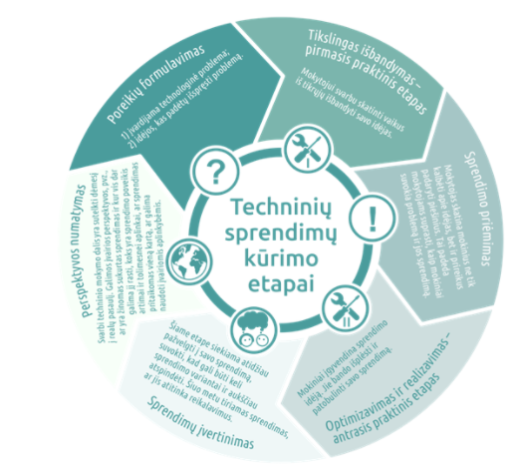
Problemų sprendimo ciklas pagal „Haus der kleinen Forscher (https://www.haus-der-kleinen-forscher.de/)“ (žr. 2023-06-21)
PRIMM programavimo mokymo modelis
PRIMM programavimo mokymo praktika, kuris padeda planuoti programavimo pamokas (Sentance et al., 2019). Šią praktiką sudaro 5 etapai:
- Numatyti – Besimokantieji peržiūri pateiktą programą ir numato, kaip galėtų ją įvykdyti.
- Vykdyti – Besimokantieji vykdo pateiktą programą ir stebi.
- Atrasti – Besimokantieji aiškinasi pateiktos programos struktūrą susiedami 1 ir 2 punktų įžvalgas.
- Keisti – Keičiamos pateiktos programos atskiros dalys, kurios leidžia suteikti programai naujų funkcijų.
- Atlikti – Besimokantieji kuria savo programą naudodamiesi analizuota programa ir patirtimi.
Šie etapai naudojami planuojant pamokas ir užsiėmimus ir yra skirti padėti mokiniams visuose mokymosi programavimo etapuose, o ne tik pradedantiesiems.
PRIMM taikymo pavyzdys
Etapas | Veiklos | Kodėl
Numatyti | Mokiniai poromis peržiūri atspausdintą arba ant lentos pateiktą programą. Mokytoja paklausia, koks šios programos galimas rezultatas. Mokiniai gali užrašyti savo prognozę arba aptarti porose. Programą mokytojas ruošia iš anksto. | Programos nagrinėjimas skatina mokinius ieškoti joje užuominų, kurios atspindėtų jos funkciją.
Vykdyti | Mokiniai parsisiunčia programą ir patikrina, ar teisingai nuspėjo jos rezultatą (ne rašo iš naujo programos, o tikrina atsisiųstą). | Duota programa permeta jos klaidų atsakomybę mokytojui, didina mokinio pasitikėjimą ir jis negaišta laiko programos perrašymui. Programos rašymas gali būti iššūkis pradedantiesiems mokytis programavimo.
Atrasti | Šiame etape galima naudoti įvairias veiklas: atlikti programos pažingsninį vykdymą, komentuoti parašytą programą, atsakyti į klausimus apie programą, paryškinti tam tikras jos dalis ir kt.  Darbas poromis skatina diskusijas apie programos dalis. | Tam, kad mokiniai suprastų pagrindinius konceptus, reikia daug kartų atlikti įvairias veiklas, kurios skirtingose pamokose kartojasi skirtingomis formomis. Galime manyti, kad, parašę vieną parinktą sakinį teisingai, mokiniai gerai supranta konceptą, bet suvokti jo prasmę užtrunka ilgiau.
Keisti | Gavę programą, mokiniai keičia jos dalis. Iš pradžių įveda paprastus keitimus, toliau gauna užduotis su daugiau ir sudėtingesniais pakeitimais. | Atlikdami pakeitimus mokiniai mokytojo programą dalinai paverčia sava. Jie praplečia programos galimybes. Ši veikla mokiniams suteikia supratimo pagrindus, kai jis turi pridėti mažas dalis ir stebėti, kaip tai keičia programos rezultatą.
Kurti | Išbandę ir pakeitę mokytojo programą, mokiniai gali pabandyti parašyti savo programą naudodami Skratch ar kitą programavimo kalbą. | Savarankiškas naujos programas rašymas yra svarbus gebėjimas ir turi būti pradedamas nuo planavimo ir bandymo sukonstruoti tinkamą algoritmą. Tai sunku, bet suteikia mokiniams galimybę būti kūrybingiems ir patirti pasitenkinimą parašius savo programą.

Rekomenduojamas valandų paskirstymas
Mokymosi turinys | 70 % | 100 %
5–6 klasės | 52 | 74
27.1. Skaitmeninio turinio kūrimo mokymo(si) turinys | 12 | 18
27.1.1. Paieška internete. | 1 | 2
27.1.2. Autorių teisių paisymas. | 1 | 1
27.1.3. Darbas su failais. | 2 | 3
27.1.4. Įvairaus turinio integravimas. | 2 | 3
27.1.5. Skaitmeninės priemonės. | 4 | 7
27.1.6. Skaitmeninio turinio vertinimas. | 2 | 2
27.2. Algoritmų ir programavimo mokymo(si) turinys | 17 | 25
27.2.1. Sprendimų automatizavimo samprata. | 2 | 2
27.2.2. Programų samprata ir vykdymas. | 5 | 7
27.2.3. Programų kūrimas. | 7 | 10
27.2.4. Uždavinio skaidymas, paprogramės. | 2 | 4
27.2.5. Programos testavimas ir tobulinimas. | 1 | 2
27.3. Duomenų tyrybos ir informacijos mokymo(si) turinys | 7 | 11
27.3.1. Duomenų ir informacijos ryšys. | 1 | 1
27.3.2. Duomenų kodavimas ir dvejetainiai skaičiai. | 1 | 2
27.3.3. Duomenų tyrinėjimas. | 1 | 2
27.3.4. Duomenų glaudinimas. | 1 | 2
27.3.5. Duomenų ir informacijos privatumo, patikimumo problemos. | 2 | 2
27.3.6. Šifravimo uždaviniai. | 1 | 2
27.4. Technologinių problemų sprendimo mokymo(si) turinys | 7 | 8
27.4.1. Pagrindiniai kompiuterio įtaisai, jų paskirtis. | 2 | 2
27.4.2. Kompiuteris ir problemų sprendimas. | 1 | 2
27.4.3. Skaitmeninių įrenginių darbo sutrikimai ir jų šalinimas. | 1 | 1
27.4.4. Skaitmeninės technologijos – mokymosi įrankis. | 2 | 2
27.4.5. Technologinių gebėjimų ugdymas. | 1 | 1
27.5. Virtualiosios komunikacijos ir bendradarbiavimo mokymo(si) turinys | 3 | 5
27.5.1. Elektroninis paštas, pokalbių svetainės, bendravimo programos. | 2 | 3
27.5.2. Bendradarbiavimo priemonės ir debesų technologijos. | 1 | 2
27.6. Saugaus elgesio mokymo(si) turinys | 6 | 7
27.6.1. Saugus ir sveikatą tausojantis elgesys kompiuterių klasėje. | 1 | 1
27.6.2. Veiksmai, kurie mažina skaitmeninių technologijų neigiamą poveikį aplinkai. | 1 | 1
27.6.3. Saugus bendravimas ir bendradarbiavimas virtualiojoje erdvėje. | 1 | 2
27.6.4. Kibernetinės grėsmės. | 2 | 2
27.6.5. Teisiniai asmens duomenų naudojimo aspektai. | 1 | 1
7–8 klasės | 52 | 74
28.1. Skaitmeninio turinio kūrimo mokymo(si) turinys | 16 | 25
28.1.1. Skaitmeninių technologijų derinimas ir integravimas. | 1 | 2
28.1.2. Debesų technologijos. | 2 | 2
28.1.3. Šaltinių pasirinkimas, patikimumas. | 2 | 3
28.1.4. Skaičiuoklės lentelės. Diagramos. | 7 | 12
28.1.5. Integruotas skaitmeninis turinys. | 3 | 4
28.1.6. Pristatymas (įsivertinimas, refleksija). | 1 | 2
28.2. Algoritmų ir programavimo mokymo(si) turinys | 17 | 23
28.2.1. Kompiuterių raida, algoritmai ir programos. | 1 | 1
28.2.2. Programavimo kalbos konstrukcijos. | 1 | 2
28.2.3. Programavimo aplinka. | 1 | 1
28.2.4. Algoritmų parinkimas. | 10 | 12
28.2.5. Programos derinimas. | 2 | 4
28.2.6. Programos rezultatų pateikimas. | 2 | 3
28.3. Duomenų tyrybos ir informacijos mokymo(si) turinys | 6 | 8
28.3.1. Duomenų kodavimas ir skaičiavimo sistemos kompiuteriuose. | 2 | 3
28.3.2. Duomenų sąryšių tyrinėjimas. | 2 | 3
28.3.3. Įvairaus tipo duomenų glaudinimas. | 1 | 1
28.3.4. Šifravimo metodai. | 1 | 1
28.4. Technologinių problemų sprendimo mokymo(si) turinys | 6 | 8
28.4.1. Darbas spausdintuvu, projektoriumi, skeneriu. | 2 | 2
28.4.2. Kompiuterių virusai. | 1 | 1
28.4.3. Antivirusinės programos ir kompiuterio apsauga nuo virusų. | 1 | 2
28.4.4. Elektroninės paslaugos. | 2 | 3
28.5. Virtualiosios komunikacijos ir bendradarbiavimo mokymo(si) turinys | 3 | 4
28.5.1. Grupinės bendravimo priemonės pasirinkimas. | 2 | 2
28.5.2. Grupinio bendravimo etikos principai. | 1 | 2
28.6. Saugaus elgesio mokymo(si) turinys | 4 | 6
28.6.1. Saugus ir sveikatą tausojantis darbas skaitmeniniu įrenginiu. | 1 | 2
28.6.2. Rizikos žmogaus fizinei ir psichinei savijautai naudojant skaitmenines technologijas. | 1 | 1
28.6.3. Skaitmeninių technologijų svarbą aplinkosaugos sprendimuose. | 1 | 1
28.6.4. Saugaus darbo virtualiojoje erdvėje principai, pavojai ir problemos. | 1 | 2
9–10 ir I–II gimnazijos klasės | 52 | 74
29.1. Skaitmeninio turinio kūrimo mokymo(si) turinys | 13 | 19
29.1.1. Kompiuterinė grafika. | 2 | 4
29.1.2. Kompiuterinė leidyba (pasirinktinai). | 6 | 9
29.1.3. Tinklalapių kūrimas (pasirinktinai). | 6 | 9
29.1.4. Kūrybinis projektas. | 3 | 4
29.1.5. Atlikto darbo proceso vertinimas (sunkumai, pažanga). | 2 | 2
29.2. Algoritmų ir programavimo mokymo(si) turinys | 16 | 25
29.2.1. Problemų sprendimo automatizavimas. | 2 | 3
29.2.2. Išorinių duomenų naudojimas. | 5 | 7
29.2.3. Programų projektavimas. | 4 | 6
29.2.4. Paprogramės. Parametrai. | 3 | 5
29.2.5. Programos išbaigtumas ir dokumentavimas. | 2 | 4
29.3. Duomenų tyrybos ir informacijos mokymo(si) turinys | 9 | 12
29.3.1. Duomenų rikiavimo, paieškos algoritmai. | 2 | 3
29.3.2. Pažintis su dirbtiniu intelektu, neuroniniais tinklais. | 5 | 6
29.3.3. Simetrinis ir asimetrinis kodavimas, kriptografinės sistemos. | 2 | 3
28.4. Technologinių problemų sprendimo mokymo(si) turinys | 7 | 8
29.4.1. Pagrindinių kompiuterio struktūrinių dalių paskirtis ir funkcijos. | 2 | 2
29.4.2. Programinė įranga. Operacinė sistema. | 2 | 2
29.4.3. Skaitmeninių gebėjimų spragų nustatymas ir savarankiškas mokymasis. | 1 | 1
29.4.4. Elektroninės paslaugos. | 2 | 3
29.5. Virtualiosios komunikacijos ir bendradarbiavimo mokymo(si) turinys | 4 | 6
29.5.1. Tinklinis bendradarbiavimas. | 3 | 4
29.5.2. Sinchroninių ir asinchroninių bendravimo ir bendradarbiavimo priemonių pasirinkimas. | 1 | 2
29.6. Saugaus elgesio mokymo(si) turinys | 3 | 4
29.6.1. Higienos, ergonominės ir techninės saugaus darbo skaitmeninėmis technologijomis normos. | 1 | 1
29.6.2. Aplinkosaugos problemos ir jų sprendimai. | 1 | 1
29.6.3. Virtualiųjų aplinkų saugumo nuostatai. | 1 | 2

Mokymo(si) turinys. 5–6 klasės.
INFORMATIKOS ILGALAIKIO PLANO RENGIMAS
Dėl ilgalaikio plano formos susitaria mokyklos bendruomenė, tačiau nebūtina siekti vienodos formos. Skirtingų dalykų ar dalykų grupių ilgalaikių planų forma gali skirtis, svarbu atsižvelgti į dalyko specifiką ir sudaryti ilgalaikį planą taip, kad jis būtų patogus ir informatyvus mokytojui, padėtų planuoti trumpesnio mokymo(si) laikotarpio (pvz., pamokos, pamokų etapo, savaitės ir pan.) ugdymo procesą, kuriame galėtų būti nurodomi ugdomi pasiekimai, kompetencijos, sąsajos su tarpdalykinėmis temomis. Pamokų ir veiklų planavimo pavyzdžių galima rasti BP įgyvendinimo rekomendacijų dalyje Veiklų planavimo ir kompetencijų ugdymo pavyzdžiai. Planuodamas mokymo(si) veiklas mokytojas tikslingai pasirenka, kurias kompetencijas ir pasiekimus ugdys atsižvelgdamas į konkrečios klasės mokinių pasiekimus ir poreikius.
Planavimo darbą palengvins naudojimasis Švietimo portale (emokykla.lt) pateiktos BP atvaizdavimu su mokymo(si) turinio, pasiekimų, kompetencijų ir tarpdalykinių temų nurodytomis sąsajomis.
Kompetencijos nurodomos prie kiekvieno pasirinkto koncentro pasiekimo:
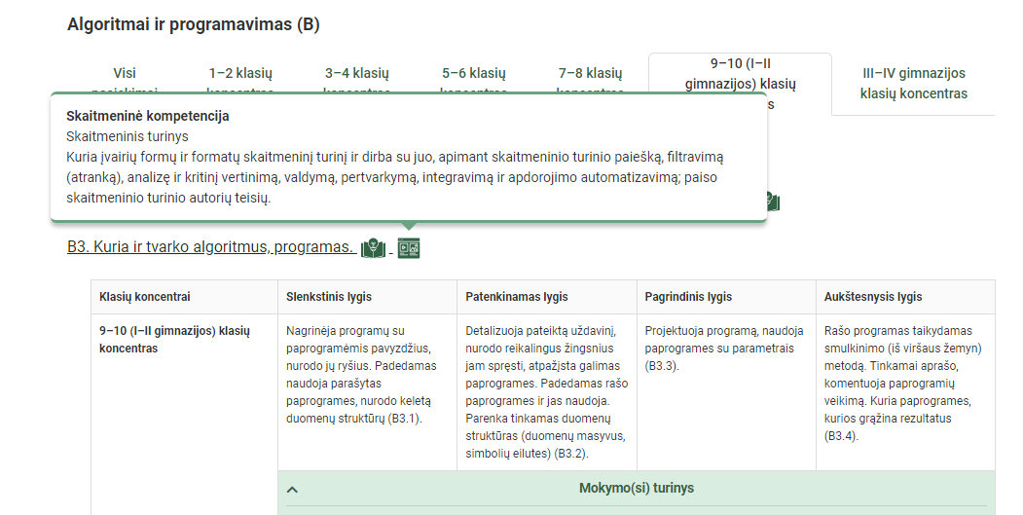
Spustelėjus ant pasirinkto pasiekimo atidaromas pasiekimo lygių požymių ir pasiekimui ugdyti skirto mokymo(si) turinio aprašo langas:
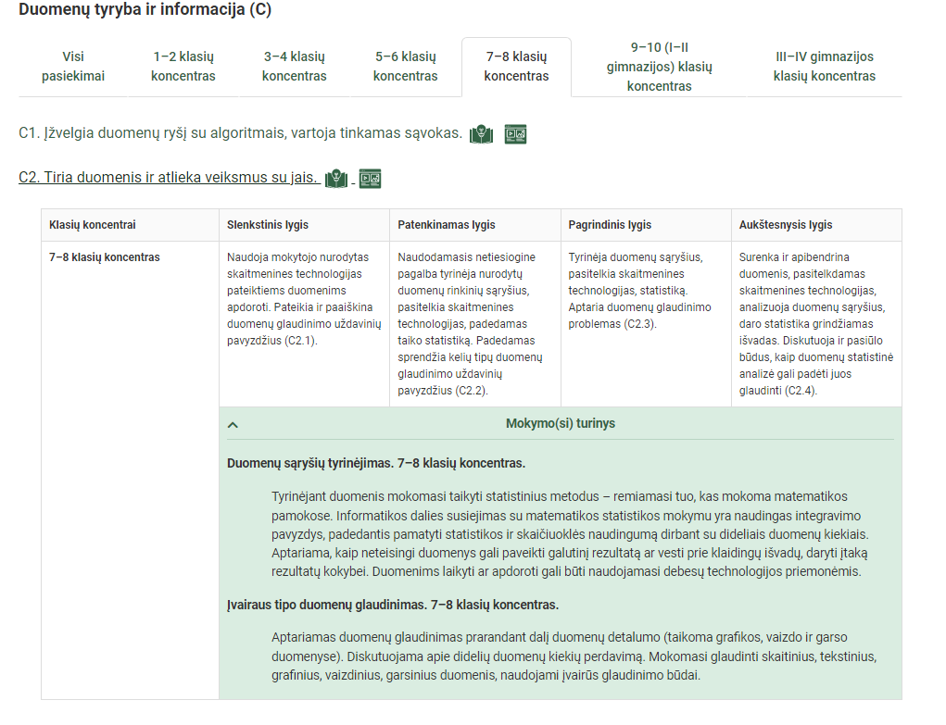
Tarpdalykinės temos nurodomos prie kiekvienos mokymo(si) turinio temos. Užvedus žymeklį ant prie temų pateiktos ikonėlės atsiveria langas, kuriame matoma tarpdalykinė tema ir su ja susieto(-ų) pasiekimo(-ų) ir (ar) mokymo(si) turinio temos(-ų) aprašai.
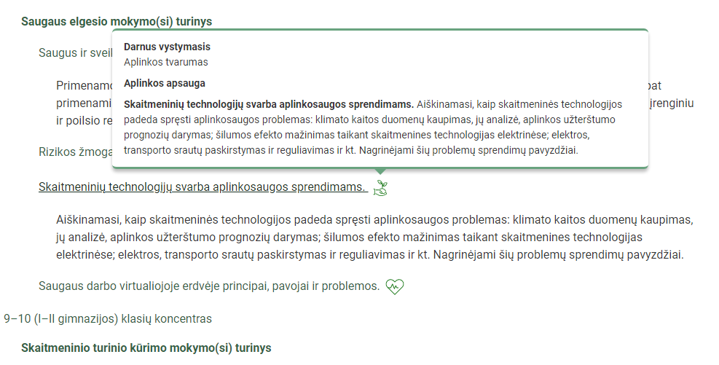

Ilgalaikio plano pavyzdyje pateikiamas preliminarus 70-ies procentų Bendruosiuose ugdymo planuose INFORMATIKAI numatyto valandų skaičiaus paskirstymas:
- stulpelyje Mokymo(si) turinio tema yra pateikiamos Informatikos bendrosios programos (toliau – BP) temos;
- stulpelyje Tema pateiktos galimos pamokų temos, kurias mokytojas gali keisti savo nuožiūra;
- stulpelyje Valandų skaičius yra nurodytas galimas nagrinėjant temą pasiekimams ugdyti skirtas pamokų skaičius. Daliai temų valandos nurodytos intervalu, pvz., 1–2. Lentelėje pateiktą pamokų skaičių mokytojas gali keisti atsižvelgdamas į mokinių poreikius, pasirinktas mokymo(si) veiklas ir ugdymo metodus;
- stulpelyje 30 proc. val. mokytojas, atsižvelgdamas į mokinių poreikius, pasirinktas mokymo(si) veiklas ir ugdymo metodus, galės nurodyti, kaip paskirsto valandas laisvai pasirenkamam turiniui;
- stulpelyje Galimos mokinių veiklos pateikiamas veiklų sąrašas yra susietas su BP įgyvendinimo rekomendacijų dalimi Dalyko naujo turinio mokymo rekomendacijos, kurioje galima rasti išsamesnės informacijos apie ugdymo proceso organizavimą įgyvendinant atnaujintą BP.

ILGALAIKIO PLANO 5–6 KLASĖMS PAVYZDYS
Bendra informacija:
Mokslo metai _______________
Pamokų skaičius per savaitę __________
Vertinimas: ____________________________________________________________________________________________________________________
______________________________________________________________________________________________________________________________

Mokymo(si) turinio tema | Tema | Valandų skaičius |  | Galimos mokinių veiklos
 |  | 70 proc. | 30 proc.
Skaitmeninio turinio kūrimas | Paieška internete.  Metaduomenys. | 1–2 |  | Projektiniai darbai. Pranešimas, teksto kritinė analizė.  Informacijos paieška internete pasirinkta tema (tema aktualias tai dienai, kitam dalykui ar kt.) skirtingose paieškos sistemose (google.lt, bing.com, yahoo.com) rastų rezultatų palyginimas.  Galimos veiklos:  - Nuotraukų nurodyta tema paieška internete, koliažas (pvz., piešimo programoje) (MIR vadovėlis psl. 93). Problema: daugelis kopijuoja nuotraukas iš interneto, nesusimąstydami kieno jos darytos ir kas yra autorius.  - Paieška apie Lietuviškus senuosius kalendorius (informacija pateikiama laikantis visų autorių teisių pasirinktoje programoje: teksto rengimo, skaidrėse)  Metaduomenys  5 Minute Metadata - What is metadata?  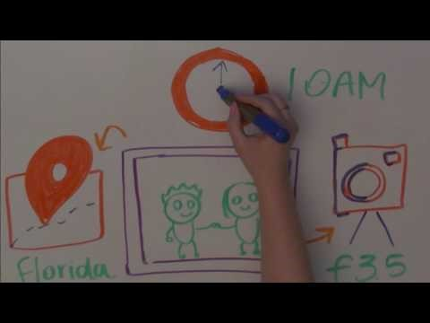  MIR vadovėlis  https://www.draugiskasinternetas.lt/wp-content/uploads/2020/12/DWA_Edition_MIL_LT.pdf
Skaitmeninio turinio kūrimas | Autorių teisių paisymas. | 2 |  | Projektiniai darbai. Pranešimas, teksto kritinė analizė, diskusija.  Vaizdų paieška internete remiantis autorių teisių paisymu.  YouTube Copyright School  https://www.schooleducationgateway.eu/lt/pub/resources/tutorials/tutorial-copyright.htm
Skaitmeninio turinio kūrimas  Duomenų tyryba ir informacija | Darbas su failais ir katalogais.  Duomenų tyrinėjimas.  Duomenų glaudinimas. | 2 |  | Pasirinktų failų aplankale tvarkymas: pervardinimas, perkėlimas, kopijavimas, archyvavimas, naikinimas.  Aplankalo sukūrimas, pervardinimas, kopijavimas, naikinimas. Turimų failų rūšiavimas pagal tipus.
Skaitmeninio turinio kūrimas | Įvairaus turinio integravimas.  Skaitmeninės priemonės.  Skaitmeninio turinio vertinimas.  Įsivertinimas ir refleksija.  Grafikos rengyklės.  Tekstų rengyklės.  Pateikčių rengyklės.  Garso ir vaizdo tvarkymo programos. | 9–12 |  | Projektiniai darbai. Pranešimas, teksto kritinė analizė.  Teksto rinkimas, šriftas, dydis, lygiuotė, tarpai tarp pastraipų, formatų valymas, lentelė (įterpimas, esamos parametrų keitimas), paveikslėlis, lapo parametrai šiems įrankiams įsisavinti užduotys.  - Tekstų rengyklės dokumento kūrimas. (pvz., prašymo priimti į neformalaus būrelio forma).  - Problemos sprendimas: atsisiųsto tekstinio dokumento pildymas išsaugojimas. (prašymas, paraiška, leidimas).  - Laiško draugui rašymas (integruota su Lietuvių kalba, užsienio kalba).  - Atsisiųsto (gauto) dokumento iš elektroninės erdvės pildymas (keitimas), išsaugojimas (problemos sprendimas: konvertavimas iš (į) .pdf).  - Sveikinimo (Mamos dienos, Šv. Velykų, Šv. Kalėdų) kūrimas.  - Integruota su Gamta ir žmogus darbo rengimas (informacijos surinkimas, tvarkymas, pateikimas).  - Grafininis komiksas apie sveikatą dirbant kompiuteriu (pvz., voki.com). Voki.com įgarsina savo matematikos uždavinio sprendimą.  - Integruotas darbas su gamta ir žmogumi „Pavasario“ paukščiai (aprašo paukščius, įgarsina, nupiešia inkilus (lizdus)).  - Integruota pamoka su muzika, daile (instrumentai, garsai, nuotraukos (piešiniai), aprašas).  - Koliažas apie autorių teises arba asmeninės informacijos privatumą.
Technologinių problemų sprendimas | Kompiuteris ir problemų sprendimas. | 1 |  | Mokiniai skatinami rasti aptarti pavyzdžius iš kompiuterių istorijos, susieti su dabartimi. Organizuojama diskusija ar aptarimas apie kompiuterių atsiradimą ir jų panaudojimą problemoms spręsti.
Algoritmai ir programavimas | Sprendimų automatizavimo samprata. | 1–2 |  | Mokiniams siūloma parengti nedidelius projektus įvairiomis temomis: kaip skalbia ar džiovina skalbimo mašina; kokie robotai, kiti automatizuoti prietaisai yra jų namuose ir pan. Jei mokiniams įdomu, mokytojas skiria didesnį dėmesį kuriai nors temai, pavyzdžiui, robotams, – mokiniai skatinami tyrinėti, apžvelgti surastą informaciją, parengti projektą, jį pristatyti.
Algoritmai ir programavimas | Programų samprata ir vykdymas. | 2–3 |  | Išaiškinama programos vykdymo eiga: programos komandos vykdomos paeiliui, eilutė po eilutės, tačiau yra komandų, kurios keičia šį eiliškumą (tokia yra pasirinkimo komanda).  Mokiniai atlieka pratimą pagal nurodytas rodykles ir jų kryptis nupiešia objektą. Paaiškina, kas atsitinka, kai praleidžia vieną žingsnį.  Algoritmo sąvoka: What is Sequence? | Coding for Kids | Kodable
Algoritmai ir programavimas | Programų kūrimas. | 3–4 |  | Mokytojas drauge su mokiniais aptaria uždavinio sprendimo eigą ir siekiamus rezultatus. Mokiniai mokomi parinkti ir kurti programas uždaviniams spręsti (pvz., braižyti figūras). Galimos veiklos pamokose:  - Buityje naudojami algoritmai. Parengti savo mėgstamo patiekalo receptą.  - Parengti buitinio prietaiso veikimo algoritmą (pvz., skalbimo mašina, mikrobanginė), numatyti veikimo ir klaidų galimybes (galimas metodas: minčių žemėlapis, pasekmės priežasties metodas).  - Integruota su matematika. Algoritmo aprašymas (sudarymas) erdvinės geometrinės figūros braižymui.  - Algoritmas origamio lansktymui. Easy Paper Butterfly Origami - Cute & Easy Butterfly. Origami Butterfly  - 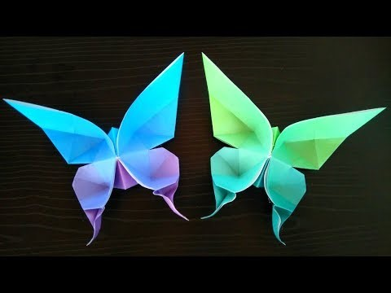  Pažintis su Scratch programa. staigmena projektas  - Kintamieji: debesys  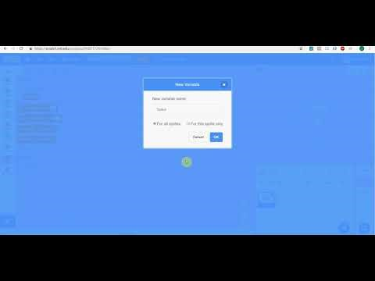  Projektų pavyzdžiai:  https://scratch.mit.edu/projects/293536838/  https://scratch.mit.edu/projects/280473145/  https://scratch.mit.edu/projects/281256369/  https://scratch.mit.edu/projects/290857581/
Algoritmai ir programavimas | Sudėtinės loginės operacijos. | 3–4 |  | Kalbant apie pasirinkimo ir kartojimo komandas, labai svarbu akcentuoti vieną pagrindinių jų dalių – sąlygą. Kai mokiniai sprendžia uždavinius, kuria algoritmus ir programas, mokytojas kartas nuo karto primena mokiniams, kaip sudaromos loginės sąlygos, kuriomis valdomos pasirinkimo ir kartojimo komandos: kurie veiksmai bus atliekami, kada baigiama.  Galimos mokinių veiklos:  - 1–2 pamokos, pvz., code.org pratybos (pikti paukščiai, arba ūkininkas) susipažinti su nuoseklia veiksmų seka.  - Programa Scratch rengiami projektai:  - Pažintis su blokeliais https://scratch.mit.edu/projects/278769745/  - Veikėjai. Kaukės. Kaukių animacija.  - Valdyti veikėją tik klavišais.  - Veikėjas braižo geometrines figūras. Įvardija jas (integruota su matematika).  - Keli veikėjai juda ekrane, atpažįsta vienas kitą, skleidžia garsą, kalbasi (projektas: sveikinimas, pvz., Motinos dienai).  - Projektas žaidimas „Labirintas“ How to Make a Maze on Scratch 3 0!, https://www.youtube.com/watch?v=3YXwcx0rSlY  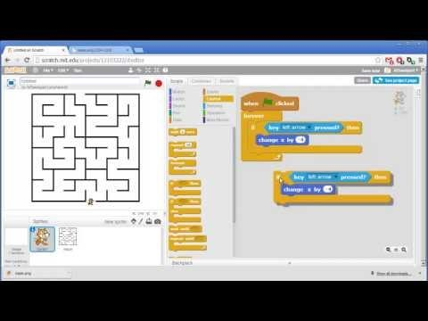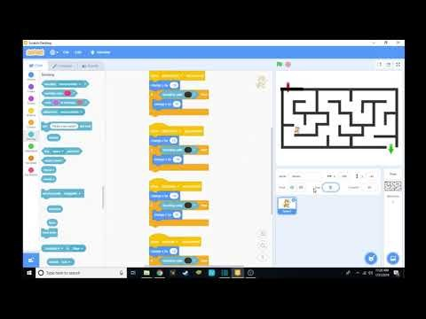  - Projektas žaidimas Snake (Kuriame SNAKE žaidimą I Scratch mokymai – 4 pamoka)  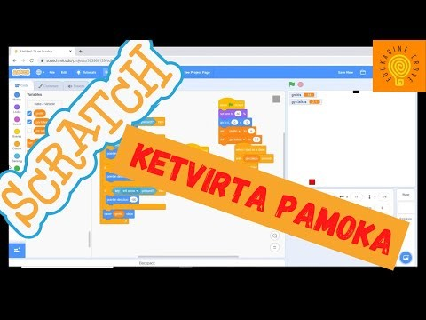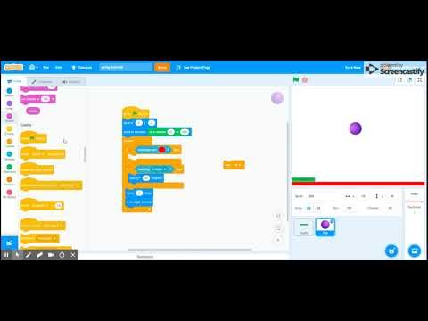  Kintamieji. Kintamųjų panaudojimas.  - Projektas Žaidimas gaudyklė arba PingPong |SCRATCH 3.0 TUTORIAL| Scratch Pong Tutorial  - Ciklas. Projektas „Mano atostogų foto albumas“. Mokiniai mokomi įkelti savo parengtas nuotraukas.  Matematinių veiksmų skaičiuotuvas (+,-,*,/) How to make a calculator in scratch  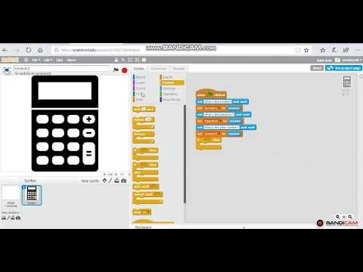  - Projektas „Lietuvos regionų tautiniai rūbai ir muzika“. Geografía: Programación con Scratch en el aula (1/4)  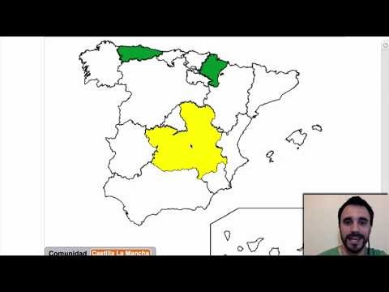  Integruota su matematika. Koordinačių plokštuma, taško koordinatės. Geometrinės figūros, konstravimas koordinačių plokštumoje. https://scratch.mit.edu/projects/313030717/  Scratch Koordinat Sistemi | Kodlama Öğretmenim #4  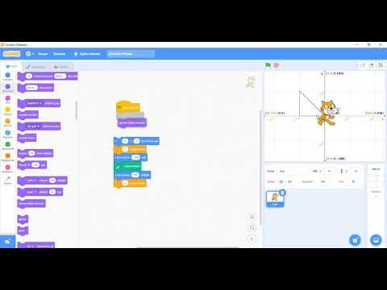
Algoritmai ir programavimas | Uždavinio skaidymas, paprogramės. | 2–3
Algoritmai ir programavimas | Programos teisingumas. | 1
Algoritmai ir programavimas | Kontroliniai duomenys. | 1–2
Algoritmai ir programavimas | Programos testavimas ir tobulinimas | 3–4
Duomenų tyryba ir informacija | Duomenų kodavimas ir dvejetainiai skaičiai.  Informacijos matavimas. | 1 |  | Praktinė veikla. Mokiniai koduoja savo amžių, žaidžia žaidimą su kortelėmis. Dvejetainės sistemos pavyzdžiai:  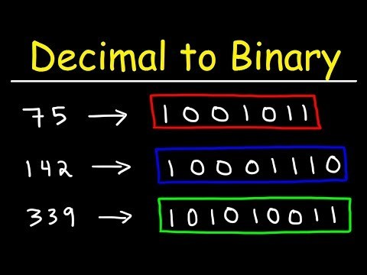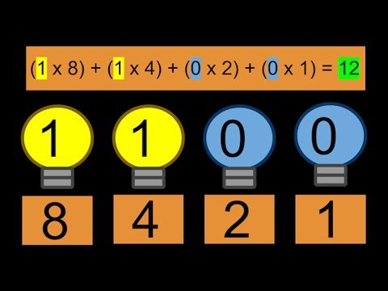  How To Convert Decimal to Binary Intro to Binary Numbers  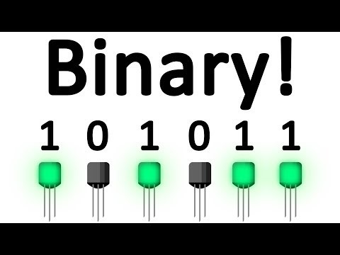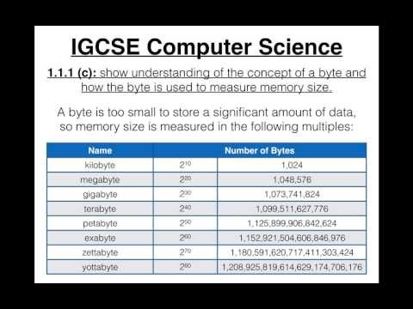  Why Do Computers Use 1s and 0s? Binary and Transistors Explained.  Informacijos matavimas kompiuteryje:  https://www.youtube.com/watch?v=1pYzS5C0Tkg
Technologinių problemų sprendimas | Pagrindiniai kompiuterio įtaisai, jų paskirtis.  Skaitmeninių įrenginių darbo sutrikimai ir jų šalinimas. | 1
Technologinių problemų sprendimas | Skaitmeninės technologijos – mokymo(si) įrankis.  Technologinių gebėjimų ugdymas. | 1
Virtualioji komunikacija ir bendravimas | Elektroninis paštas, pokalbių svetainės, bendravimo programos. | 1–2
Virtualioji komunikacija ir bendravimas | Bendradarbiavimo priemonės ir debesų technologijos. | 1 |  | Bendro dokumento, pvz., google diske rengimas pagal pasirinktą temą. Mokiniai mokosi sukurti dokumentą, pasidalinti su draugais ir pildyti. Galimas 3-4 mokinių darbas. Pvz., GoogleSlides parengtas pristatymas apie debesų technologijos raidą.  https://www.youtube.com/watch?v=M988_fsOSWo  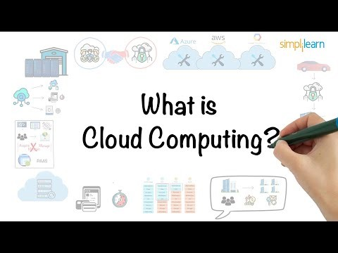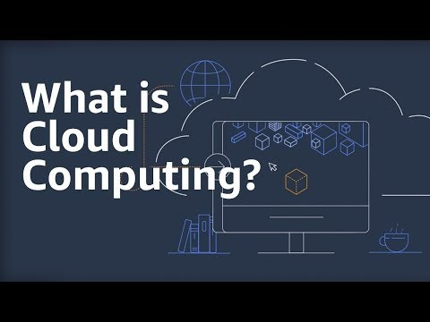  https://www.youtube.com/watch?v=dH0yz-Osy54
Saugus elgesys | Saugus bendravimas ir bendradarbiavimas virtualiojoje erdvėje. | 2–3 |  | https://www.draugiskasinternetas.lt/  https://www.draugiskasinternetas.lt/wp-content/uploads/2020/12/DWA_Edition_MIL_LT.pdf  Nuotraukos internete talpinimas:  https://www.youtube.com/watch?v=XZoMZT1ffeQ  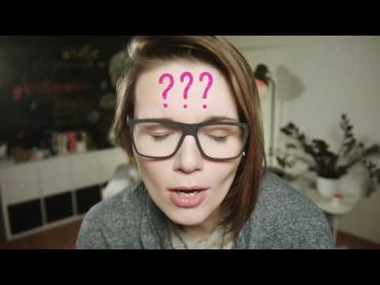  Saugus bendravimas internete:  https://www.youtube.com/watch?v=kWU1UFy4MFs&t=1s  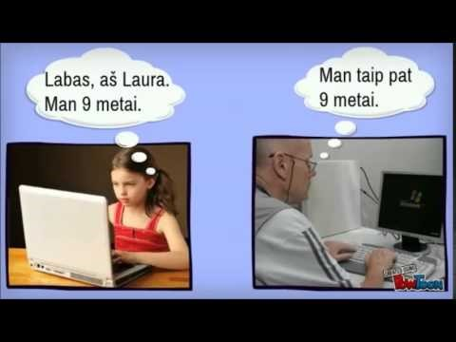  Asmeninės informacijos skelbimas:  https://www.youtube.com/watch?v=oUQzw08nxmM  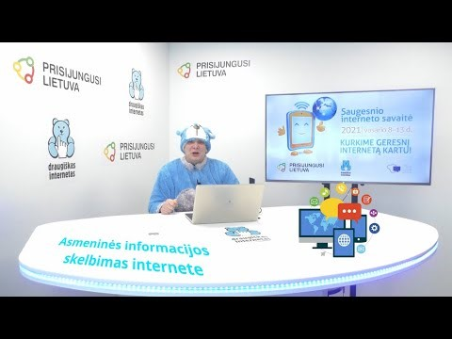  Žalingas turinys internete  https://www.youtube.com/watch?v=ubjuM9ByG1w  Mokiniams pasiūloma pasitikrinti savo naudojamo slaptažodžio stiprumą (pvz., https://howsecureismypassword.net/). Su mokytoju išsiaiškina, kokios yra saugaus slaptažodžio sudarymo taisyklės. Kuria ir patikrina galimus slaptažodžius (nuo nesaugiausio iki labai saugaus). Nagrinėja slaptažodžio naudojimą įrenginiuose https://www.youtube.com/watch?v=XXzYKeUrUJI  Apibendrinimui interaktyvus žaidimas interlandas:  https://beinternetawesome.withgoogle.com/lt_lt/interland
Saugus elgesys | Kibernetinės grėsmės.  Slaptažodis.  Duomenų ir informacijos privatumo, saugumo problemos. | 1–2 |  | Kaip patikrinti slaptažodžio saugumą ir patikimumą?  https://www.kaipkada.lt/news/kaip-patikrinti-slaptazodzio-sauguma-ir-patikimuma/  Kaip patikrinti ar jūsų slaptažodis nepateko į hakerių rankas?  https://lifehacks.lt/kaip-patikrinti-ar-jusu-slaptazodis-nepateko-i-hakeriu-rankas/  Ar mano slaptažodis pakankamai saugus?  https://nordpass.com/lt/secure-password/
Saugus elgesys | Saugus ir sveikatą tausojantis elgesys kompiuterių klasėje.  Darbo vietos įrengimas.  Veiksmai, kurie mažina skaitmeninių technologijų neigiamą poveikį aplinkai. | 1–2
Iš viso: |  | 52 | 22

Skaitmeninio turinio kūrimas (A)
Projektiniai darbai. Pranešimas, teksto kritinė analizė, problemų sprendimas naudojant skaitmenines priemones.
Informacijos paieška internete pasirinkta tema (tema aktualias tai dienai, kitam dalykui ar kt.) skirtingose paieškos sistemose (google.lt, bing.com, yahoo.com) rastų rezultatų palyginimas.
Galimos veiklos:
- Nuotraukų nurodyta tema paieška internete, koliažas (pvz., piešimo programoje ). (MIR vadovėlis psl. 93). Problema: daugelis kopijuoja nuotraukas iš interneto, nesusimąstydami kieno jos darytos ir kas yra autorius.
- Paieška apie Lietuviškus senuosius kalendorius (informacija pateikiama laikantis visų autorių teisių pasirinktoje programoje: teksto rengimo, skaidrėse).
Metaduomenys
5 Minute Metadata - What is metadata?
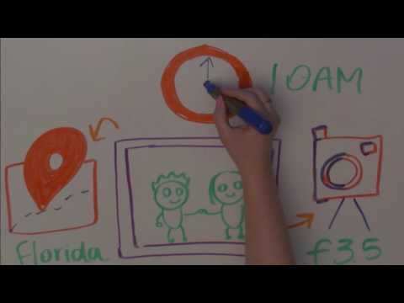
MIR vadovėlis
https://www.draugiskasinternetas.lt/wp-content/uploads/2020/12/DWA_Edition_MIL_LT.pdf
Mokiniams primenama: teksto rinkimas, šriftas, dydis, lygiuotė, tarpai tarp pastraipų, formatų valymas, lentelė (įterpimas, esamos parametrų keitimas), paveikslėlis, lapo parametrai šiems įrankiams įsisavinti užduotys.
- Tekstų rengyklės dokumento kūrimas (pavyzdžiui, prašymo priimti į neformalaus būrelio forma).
- Problemos sprendimas: atsisiųsto tekstinio dokumento pildymas išsaugojimas. (prašymas, paraiška, leidimas).
- Laiško draugui rašymas (integruota su Lietuvių kalba, užsienio kalba).
- Atsisiųsto (gauto) dokumento iš elektroninės erdvės pildymas (keitimas), išsaugojimas (problemos sprendimas: konvertavimas iš (į) pdf).
- Sveikinimo (Mamos dienos, Šv. Velykų, Šv. Kalėdų) kūrimas.
- Integruoto su gamtos mokslais darbo rengimas (informacijos surinkimas, tvarkymas, pateikimas).
- Grafinis komiksas apie sveikatą dirbant kompiuteriu (pvz., voki.com).
- Pavyzdžiui, Voki.com įgarsina savo matematikos uždavinio sprendimą.
- Integruotas darbas su gamtos mokslais „Pavasario“ paukščiai (aprašo paukščius, įgarsina, nupiešia inkilus (lizdus)).
- Integruota pamoka su muzika, daile (instrumentai, garsai, nuotraukos (piešiniai), aprašas).
Koliažas apie autorių teises arba asmeninės informacijos privatumą.
Algoritmai ir programavimas (B)
Darbas poromis, komandomis. Problemos sprendimas, trumpiausio kelio užrašymas. Individualūs projektai.
Mokiniai patys arba su mokytojo pagalba išaiškina programos vykdymo eigą: programos komandos vykdomos paeiliui, eilutė po eilutės, tačiau yra komandų, kurios keičia šį eiliškumą (tokia yra pasirinkimo komanda).
Mokiniai atlieka pratimą pagal nurodytas rodykles ir jų kryptis nupiešia objektą. Paaiškina, kas atsitinka, kai praleidžia vieną žingsnį.
Algoritmo sąvoka:
What is Sequence? | Coding for Kids | Kodable
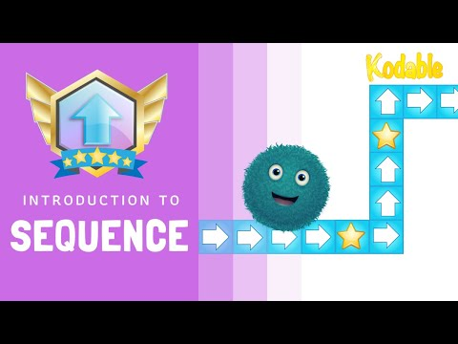
Mokytojas drauge su mokiniais aptaria uždavinio sprendimo eigą ir siekiamus rezultatus.
Mokiniai mokomi parinkti ir kurti programas uždaviniams spręsti (pvz., braižyti figūras). Galimos veiklos pamokose:
- Buityje naudojami algoritmai. Parengti savo mėgstamo patiekalo receptą.
- Parengti buitinio prietaiso veikimo algoritmą (pvz., skalbimo mašina, mikrobanginė), numatyti veikimo ir klaidų galimybes (galimas metodas: minčių žemėlapis, pasekmės priežasties metodas).
- Integruota su matematika. Algoritmo aprašymas (sudarymas) erdvinės geometrinės figūros braižymui.
- Algoritmas origamio lankstymui. Easy Paper Butterfly Origami - Cute & Easy Butterfly. Origami Butterfly
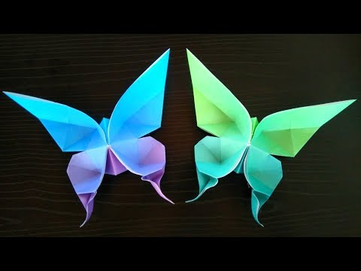
- Pažintis su Scratch programa. staigmena projektas
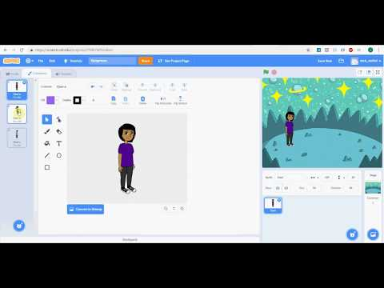
- Kintamieji: debesys
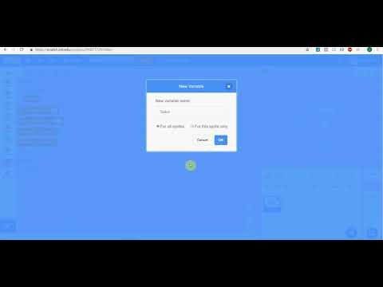
Projektų pavyzdžiai:
https://scratch.mit.edu/projects/293536838/
https://scratch.mit.edu/projects/280473145/
https://scratch.mit.edu/projects/281256369/
https://scratch.mit.edu/projects/290857581/
Galimos mokinių veiklos:
- 1-2 pamokos pvz., code.org pratybos (pikti paukščiai, arba ūkininkas). Susipažinti su nuoseklia veiksmų seka.
- Pvz., programa Scratch rengiami projektai:
- Pažintis su blokeliais https://scratch.mit.edu/projects/278769745/
- Veikėjai. Kaukės. Kaukių animacija.
- Valdyti veikėją tik klavišais.
- Veikėjas braižo geometrines figūras. Įvardija jas (integruota su matematika).
- Keli veikėjai juda ekrane, atpažįsta vienas kitą, skleidžia garsą, kalbasi (projektas sveikinimas pvz., Motinos dienai).
- Projektas žaidimas „Labirintas“ How to Make a Maze on Scratch 3 0!, https://www.youtube.com/watch?v=3YXwcx0rSlY
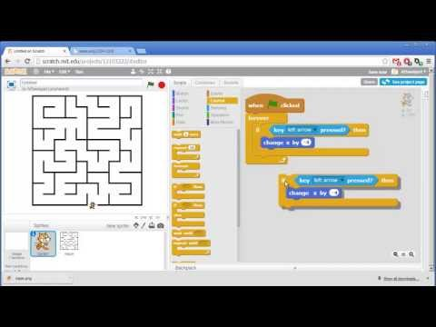
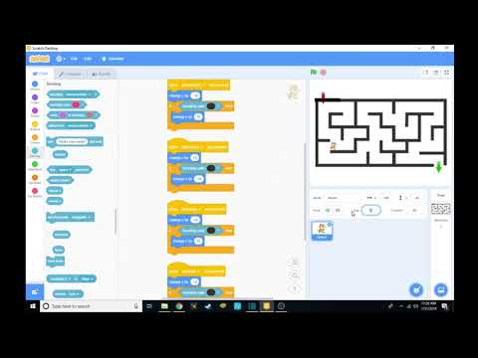
- Projektas žaidimas Snake (Kuriame SNAKE žaidimą I Scratch mokymai - 4 pamoka)
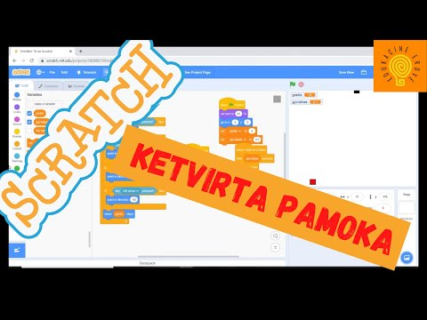
- Kintamieji. Kintamųjų panaudojimas. Projektas Žaidimas gaudyklė arba PingPong |SCRATCH 3.0 TUTORIAL| Scratch Pong Tutorial
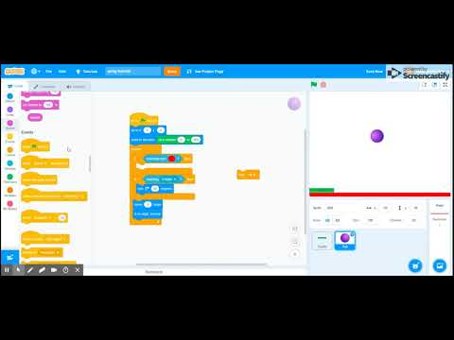
- Ciklas. Projektas „Mano atostogų foto albumas“. Mokiniai mokomi įkelti savo parengtas nuotraukas.
- Matematinių veiksmų skaičiuotuvas (+,-,*,/)
How to make a calculator in scratch
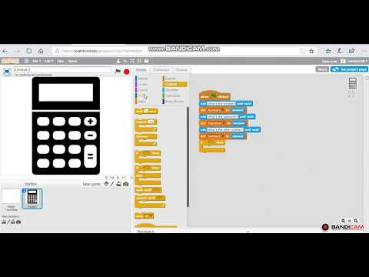
- Projektas „Lietuvos regionų tautiniai rūbai ir muzika“. https://youtu.be/v8nRfEwFHcE
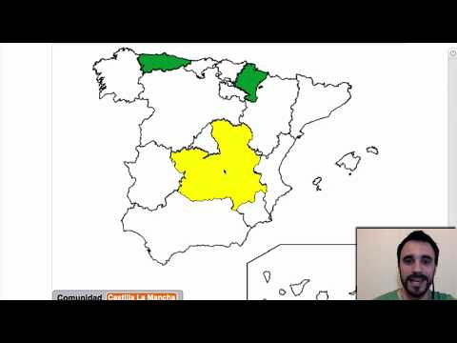
- Integruota su matematika. Koordinačių plokštuma, taško koordinatės. Geometrinės figūros, konstravimas koordinačių plokštumoje. https://scratch.mit.edu/projects/313030717/, https://www.youtube.com/watch?v=H-jGaIhpLNc
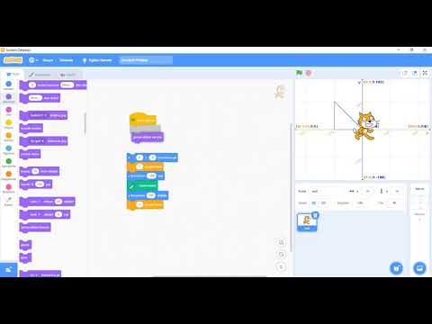

Virtualus komunikavimas ir bendradarbiavimas (E)
Darbas grupėmis, poromis dirbant atskirais įrenginiais. Akcentuojamas bendravimas laikantis etikos taisyklių, analizuojamos grėsmės. Mokiniams pasiūloma sukurti bendrą dokumentą.
Bendro dokumento (pvz., google diske) rengimas pagal pasirinktą temą. Mokiniai mokosi sukurti dokumentą, pasidalinti su draugais ir pildyti. Galimas 3-4 mokinių darbas. Pvz., GoogleSlides parengtas pristatymas apie debesų technologijos raidą.
Cloud Computing In 6 Minutes | What Is Cloud Computing? | Cloud Computing Explained | Simplilearn
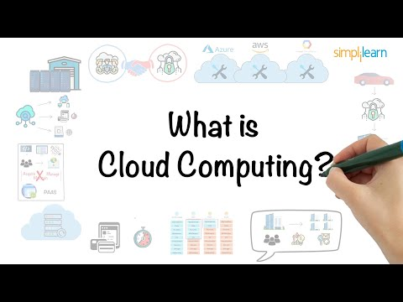
What is Cloud Computing?
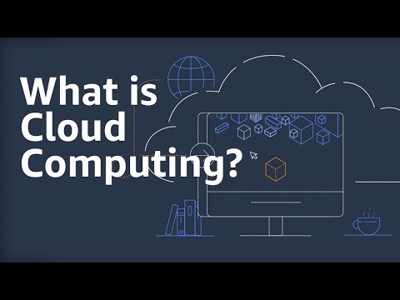

Mokymo(si) turinys. 7–8 klasės
INFORMATIKOS ILGALAIKIO PLANO RENGIMAS
Dėl ilgalaikio plano formos susitaria mokyklos bendruomenė, tačiau nebūtina siekti vienodos formos. Skirtingų dalykų ar dalykų grupių ilgalaikių planų forma gali skirtis, svarbu atsižvelgti į dalyko(-ų) specifiką ir sudaryti ilgalaikį planą taip, kad jis būtų patogus ir informatyvus mokytojui, padėtų planuoti trumpesnio mokymo(si) laikotarpio (pvz., pamokos, pamokų etapo, savaitės ir pan.) ugdymo procesą, kuriame galėtų būti nurodomi ugdomi pasiekimai, kompetencijos, sąsajos su tarpdalykinėmis temomis. Pamokų ir veiklų planavimo pavyzdžių galima rasti BP įgyvendinimo rekomendacijų dalyje Veiklų planavimo ir kompetencijų ugdymo pavyzdžiai. Planuodamas mokymo(si) veiklas mokytojas tikslingai pasirenka, kurias kompetencijas ir pasiekimus ugdys atsižvelgdamas į konkrečios klasės mokinių pasiekimus ir poreikius.
Planavimo darbą palengvins naudojimasis Švietimo portale (emokykla.lt) pateiktos BP atvaizdavimu su mokymo(si) turinio, pasiekimų, kompetencijų ir tarpdalykinių temų nurodytomis sąsajomis.
Kompetencijos nurodomos prie kiekvieno pasirinkto koncentro pasiekimo:
Spustelėjus ant pasirinkto pasiekimo atidaromas pasiekimo lygių požymių ir pasiekimui ugdyti skirto mokymo(si) turinio aprašo langas:
Tarpdalykinės temos nurodomos prie kiekvienos mokymo(si) turinio temos. Užvedus žymeklį ant prie temų pateiktos ikonėlės atsiveria langas, kuriame matoma tarpdalykinė tema ir su ja susieto(-ų) pasiekimo(-ų) ir (ar) mokymo(si) turinio temos(-ų) aprašai.
Ilgalaikio plano pavyzdyje pateikiamas preliminarus 70-ies procentų Bendruosiuose ugdymo planuose INFORMATIKAI numatyto valandų skaičiaus paskirstymas:
- stulpelyje Mokymo(si) turinio tema yra pateikiamos Informatikos bendrosios programos (toliau – BP) temos;
- stulpelyje Tema pateiktos galimos pamokų temos, kurias mokytojas gali keisti savo nuožiūra;
- stulpelyje Valandų skaičius yra nurodytas galimas nagrinėjant temą pasiekimams ugdyti skirtas pamokų skaičius. Daliai temų valandos nurodytos intervalu, pvz., 1–2. Lentelėje pateiktą pamokų skaičių mokytojas gali keisti atsižvelgdamas į mokinių poreikius, pasirinktas mokymo(si) veiklas ir ugdymo metodus;
- stulpelyje 30 proc. val.* mokytojas, atsižvelgdamas į mokinių poreikius, pasirinktas mokymo(si) veiklas ir ugdymo metodus, galės nurodyti, kaip paskirsto valandas laisvai pasirenkamam turiniui;
- stulpelyje Ugdomi pasiekimai pateikiami informatikos pamokoje ugdomi mokinių pasiekimai, numatyti Informatikos BP;
- stulpelyje Ugdomos kompetencijos pateikiamos informatikos pamokoje ugdomos kompetencijos, numatytos Informatikos BP.

*2023–2024 mokslo metais 7 klasės mokiniai pradės mokytis pagal atnaujintą Informatikos bendrąją programą (2022). Rekomenduojama pirmiausia skirti laiko naujoms 5–6 klasių mokymo(si) turinio temoms, tam naudoti pasirenkamam turiniui skirtas pamokas, po to tęsti 7 klasės privalomojo mokymo(si) turinio mokymąsi:
– Sprendimų automatizavimo samprata – Informatikos BP (2022) 5–6 klasių mokymo(si) turinys (1 pamoka);
– Programų samprata ir vykdymas – Informatikos BP (2022) 5–6 klasių mokymo(si) turinys (1–2 pamokos);
– Programų kūrimas – Informatikos BP (2022) 5–6 klasių mokymo(si) turinys (2–3 pamokos);
– Uždavinio skaidymas, paprogramės – Informatikos BP (2022) 5–6 klasių mokymo(si) turinys (2–3 pamokos);
– Programos testavimas ir tobulinimas – Informatikos BP (2022) 5–6 klasių mokymo(si) turinys (2 pamokos);
– Šifravimo uždaviniai – Informatikos BP (2022) 5–6 klasių mokymo(si) turinys (1 pamoka);
– Veiksmai, kurie mažina skaitmeninių technologijų neigiamą poveikį aplinkai – Informatikos BP (2022) 5–6 klasių mokymo(si) turinys (2 pamokos).

ILGALAIKIO PLANO 7–8 KLASEI PAVYZDYS
Bendra informacija:
Mokslo metai _______________
Pamokų skaičius per savaitę ____
Vertinimas: ____________________________________________________________________________________________________________________ ____________________________________________________________________________________________________________________________________________________________________________________________________________________________________________________________

Mokymo(si) turinio tema | Valandų skaičius |  |  | Ugdomi pasiekimai | Ugdomos kompetencijos | Tarpdalykinės temos
 | 70 proc. | 5–6 klasių mokymo(si) turinio tema | 30 proc.*
Skaitmeninių technologijų derinimas ir integravimas. Integruotas skaitmeninis turinys. | 2–4 |  |  | Savarankiškai derina skaitmenines priemones įvairioms mokymo(si) veikloms atlikti, naudoja debesų technologijos saugyklas (A1.3).  Tikslingai kuria skaitmeninį turinį, integruoja jį su įvairiais dalykais. Naudojasi skaičiuoklės programa, parengia lenteles, apdoroja lentelių duomenis, braižo diagramas (A2.3). | Komunikavimo  Kultūrinė  Pažinimo  Skaitmeninė  Kūrybiškumo
Debesų technologijos. | 2–4
Šaltinių pasirinkimas, patikimumas. | 2–3 |  |  |  |  | Medijų raštingumas.
Skaičiuoklės lentelės. Diagramos. | 4–6
Pristatymas (įsivertinimas, refleksija) | 2–3 |  |  | Baigęs kurti skaitmeninį turinį, aptaria ir įsivertina pasiekimus (A3.3). |  | Asmens savybių ugdymas.
Kompiuterių raida, algoritmai ir programos. | 1–2 | Sprendimų automatizavimo samprata. | 1 | Aptaria algoritmų ir programų kūrimo tikslus, duomenų ir programų sąveiką, integralumą (B1.3). | Pažinimo  Skaitmeninė | Idėjos, asmenybės.  Kultūros raida.
Programavimo kalbos konstrukcijos. Programavimo aplinka. | 3–4 | Programų samprata ir vykdymas. | 1–2 | Spręsdamas problemas naudoja programavimo kalbos konstrukcijas ir aplinką (B2.3).
Algoritmų parinkimas. | 3–4 | Programų kūrimas.  Uždavinio skaidymas, paprogramės. | 3–5 | Problemai spręsti kuria programas, parenka ir taiko tinkamus algoritmus (B3.3). | Pažinimo  Skaitmeninė
Programos derinimas. | 2–3 | Programos testavimas ir tobulinimas. | 2 | Kritiškai vertina programos rezultatus, jų pateikimą, patogumą naudotojui (B4.3).
Programos rezultatų pateikimas. | 2–3
Duomenų kodavimas ir skaičiavimo sistemos kompiuteriuose. | 4–5 |  |  | Tyrinėja įvairaus tipo duomenų kodavimą kompiuteriuose (C1.3). | Pažinimo  Skaitmeninė
Duomenų sąryšių tyrinėjimas. | 2–3 |  |  | Tyrinėja duomenų sąryšius, pasitelkia skaitmenines technologijas, statistiką. Aptaria duomenų glaudinimo problemas (C2.3).
Įvairaus tipo duomenų glaudinimas. | 2–3
Šifravimo metodai. | 1–2 | Šifravimo uždaviniai. | 1 | Nagrinėja įvairius šifravimo metodus, susieja juos su praktiniais naudojimo pavyzdžiais (C3.3).
Darbas spausdintuvu, projektoriumi, skeneriu. | 2–3 |  |  | Apibūdina skaitmeninių įrenginių veikimo principus, sprendžia sutrikimo problemas, rūpinasi įrenginių apsauga (D1.3). | Pažinimo  Skaitmeninė
Kompiuterių virusai. | 1–2 |  |  |  |  | Saugus elgesys.
Antivirusinės programos ir kompiuterio apsauga nuo virusų. | 2–3 |  |  |  |  | Saugus elgesys.
Elektroninės paslaugos. | 2–3 |  |  | Teisėtai naudoja skaitmenines technologijas, programinę įrangą (D2.3).  Analizuoja ir atnaujina savo technologinius gebėjimus (D3.3). | Kūrybiškumo  Pilietiškumo  Pažinimo  Skaitmeninė | Kultūros paveldas.  Medijų raštingumas.
Grupinės bendravimo priemonės pasirinkimas. | 1–2 |  |  | Naudojasi pasirinktomis ir (ar) mokytojo rekomenduotomis virtualiosios komunikacijos ir bendradarbiavimo priemonėmis (E1.3). | Kūrybiškumo  Komunikavimo  Pažinimo  Skaitmeninė  Socialinė, emocinė ir sveikos gyvensenos | Saugus elgesys.  Medijų raštingumas.
Grupinio bendravimo etikos principai. | 1 |  |  | Aptaria darbą socialiniuose tinkluose, įsivertina tinklo etikos principų išmanymą (E2.3). | Komunikavimo  Pilietiškumo  Pažinimo  Skaitmeninė | Žmogaus teisės, lygios galimybės.
Saugus ir sveikatą tausojantis darbas skaitmeniniu įrenginiu. | 2 |  |  | Vengia skaitmeninių technologijų naudojimo keliamų grėsmių fizinei ir psichinei gerovei (F1.3). | Pažinimo  Skaitmeninė  Socialinė, emocinė ir sveikos gyvensenos | Rūpinimasis savo ir kitų sveikata.
Rizikos žmogaus fizinei ir psichinei savijautai naudojant skaitmenines technologijas. | 1–2 |  |  |  |  | Rūpinimasis savo ir kitų sveikata.
Skaitmeninių technologijų svarba aplinkosaugos sprendimams. | 1–2 | Veiksmai, kurie mažina skaitmeninių technologijų neigiamą poveikį aplinkai. | 2 | Apibūdina skaitmeninių technologijų svarbą aplinkosaugos sprendimams (F2.3). | Skaitmeninė  Pilietiškumo  Pažinimo | Aplinkos apsauga.
Saugaus darbo virtualiojoje erdvėje principai, pavojai ir problemos. | 1–2 |  |  | Paaiškina saugaus darbo virtualiojoje erdvėje principus, nurodo galimus pavojus (F3.3). | Pažinimo  Pilietiškumo  Skaitmeninė  Socialinė, emocinė ir sveikos gyvensenos | Saugus elgesys.
Rezervinės pamokos | 3 |  | 12
Viso | 52 |  | 22

Algoritmai ir programavimas (B)
Projektas, paroda, pristatymas.
Mokiniams pasiūloma pagal pasirinktą video (pvz., The History of Computing) surasti informaciją ir parengti pristatymą apie kompiuterių raidą pasirinkta pristatymo programa.
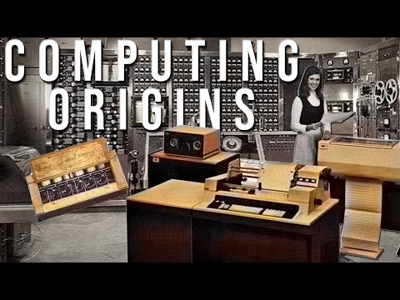
Tiuringo mašina: Turing machines explained visually
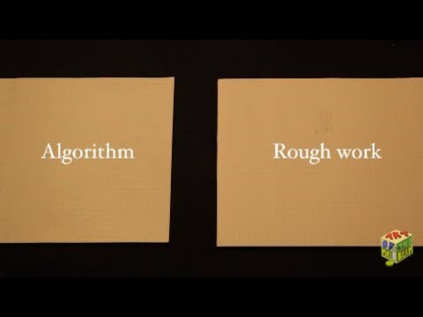
Kompiuteriui pirmą kartą pavyko įveikti vadinamąjį Alano Tiuringo testą
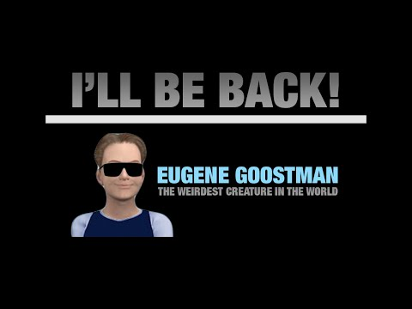
Algoritmai. LRT pamokėlės. Kas yra algoritmai ir kaip užprogramuoti robotą?
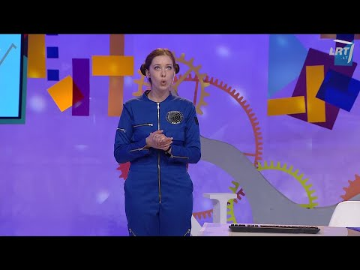

Technologinių problemų sprendimas (D)
Veiklos tema
Kompiuterių virusai. Antivirusinės programos ir kompiuterio apsauga nuo virusų.
Klasė, dalykas | 7 klasė. Informatika
Numatoma veiklos trukmė | 1-2 pamokos
Turinys | Susipažindinti mokinius su virusų istorija, virusų aptikimo ir antivirusinėmis programomis. Analizuoti kompiuterių ir mobilių įrenginių virusus.
Probleminė situacija | Mokyklos kompiuteriuose nuolat aptinkama kompiuterinių virusų. Klausimas: kaip jie patenka į kompiuterį? Kokias antivirusines programas geriausia naudoti? Kurie virusai yra pavojingiausi? Ar kompiuterių virusai ir mobilių įrenginių virusai yra tie patys?
Mokytojo veiklos turinys | Supažindinama su kompiuterių viruso sąvoka, jų atsiradimo istorija. Apibūdinami virusai, virusai kirminai (tarp jų ir elektroninio pašto kirminai), „Trojos arkliai“, aptariami virusų plitimo būdai ir jų veikimo padariniai. Kartu su mokiniais mokytojas aptaria pavojus, kurių gali kilti dėl virusų (informacijos ir programinės įrangos praradimas, privatumo netekimas, rizikavimas savo ir savo šeimos pinigais ir pan.).  Aptariamos priemonės, kurios sumažina kompiuterių virusų patekimo į kompiuterį galimybes. Apibūdinama antivirusinių programų paskirtis, veikimas ir galimybės aptikti ir sunaikinti kompiuterių virusus. Mokiniai mokomi naudotis bent viena antivirusine programa: patikrinti failą (aplanką), laikmeną, visą kompiuterį, atnaujinti antivirusinės programos virusų aprašų bazę.  Aptariami virusai patenkantys į mobilius įrenginius (telefonus, planšetes).
Pasiekimai | Epizodiškai naudoja skaitmenines technologijas ir programinę įrangą kai kurioms veikloms atlikti (D2.1.). Atlikdamas įvairias veiklas, naudoja skaitmenines technologijas ir programinę įrangą, žino jos teisėto naudojimo būtinumą (D2.2.). Teisėtai naudoja skaitmenines technologijas, programinę įrangą (D2.3.). Kūrybiškai pasitelkia skaitmenines technologijas įvairioms veikloms atlikti, išmano teisėtumo principus (D2.4.).
Veiklos priemonės | Kompiuteris, antivirusinės programos (esančios darbo kompiuteryje).
Veiklos eiga | - Mokytojas pasiūlo mokiniams pasirinkti vieną iš veiklų:  - Parengti plakatą (naudojant žinomas programas ar platformas (pvz., tekstų rengyklę, canva.com)).  - Parengti vaizdo filmuką su avataru įgarsinančiu informaciją.  - Parengti pristatymą pasirinkta pristatymų programa ar platforma (pvz., prezi.com, googleslides).  - Mokiniai peržiūri mokytojo pateiktus vaizdo įrašus, pasinaudoję papildoma informacija internete atlieka vieną iš siūlomų veiklų.  - Mokytojas pristato kompiuteriuose esančias antivirusines programas, pasiūlo mokiniams atlikti kompiuterio testavimą.  - Mokiniai analizuoja aptiktas grėsmes, numato jų pasekmes.
Papildoma medžiaga | How Does Antivirus Software Work And How To Evade It  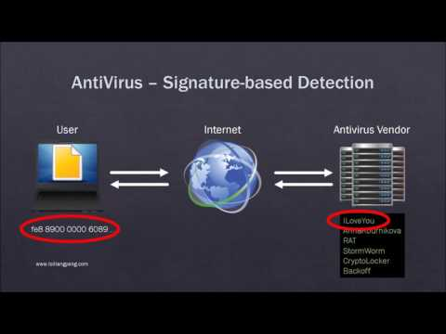  https://www.safetydetectives.com/blog/how-does-antivirus-software-work/  How Does Antivirus and Antimalware Software Work?  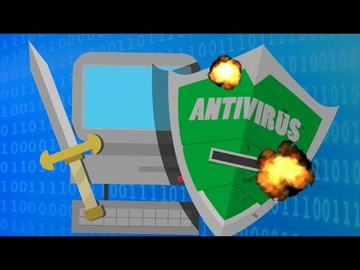

Mokymo(si) turinys. 9–10 (I–II gimnazijos) klasės
INFORMATIKOS ILGALAIKIO PLANO RENGIMAS
Dėl ilgalaikio plano formos susitaria mokyklos bendruomenė, tačiau nebūtina siekti vienodos formos. Skirtingų dalykų ar dalykų grupių ilgalaikių planų forma gali skirtis, svarbu atsižvelgti į dalyko(-ų) specifiką ir sudaryti ilgalaikį planą taip, kad jis būtų patogus ir informatyvus mokytojui, padėtų planuoti trumpesnio mokymo(si) laikotarpio (pvz., pamokos, pamokų etapo, savaitės ir pan.) ugdymo procesą, kuriame galėtų būti nurodomi ugdomi pasiekimai, kompetencijos, sąsajos su tarpdalykinėmis temomis. Pamokų ir veiklų planavimo pavyzdžių galima rasti BP įgyvendinimo rekomendacijų dalyje Veiklų planavimo ir kompetencijų ugdymo pavyzdžiai. Planuodamas mokymo(si) veiklas mokytojas tikslingai pasirenka, kurias kompetencijas ir pasiekimus ugdys atsižvelgdamas į konkrečios klasės mokinių pasiekimus ir poreikius.
Planavimo darbą palengvins naudojimasis Švietimo portale (emokykla.lt) pateiktos BP atvaizdavimu su mokymo(si) turinio, pasiekimų, kompetencijų ir tarpdalykinių temų nurodytomis sąsajomis.
Kompetencijos nurodomos prie kiekvieno pasirinkto koncentro pasiekimo:
Spustelėjus ant pasirinkto pasiekimo atidaromas pasiekimo lygių požymių ir pasiekimui ugdyti skirto mokymo(si) turinio aprašo langas:
Tarpdalykinės temos nurodomos prie kiekvienos mokymo(si) turinio temos. Užvedus žymeklį ant prie temų pateiktos ikonėlės atsiveria langas, kuriame matoma tarpdalykinė tema ir su ja susieto(-ų) pasiekimo(-ų) ir (ar) mokymo(si) turinio temos(-ų) aprašai.
Ilgalaikio plano pavyzdyje pateikiamas preliminarus 70-ies procentų Bendruosiuose ugdymo planuose INFORMATIKAI numatyto valandų skaičiaus paskirstymas:
- stulpelyje Mokymo(si) turinio tema yra pateikiamos Informatikos bendrosios programos (toliau – BP) temos;
- stulpelyje Mokymos(si) savaitė pateiktas mokslo metų (rugsėjisؘ–birželis) savaitės numeris;
- stulpelyje Valandų skaičius yra nurodytas galimas nagrinėjant temą pasiekimams ugdyti skirtas pamokų skaičius. Daliai temų valandos nurodytos intervalu, pvz., 1–2. Lentelėje pateiktą pamokų skaičių mokytojas gali keisti atsižvelgdamas į mokinių poreikius, pasirinktas mokymo(si) veiklas ir ugdymo metodus;
- stulpelyje 30 proc. val.* mokytojas, atsižvelgdamas į mokinių poreikius, pasirinktas mokymo(si) veiklas ir ugdymo metodus, galės nurodyti, kaip paskirsto valandas laisvai pasirenkamam turiniui;
- stulpelyje Ugdomi pasiekimai pateikiami informatikos pamokoje ugdomi mokinių pasiekimai, numatyti Informatikos BP;
- stulpelyje Ugdomos kompetencijos pateikiamos informatikos pamokoje ugdomos kompetencijos, numatytos Informatikos BP.

ILGALAIKIO PLANO 9 (I GIMNAZIJOS) KLASEI PAVYZDYS
(pereinamajam laikotarpiui)
2023–2024 mokslo metais 9 (I gimnazijos) klasės mokiniai pradės mokytis pagal atnaujintą Informatikos bendrąją programą (2022). Rekomenduojama pirmiausia skirti laiko naujoms 7–8 klasių mokymo(si) turinio temoms, tam naudoti pasirenkamam turiniui skirtas pamokas, po to tęsti 9 (I gimnazijos) klasės privalomojo mokymo(si) turinio mokymąsi:
– Duomenų kodavimas ir skaičiavimo sistemos kompiuteriuose – Informatikos BP (2022) 7–8 klasių mokymo(si) turinys (2–3 pamokos);
– Saugus ir sveikatą tausojantis darbas skaitmeniniu įrenginiu – Informatikos BP (2022) 7–8 klasių mokymo(si) turinys (1 pamoka);
– Rizikos žmogaus fizinei ir psichinei savijautai naudojant skaitmenines technologijas – Informatikos BP (2022) 7–8 klasių mokymo(si) turinys (1–2 pamokos);
– Saugaus darbo virtualiojoje erdvėje principai, pavojai ir problemos – Informatikos BP (2022) 7–8 klasių mokymo(si) turinys (1–2 pamokos);
– Kompiuterių raida, algoritmai ir programos – Informatikos BP (2022) 7–8 klasių mokymo(si) turinys (1–2 pamokos);
– Programavimo kalbos konstrukcijos – Informatikos BP (2022) 7–8 klasės mokymo(si) turinys (1–2 pamokos);
– Programavimo aplinka – Informatikos BP (2022) 7–8 klasių mokymo(si) turinys (1 pamoka);
– Algoritmų parinkimas – Informatikos BP (2022) 7–8 klasių mokymo(si) turinys (5–6 pamokos);
– Programos derinimas – Informatikos BP (2022) 7–8 klasių mokymo(si) turinys (1–2 pamokos);
– Programos rezultatų pateikimas – Informatikos BP (2022) 7–8 klasių mokymo(si) turinys. (1–2 pamokos).
Rekomenduojamas mokymo(si) temų ir valandų paskirstymas.
Mokymo(si) turinio tema | Valandų skaičius |  | Ugdomi pasiekimai | Ugdomos kompetencijos (svarbiausios, kurioms teikiamas prioritetas, ne daugiau 2)
 | 70 % | 30 %
28.6.1. Saugus ir sveikatą tausojantis darbas skaitmeniniu įrenginiu |  | 1 | Nurodo skaitmeninių technologijų naudojimo grėsmes fizinei gerovei (F1.1).  Nurodo skaitmeninių technologijų naudojimo grėsmes psichinei gerovei (F1.2).  Vengia skaitmeninių technologijų naudojimo keliamų grėsmių fizinei ir psichinei gerovei (F1.3).  Įvertina skaitmeninių technologijų naudojimo grėsmes fizinei ir psichinei gerovei. Pasiūlo, kaip reikia elgtis norint išvengti grėsmingų situacijų (F1.4). | Socialinė, emocinė ir sveikos gyvensenos kompetencija  Skaitmeninė kompetencija
28.6.2. Rizikos žmogaus fizinei ir psichinei savijautai naudojant skaitmenines technologijas |  | 1–2 | Nurodo skaitmeninių technologijų naudojimo grėsmes fizinei gerovei (F1.1).  Nurodo skaitmeninių technologijų naudojimo grėsmes psichinei gerovei (F1.2).  Vengia skaitmeninių technologijų naudojimo keliamų grėsmių fizinei ir psichinei gerovei (F1.3).  Įvertina skaitmeninių technologijų naudojimo grėsmes fizinei ir psichinei gerovei. Pasiūlo, kaip reikia elgtis norint išvengti grėsmingų situacijų (F1.4). | Socialinė, emocinė ir sveikos gyvensenos kompetencija  Skaitmeninė kompetencija
28.6.4. Saugaus darbo virtualiojoje erdvėje principai, pavojai ir problemos |  | 1–2 | Nurodo saugaus darbo virtualiojoje erdvėje principus, galimus pavojus (F3.1).  Nurodo darbo virtualiojoje erdvėje pavojus, pasiūlo kaip jų išvengti (F3.2).  Paaiškina saugaus darbo virtualiojoje erdvėje principus, nurodo galimus pavojus (F3.3).  Laikosi saugaus darbo virtualiojoje erdvėje principų. Pilietiškai elgiasi pastebėjęs internete pavojingą ir (ar) nelegalią (prieštaraujančią Lietuvos teisės aktams) informaciją (F3.4). | Socialinė, emocinė ir sveikos gyvensenos kompetencija  Pilietiškumo kompetencija
29.3.1. Duomenų rikiavimo, paieškos algoritmai (skaičiuoklė). | 2 |  | Pateikia rikiavimo, paieškos strategijų (algoritmų) pavyzdžių (C2.1).  Nagrinėja keletą rikiavimo, paieškos strategijų (algoritmų) (C2.2).  Tyrinėja duomenų rikiavimo, paieškos strategijas (algoritmus) (C2.3).  Spręsdamas uždavinius taiko tinkamus rikiavimo ir paieškos strategijas (algoritmus) (C2.4).
28.3.1. Duomenų kodavimas ir skaičiavimo sistemos kompiuteriuose. |  | 2–3 | Padedamas apibūdina duomenų kodavimą kompiuteryje (C1.1).  Apibūdina, kaip kompiuteryje vaizduojama ir koduojama informacija (C1.2).  Tyrinėja įvairaus tipo duomenų kodavimą kompiuteriuose (C1.3).  Diskutuoja apie informacijos kodavimą dvejetainiais skaičiais. Verčia skaičius iš dvejetainės į dešimtainę sistemą ir atgal (C1.4).
28.2.1. Kompiuterių raida, algoritmai ir programos. |  | 1–2 | Pateikia įvairios paskirties programų pavyzdžių (B1.1).  Pateikia programų taikymo pavyzdžių įvairiems dalykams (B1.2).  Aptaria algoritmų ir programų kūrimo tikslus, duomenų ir programų sąveiką, integralumą (B1.3).  Diskutuoja apie programų kūrimo tikslus, duomenų ir programų sąveiką, integralumą (B1.4). | Pažinimo kompetencija  Skaitmeninė kompetencija  Kūrybiškumo kompetencija
28.2.2. Programavimo kalbos konstrukcijos.  28.2.3. Programavimo aplinka. |  | 2–3 | Padedamas naudojasi programavimo kalbos konstrukcijomis, atkartoja mokytojo veiksmus programavimo aplinkoje (B2.1).  Užrašo kelių eilučių algoritmus naudodamas programavimo konstrukcijas ir padedamas naudojasi programavimo aplinka (B2.2).  Spręsdamas problemas naudoja programavimo kalbos konstrukcijas ir aplinką (B2.3).  Randa ir išbando įvairias programavimo aplinkos funkcijas, eksperimentuoja su programavimo kalbos konstrukcijomis (B2.4).
28.2.4. Algoritmų parinkimas (sveikieji ir realieji skaičiai). |  | 2–3 | Padedamas kuria programą nurodytai problemai spręsti (B3.1).  Pasirinkęs problemą, padedamas kuria programą (B3.2).  Problemai spręsti kuria programas, parenka ir taiko tinkamus algoritmus (B3.3).  Kuria uždavinį, naudodamas žinomus algoritmus užrašo jo sprendimą programa (B3.4).
28.2.4. Algoritmų parinkimas (šakojimo sakinys). |  | 3–4
28.2.5. Programos derinimas.  28.2.6. Programos rezultatų pateikimas. |  | 1–2 | Testuoja programą su mokytojo pateiktais duomenimis ir vertina programos rezultatų teisingumą (B4.1).  Padedamas sudaro testų rinkinius ir testuoja programą. Vertina programos patogumą naudotojui (B4.2).  Kritiškai vertina programos rezultatus, jų pateikimą, patogumą naudotojui (B4.3).  Vertina ir tobulina programos sąsają su naudotoju (B4.4).
29.2.2. Išorinių duomenų naudojimas | 1–2 |  | Įvardija, kad duomuo gali būti išorinis (B2.1).  Nurodo, kaip duomenys nuskaitomi ir išvedami į išorę (pavyzdžiui, failą) (B2.2).  Spręsdamas problemas naudoja išorinius duomenis (B2.3).  Darbui su išoriniais duomenimis kuria paprogrames (B2.4).
29.2.2. Išorinių duomenų naudojimas.  28.2.4. Algoritmų parinkimas (cikliniai algoritmai). | 4–5 |  | Padedamas kuria programą nurodytai problemai spręsti (B3.1).  Įvardija, kad duomuo gali būti išorinis (B2.1).  Pasirinkęs problemą, padedamas kuria programą (B3.2).  Nurodo, kaip duomenys nuskaitomi ir išvedami į išorę (pavyzdžiui, failą) (B2.2).  Problemai spręsti kuria programas, parenka ir taiko tinkamus algoritmus (B3.3). Spręsdamas problemas naudoja išorinius duomenis (B2.3).  Kuria uždavinį, naudodamas žinomus algoritmus užrašo jo sprendimą programa (B3.4).  Darbui su išoriniais duomenimis kuria paprogrames (B2.4).
29.2.1. Problemų sprendimo automatizavimas. | 2–3 |  | Skaito tvarkingai dokumentuotas programas ir paaiškina, kas aprašoma programos dokumentacijoje. Tikrina programą pagal pateiktą testavimo strategiją, komentuoja pastebėtus netikslumus (B4.1).  Skiria naudotojo ir programuotojo dokumentacijas, paaiškina esminius skirtumus. Komentuoja savo programos kodą. Tikrina programą pagal pateiktą testavimo strategiją, randa klaidas ir jas taiso (B4.2).  Atlieka programos dokumentavimą. Derina programą, vertina algoritmo efektyvumą (B4.3).  Diskutuoja apie programos dokumentaciją, nurodo darbus, reikalingus norint perduoti programinę įrangą naudotojui. Kuria programos testavimo strategiją. Įvardija, koks testų rinkinys ką tikrina. Diskutuoja apie algoritmo efektyvumo matavimą (B4.4).
29.4.1. Pagrindinių kompiuterio struktūrinių dalių paskirtis ir funkcijos. | 1–2 |  | Nurodo skaitmeninių įrenginių veikimo principus ir naudojasi tais įrenginiais (D1.1).  Apibūdina skaitmeninių įrenginių veikimo principus, naudojasi tais įrenginiais, įvardija keletą techninių naujovių (D1.2).  Paaiškina skaitmeninių įrenginių veikimo principus, naudojasi tais įrenginiais, nagrinėja technines naujoves (D1.3).  Nagrinėja skaitmeninių įrenginių veikimo ir technologinius principus, naudojasi tais įrenginiais, dalijasi informacija apie technines naujoves (D1.4). | Pažinimo kompetencija  Skaitmeninė kompetencija
29.4.2. Programinė įranga. Operacinė sistema. | 2–3 |  | Nurodo kompiuterio operacinės sistemos paskirtį, funkcijas, grafinę sąsają ir ja naudojasi (D2.1).  Apibūdina kompiuterio darbo pradžios algoritmą, operacinės sistemos funkcijas, programinės įrangos įvairovę (D2.2).  Paaiškina kompiuterio darbo pradžios algoritmą, kompiuterio įrenginių valdymą, kompiuterių programinės įrangos įvairovę, papildomą programinę įrangą kompiuterio įtaisams ir išoriniams įrenginiams valdyti (D2.3).  Paaiškina kompiuterio darbo pradžios algoritmą, kompiuterio įrenginių valdymą, tvarkyklių ir žemiausio lygio programinės įrangos (pavyzdžiui, UEFI, BIOS) paskirtį, kompiuterių programinės įrangos įvairovę, papildomą programinę įrangą kompiuterio įtaisams ir išoriniams įrenginiams valdyti (D2.4). | Pažinimo kompetencija  Skaitmeninė kompetencija
29.4.3. Skaitmeninių gebėjimų spragų nustatymas ir savarankiškas mokymasis. | 1–2 |  | Įžvelgia kai kuriuos savo technologinius gebėjimus (D3.1).  Naudodamasis netiesiogine pagalba įsivertina technologinius gebėjimus (D3.2).  Konsultuodamasis įsivertina skaitmeninių technologijų gebėjimus, nurodo, kaip galėtų tobulėti (D3.3).  Savarankiškai įsivertina technologinius gebėjimus, numato sritis, kur galėtų siekti geresnių rezultatų, nagrinėja tobulėjimo galimybes (D3.4). | Pažinimo kompetencija  Skaitmeninė kompetencija
29.4.4. Elektroninės paslaugos. | 2–3 |  | Prisimenama elektroninės paslaugos samprata, susipažįstama su elektroninėmis paslaugomis, kurioms gauti būtinas asmens tapatybės patvirtinimas. Pavyzdžiui, gali būti aptariama elektroninės bankininkystės paslaugos samprata (paskirtis ir nauda, parodoma elektroninės bankininkystės paslaugos pavyzdžių), susipažįstama su Elektroniniais valdžios vartais – valstybės teikiamų administracinių ir viešųjų elektroninių paslaugų portalo teikiamomis paslaugomis (https://www.epaslaugos.lt). Aptariami asmens tapatybės elektroninėje erdvėje patvirtinimo būdai, reikalingos priemonės, kokie pavojai tyko nesaugant asmens tapatybę identifikuojančių duomenų. Pateikiama sukčiavimo elektroninėje erdvėje pavyzdžių. | Pažinimo kompetencija  Skaitmeninė kompetencija
Rezervinė pamoka | 2
Iš viso: | 25 | 12

10 (II gimnazijos) klasė
2024–2025 mokslo metais 10 (II gimnazijos) klasės mokiniai pradės mokytis pagal atnaujintą Informatikos bendrąją programą (2022). Rekomenduojama pirmiausia skirti laiko naujoms 7–8 klasių mokymo(si) turinio temoms, tam naudoti pasirenkamam turiniui skirtas pamokas, po to tęsti 10 (II gimnazijos) klasės privalomojo mokymo(si) turinio mokymąsi:
– Duomenų sąryšių tyrinėjimas – Informatikos BP (2022) 7–8 klasių mokymo(si) turinys (4–5 pamokos);
– Įvairaus tipo duomenų glaudinimas – Informatikos BP (2022) 7–8 klasių mokymo(si) turinys (1–2 pamokos);
– Šifravimo metodai – Informatikos BP (2022) 7–8 klasių mokymo(si) turinys (1–2 pamokos);
– Grupinės bendravimo priemonės pasirinkimas – Informatikos BP (2022) 7–8 klasių mokymo(si) turinys (1–2 pamokos);
– Grupinio bendravimo etikos principai – Informatikos BP (2022) 7–8 klasių mokymo(si) turinys (1 pamoka).
Rekomenduojamas mokymo(si) temų ir valandų paskirstymas.
Mokymos(si) savaitė | Mokymo(si) turinio tema | Valandų skaičius
1 | 29.6.1. Higienos, ergonominės ir techninės saugaus darbo skaitmeninėmis technologijomis normos. | 1
2 | 29.6.2. Aplinkosaugos problemos ir jų sprendimai. | 1
3 | 29.6.3. Virtualiųjų aplinkų saugumo nuostatai. | 1
4 | 28.3.4. Šifravimo metodai. | 1
5 | 29.3.3. Simetrinis ir asimetrinis šifravimas, kriptografinės sistemos. | 1
6 | 29.3.3. Simetrinis ir asimetrinis šifravimas, kriptografinės sistemos. | 1
7 | 29.3.2. Pažintis su dirbtiniu intelektu, neuroniniais tinklais. | 1
8 | 29.3.2. Pažintis su dirbtiniu intelektu, neuroniniais tinklais. | 1
9 | 29.3.2. Pažintis su dirbtiniu intelektu, neuroniniais tinklais. | 1
10 | 29.3.2. Pažintis su dirbtiniu intelektu, neuroniniais tinklais. | 1
11 | 29.3.2. Pažintis su dirbtiniu intelektu, neuroniniais tinklais. | 1
12 | 29.2.1. Problemų sprendimo automatizavimas. Kartojimas. | 1
13 | 29.2.3. Programų projektavimas. (Trumpalaikis projektas) | 1
14 | 29.2.3. Programų projektavimas. (Trumpalaikis projektas) | 1
15 | 29.2.3. Programų projektavimas. (Trumpalaikis projektas) | 1
16 | 29.2.3. Programų projektavimas. (Trumpalaikis projektas) | 1
17 | 29.2.5. Programos išbaigtumas ir dokumentavimas. | 1
18 | 29.2.4. Paprogramės. Parametrai. | 1
19 | 29.2.4. Paprogramės. Parametrai. | 1
20 | 29.2.4. Paprogramės. Parametrai. | 1
21 | 29.2.4. Paprogramės. Parametrai. | 1
22 | 29.2.4. Paprogramės. Parametrai. | 1
23 | 29.5.1. Tinklinis bendradarbiavimas. | 1
24 | 29.5.1. Tinklinis bendradarbiavimas. | 1
25 | 28.5.1. Grupinės bendravimo priemonės pasirinkimas. / 28.5.2. Grupinio bendravimo etikos principai. / 29.5.2. Sinchroninių ir asinchroninių bendravimo ir bendradarbiavimo priemonių pasirinkimas. | 1
26 | 29.1.1. Kompiuterinė grafika. | 1
27 | 29.1.1. Kompiuterinė grafika. | 1
28 | 29.1.2. Kompiuterinė leidyba. /29.1.3. Tinklalapių kūrimas. | 1
29 | 29.1.2. Kompiuterinė leidyba. /29.1.3. Tinklalapių kūrimas. | 1
30 | 29.1.2. Kompiuterinė leidyba. /29.1.3. Tinklalapių kūrimas. | 1
31 | 29.1.2. Kompiuterinė leidyba. /29.1.3. Tinklalapių kūrimas. | 1
32 | 29.1.2. Kompiuterinė leidyba. /29.1.3. Tinklalapių kūrimas. | 1
33 | 29.1.2. Kompiuterinė leidyba. /29.1.3. Tinklalapių kūrimas. | 1
34 | 29.1.4. Kūrybinis projektas. | 1
35 | 29.1.4. Kūrybinis projektas. | 1
36 | 29.1.5. Atlikto darbo proceso vertinimas (sunkumai, pažanga). | 1
37 | 29.1.5. Atlikto darbo proceso vertinimas (sunkumai, pažanga). | 1

7. Skaitmeninės mokymo priemonės, skirtos BP įgyvendinti
Skaitmeninis mokymas – mokytojo ugdomoji veikla, kai naudojamos įvairios informacinės ir komunikacinės technologijos bei skaitmeniniai šaltiniai.
Skaitmeninis mokymasis – asmens ugdymosi veikla naudojant skaitmenines priemones: informacines ir komunikacines technologijas, skaitmeniniu šaltinius.
Pasak L. Jovaišos (2007), mokymo priemonės – reikmenys, naudojami mokymo procese. Šių mokymo priemonių paskirtis, kaip teigia edukologas, padėti besimokantiesiems siekti numatytų mokymo ir mokymosi tikslų ir kompetencijų, plėtoti besimokančiųjų pojūčius, suvokimą, vaizdinius, mąstymą ir sugebėjimus, praktinio darbo mokėjimus ir įgūdžius, skatinti motyvaciją mokytis, puoselėti aktyvų ir savarankišką mokymąsi.

Pastaba. Visos nuorodos žiūrėtos 2023–10–16

Nr. | Pavadinimas | Trumpa anotacija | Tiksli nuoroda
1. | Skaitmeninių mokymo priemonių sąrašai | Rekomenduojamų nuotoliniam mokymui organizuoti skaitmeninių mokymo priemonių sąrašas.  Skaitmeninės mokymo priemonės suskirstytos pagal ugdymo sritis, dalykus, klases ir mokymo priemonių tipą. | https://www.emokykla.lt/skaitmenines-mokymo-priemones/priemones?KL_PROJ_01=5313
2. | Virtualiosios mokymosi aplankos (įrankiai) | Virtualių mokymosi aplinkų bei pagal funkcijas ir mokinių veiklas suskirstytų įrankių sąrašas, rekomenduojamu nuotoliniam mokymui organizuoti. | https://www.emokykla.lt/skaitmenines-mokymo-priemones/aplinkos-ir-irankiai
3. | Vilniaus universiteto sukurta medžiaga Medijų ir informacinis raštingumas | Rekomenduojama naudoti, kaip papildomą informacijos šaltinį. Teorija ir praktinės užduotys. | https://atviri.emokymai.vu.lt/course/view.php?id=2
4. | Medijų ir informacinio raštingumo ugdymo metodinė medžiaga | Metodinė medžiaga skirta 9-IV gimnazijos klasių mokinių medijų ir informaciniam raštingumui ugdyti.  Medžiagą galima naudoti įvairių dalykų, tarp jų ir integruotose, pamokose, planuojant neformaliojo ugdymo veiklas ir projektus mokykloje ir už jos ribų, įtraukiant mokyklos ar vietos bendruomenės atstovus. | https://www.draugiskasinternetas.lt/mediju-ir-informacinio-rastingumo-ugdymo-metodine-medziaga/
5. | Medijų ir informacinis raštingumas. Praktinis mokymo vadovas. | Vadovas supažindins su naudingais įrankiais, naudojamais medijų ir informacinio raštingumo srityse. Medžiaga skirta mokymo vadovams, o mokytojai gali ja naudotis kaip informacijos šaltiniu. | https://sodas.ugdome.lt/metodiniai-dokumentai/perziura/13951
6. | Idėjos programavimui | Praktiniai patarimai, rekomendacijos, pavyzdžiai, kaip programuoti su Scratch. | https://scratch.mit.edu/ideas
7. | Skaitmeninio turinio priemonės iKlasė | Išsamūs skaitmeninių priemonių aprašymas | https://www.iklase.lt
8. | Teachablemachine įrankis | Mašininio mokymosi modelių kūrimas ir mokymas. | https://teachablemachine.withgoogle.com/
9. | Nemokamas kalbos atpažinimo įrankis lietuvių kalba |  | https://www.tilde.lt/snekos-technologijos
10. | Kalbos atpažinimo mobilioji aplikacija |  | https://appinventor.mit.edu/

Skaitmeninio turinio, skirto įvairių dalykų mokymuisi, pavyzdžiai
Tinklapyje „Išmani klasė“ pateikiama daug parengto skaitmeninio turinio pamokoms su įvairiomis veiklomis.
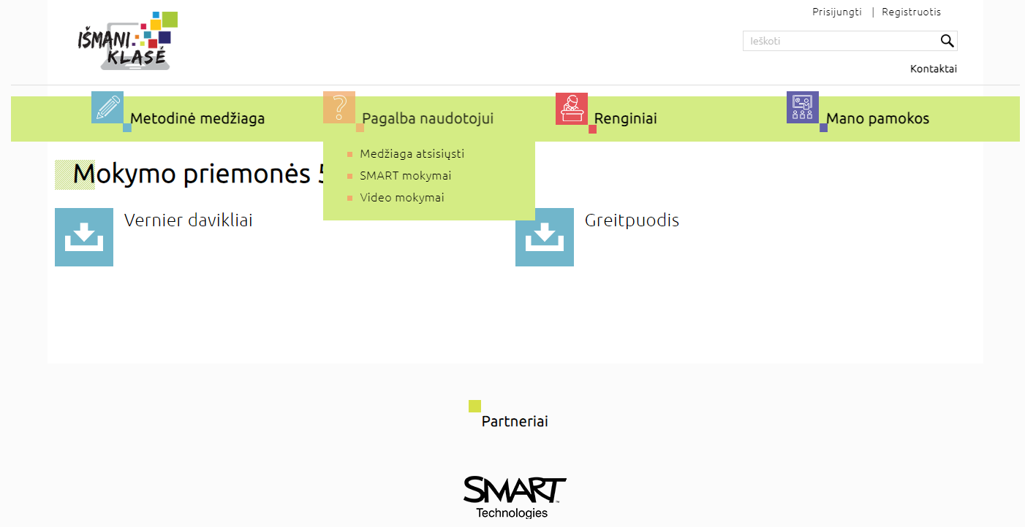
Nuoroda: https://www.ismaniklase.lt
Skaitmeninio turinio kūrimas: piešimas, fotografavimas, filmavimas, teksto rašymas, animacijos kūrimas
Piešimas
Naudojant skaitmenines piešimo priemones svarbu atsižvelgti, į tai kokia technine ir programine įranga mokiniai gali naudotis. Lengviausia atverti interneto naršyklę, įvesti adresą sumo.app/paint ir pradėti kurti piešinius.
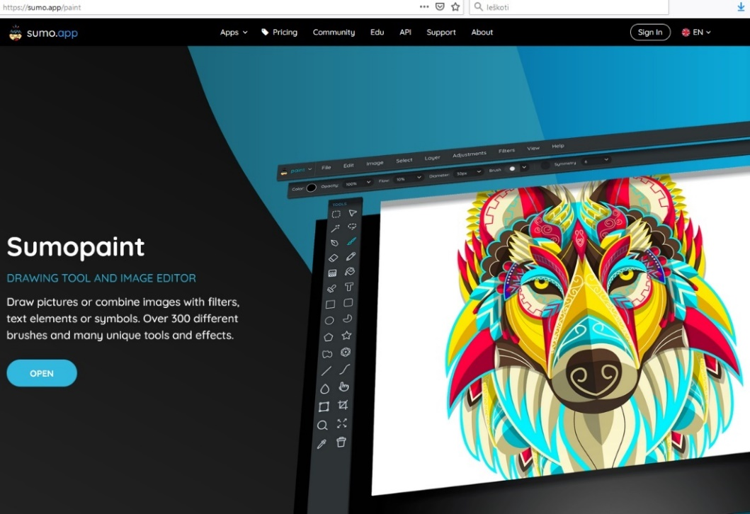
Piešimo programėle sumo.app/paint
Turintiems Microsoft Windows 7 ir aukštesnės versijos operacines sistemas rekomenduojame naudotis Microsoft Paint 3D programa, kurioje gausu piešimo įrankių, o taip pat 3D modelių biblioteka ir jų modifikavimo įrankiai.
Ši programa taip pat turi mišriosios realybės galimybę.
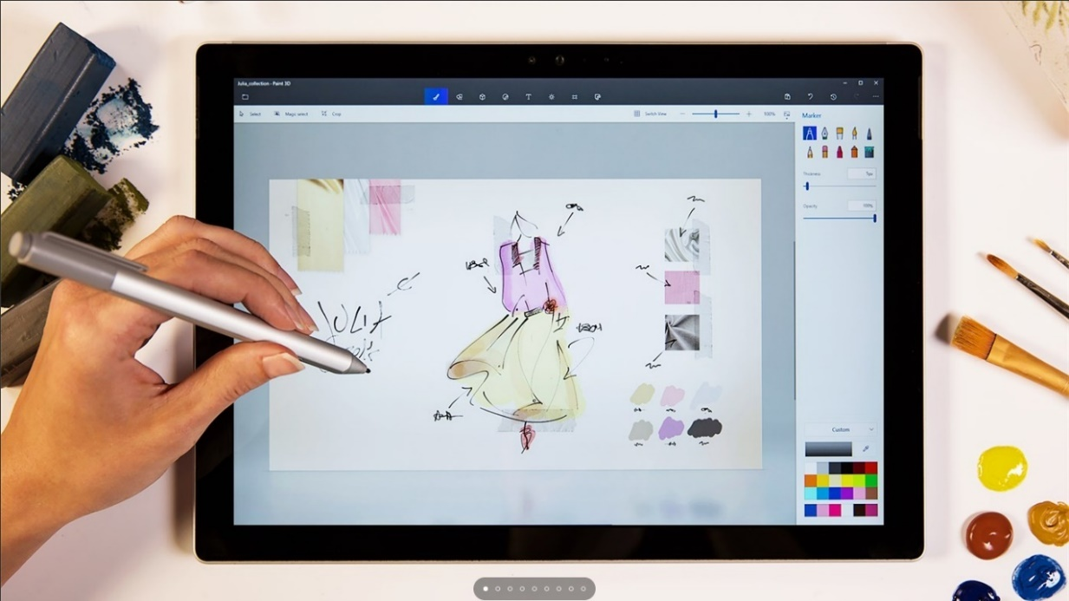
Microsoft Paint 3D

„Apple“ įrenginiuose mokama programėle Procreate suteikia labai plačias galimybes kurti įspūdingus piešinius naudojant labai platų piešimo įrankių kiekį.
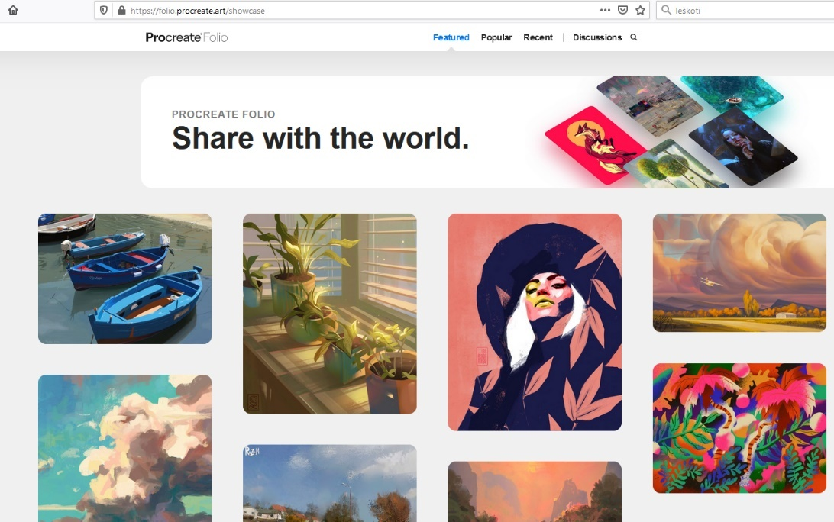
Procreate darbų galerija

Įrenginiuose su „Android“ operacine sistema rekomenduojame išbandyti Google piešimo programėlę, Adobe Illustrator Draw arba Infinite Painter.
Animacijos kūrimas
Animacijos kūrimas gali būti programuojamas naudojant pvz., Scratch programa arba kuriant fotografuojant vaizdus naudojant tokias programėles, kaip StopMotion ar Animation Desk Classic(Windows), Plotagon.
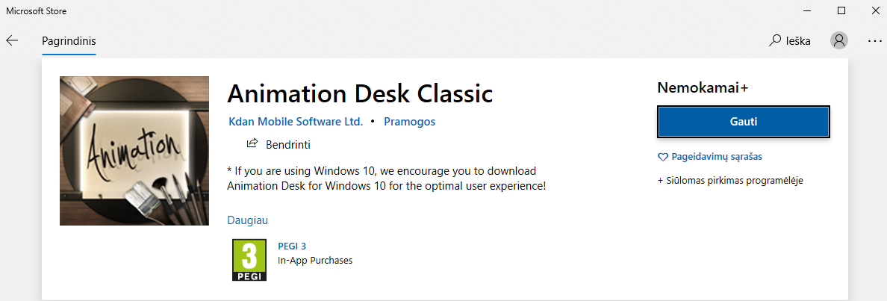

Mokiniams smagu fotografuoti įvairius gamtinius objektus, įvairias kompozicijas, savo parengtą darbą, sąsiuvinio lapą, lentos užrašus. Mokiniai gali tikslingai kaupti įvairius užrašus fotografuodami. Tam labai tinka Office Lens arba Google Lens programėlės telefone.
Mokiniai mėgsta kurti trumpas istorijas ar filmuoti, kurti trumpus reportažus ar interviu. Gavus mokinio ir tėvelių (globėjų) sutikimą mokiniai gali pateikti atliktas užduotis vaizdo formatu. Pavyzdžiui, perskaityti eilėraštį, savo parašytą tekstą.
Parengtus vaizdo įrašus geriausia apdoroti specialiomis programėlės. Vaizdo įrašų greitam apdorojimui ir parengimui rekomenduojama naudoti Adobe Spark programėlę https://www.adobe.com/express, o „Apple“ įrenginiuose – iMovie.
Minecraft: Education Edition
Mokomoji „Minecraft“ žaidimo versija „Minecraft: Education Edition“ buvo išleista 2016 metais. „Minecraft: Education Edition“ mokymo tikslams sukurta platforma yra mokama (vartotojo metinė licencija kainuoja 5 dolerius arba 5 eurus, 2021 metų gegužės mėn. duomenimis), bet turi nemokamą bandomąją versiją.
Ši platforma skirta mokinius mokyti ne tik informatikos ar programavimo, tačiau joje pateikiama sukurtos pamokos mokyti kitus dalykus taip pat. „Minecraft: Education Edition“ platforma, gali naudotis šių dalykų mokytojai: kalbų (anglų); matematikos; geografijos; istorijos; menų (muzikos, dailės), chemijos, gamtamoksliniai, verslumo ir kitų.
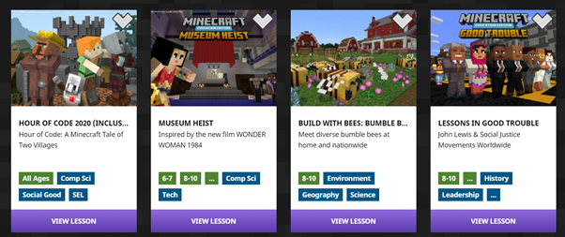
„Minecraft: Education Edition“ platformoje, įvairių mokomųjų dalykų pamokų pavyzdžiai, nuoroda: https://education.minecraft.net/class-resources/computer-science-subject-kit
Be jau pateiktų pamokų turinio „Minecraft: Education Edition“ žaidimo platformoje mokytojai gali ir patys kurti turinį savo pamokoms. Nuotolinio mokymo metu, šioje platformoje atsirado medžiaga nuotolinio mokymo pamokoms (https://education.minecraft.net/distance-learning). Be jau paruoštų pamokų, mokytojų tobulėjimui yra pateikiama mokymosi medžiaga (https://education.minecraft.net/class-resources/trainings), supažindinama kaip dirbti „Minecraft“ žaidimo aplinkoje. Nuotolinio mokymo dalyje, mokomasis turinys pateikiamas ne tik mokytojams, tačiau ir mokinių tėvams. Galima prisijungus prie sistemos namuose pagelbėti vaikams atlikti įvairias užduotis.
Pamokos pateikiamos „Minecraft: Education Edition“ platformoje yra suskirstytos pagal lygius: pradedančiųjų, vidutinio sunkumo ir pažengusiųjų. Pagal amžiaus grupes, turinys yra skirstomas taip: 3–5 metai; 6–7 metai; 8–10 metų; 11–13 metų ir 14 + metų.
Kiekvienoje pamokoje pateikiamas pamokos planas, kuriame nurodomas pamokos tikslas, konkrečios veiklos, kurias mokiniai turi atlikti pamokos metu, bei kokias kompetencijas ir žinių sritis pagilins atlikę visas veiklas. Taip pat pateikiamas detalus pamokos aprašymas, su užduočių tikslais, jų sprendimų paaiškinimais, papildant pamokos turinį ugdomų kompetencijų atitikimu įvairiems tarptautiniams standartams. Tiek mokytojas, tiek mokinys, norėdamas jungtis prie pamokos, savo kompiuteryje turi parsisiųsti ir įsidiegti „Minecraft: Education Edition“ programą ir prisijungti prie jos (programą atsisiųsti galima iš čia: https://education.minecraft.net/get-started). Prisijungus yra pateikiamos konkrečios pamokos su užduotimis „Minecraft“ žaidimo aplinkoje, kurias mokiniai gali atlikti. Taip pat programą galima išbandyti ir nesusikūrus naudotojo: leidžiama atlikti vienos pamokos veiklas.
„Minecraft: Education Edition“ platformoje pateikiamos informatikos pamokos yra suskirstytos į tris lygius: pradedantiesiems; jau turintiems tam tikrų žinių ir pažengusiems. Pradedančiųjų pamokose pagrindinis dėmesys yra skiriamas informatinio mąstymo ugdymui, pasitelkiant blokų programavimo kalbą.
XLogoOnline sistema
Logo sistemų yra įvairių. Dažniausiai jose Vėžliukas valdomas nesudėtingomis komandomis. Šioje metodinėje priemonėje aprašoma internetu prieinama „XLogoOnline“ sistemos (https://xlogo.inf.ethz.ch/release/latest/) dalis, skirta 5–6 klasių mokiniams. Šį sistema kol kas nėra išversta į lietuvių kalbą, tačiau „XLogoOnline“ sistema nesudėtinga naudotis.
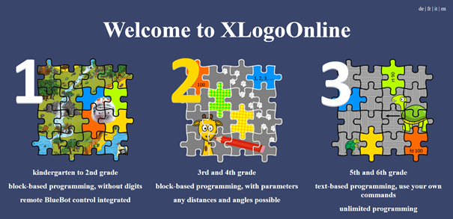
Internetu prieinamos „XLogoOnline“ sistemos pradinis tinklalapis
Canva
„Canva“ puikiai tinka norint kurti plakatus, kvietimus, skelbimus. „Canva“ yra internetinis įrankis, kurio pagrindinis pranašumas yra platus paveikslėlių ir piešinių pasirinkimas. Kodėl verta naudoti? – paprasta ir puikiai atrodo. Padalinta pagal temas. Nemokama. Daug įvairių funkcijų. Programa yra online.
Pasitelkiant „Canva“ programa galima kūrybiškai įsisavinti informacinio teksto (kvietimas, skelbimas) rašymo užduotis. Norėdami pradėti darbą, reikia prisiregistruoti. Mokytojas sukuria komandą į kurią pakviečia klasės mokinius. Šioje komandoje visi nariai gali dalintis savo sukurtais darbais.
Norėdami pradėti kurti galima naudotis jau sukurtais šablonais arba pradėti nuo tuščio lapo. Pasirinktų vaizdų dydį pakeisti yra ganėtinai paprasta: tiesiog vilkite kampus naudodami apvalias piktogramas vaizdo kampuose, kurie pasirodo juos pasirinkus.
Sukūrę plakatą, kvietimą, skelbimą galite atsisiųsti ir spausdinti. Spustelėkite mygtuką Atsisiųsti. Pasirinkite PDF, puikiai tinka spausdinimui, palaukite, kol „Canva“ apdoroti ir išsaugos atsisiuntimo aplanką. Galite atspausdinti PDF ir galite jį bendrinti su „Twitter“ ir „Facebook“ tiesiogiai iš „Canva“.
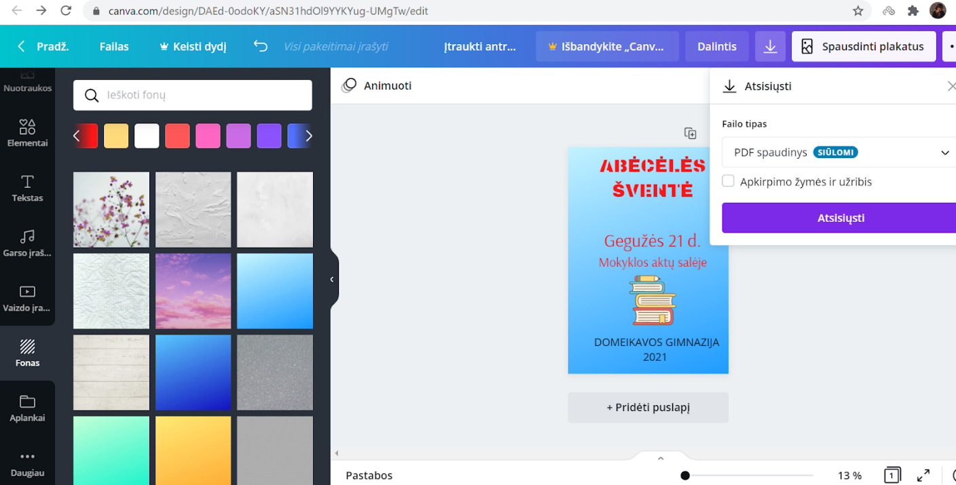
Įdomių interaktyvių įrankių rinkiniai internete leidžia sukurti žaismingas mokymosi priemones tokias kaip: atvirukus, komiksus, vizualiai patrauklias mokymosi priemones.
„WordArt.com“ internetinė skaitmeninis įrankis leidžiantis lengvai sukurti unikalų skaitmeninį atviruką. Programoje sudarytos galimybės meniškai eksperimentuoti su žodžiais ar simboliais ir po kiekvienos atvaizdavimo (visualize) pamatyti rezultatus. Galima eksperimentuoti su žodžių (simbolių) formomis, šriftu, spalva ir maketais.
Veiklos plano pavyzdys
5-6 klasė | Skaitmeninio atviruko kūrimas (A)  Kuria skaitmeninį turinį, naudoja įvairias priemones (A2)  Tobulina skaitmeninį turinį, vertina ir įsivertina (A3)

Tema: Skaitmeninio atviruko kūrimas (projektinė veikla).
Veiklos (užduoties) tikslas: sukurti skaitmeninį atviruką pasirinkta tema.
Ugdomos kompetencijos: pažinimo, kūrybiškumo, komunikavimo.
Ugdomi informatikos gebėjimai: tobulinti savo skaitmeninius gebėjimus, vertinti informatiką kaip svarbią, įdomią ir naudingą mokymosi sritį.
Pasiekimų lygis: slenkstinis lygis, patenkinamas lygis, pagrindinis lygis, aukštesnysis lygis.
Pritaikymo galimybės: užduotis pritaikyta įvairių ugdymosi poreikių turintiems mokiniams, įskaitant gabių vaikų ugdymą, atvykusių iš užsienio vaikų ugdymui, mokinių, turinčių įvairių kalbinių poreikių, ugdymui; SUP turintiems mokiniams.
Integracija: lietuvių, gimtosios kalbos, dailė.
Priemonės: kompiuteris su interneto prieiga, interneto svetainė WordArt.com – Word Cloud Art Creator internetinis skaitmeninis įrankis.
Užduoties aprašymas: Naršyklėje nurodomas skaitmeninio įrankio adresas wordart.com. Pasirinkus registruotis (Login) komanda, prisiregistruojama. Registruojantis rekomenduojama pasinaudoti gooogle.com el. paštu.

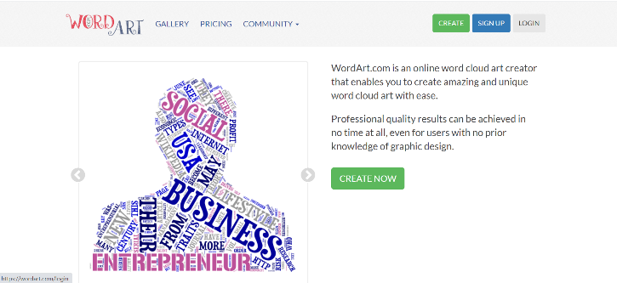
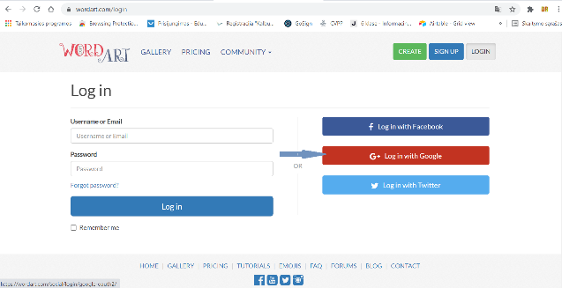

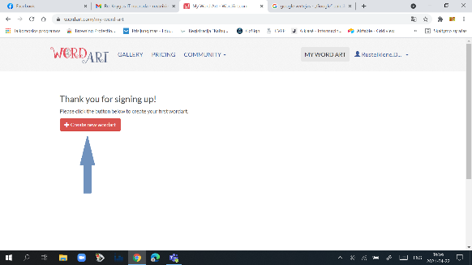
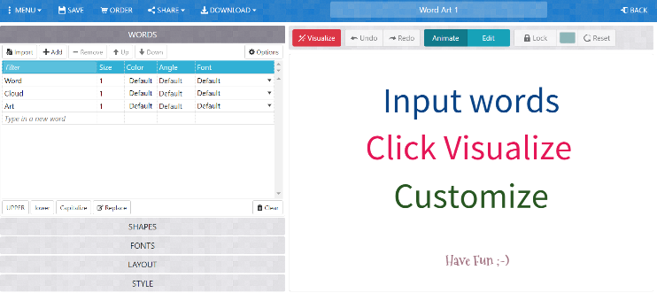

Rekomendacijos mokytojui: Programoje sudarytos galimybės meniškai eksperimentuoti su žodžių ar simboliais ir po kiekvienos atvaizdavimo (Visualize) pamatyti rezultatus. Galima eksperimentuoti su žodžių (simbolių) formomis, šriftu, spalva ir maketais.
Rekomendacijos mokiniui: Skiltyje filtrai (Filter) užfiksavus pelės kursyvą, galima rinktis pageidaujamą žodžių/įrašų skaičių. Skiltyje figūros (Shapes) leidžiama pagal temas rinktis figūras.
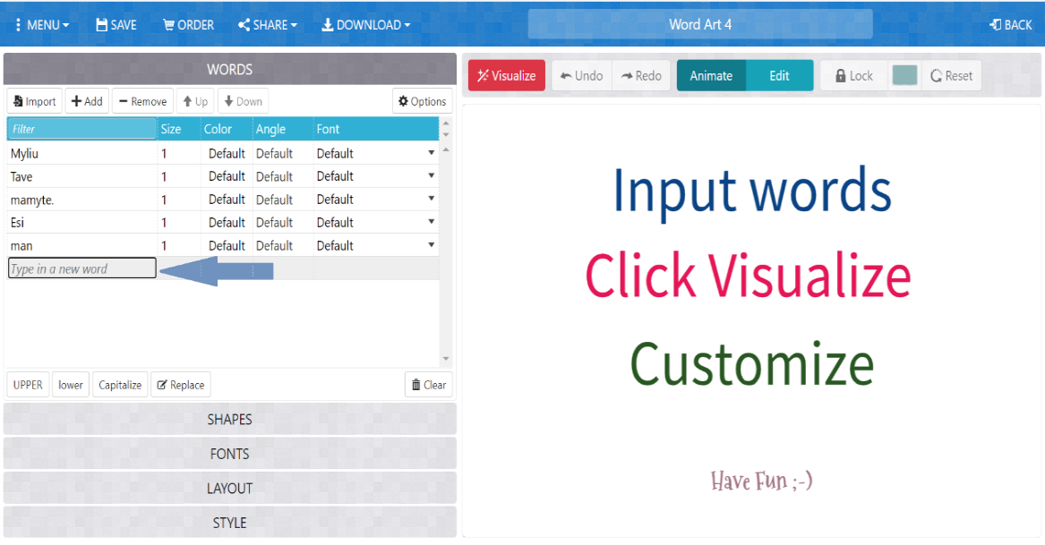
Įrašų laukas.
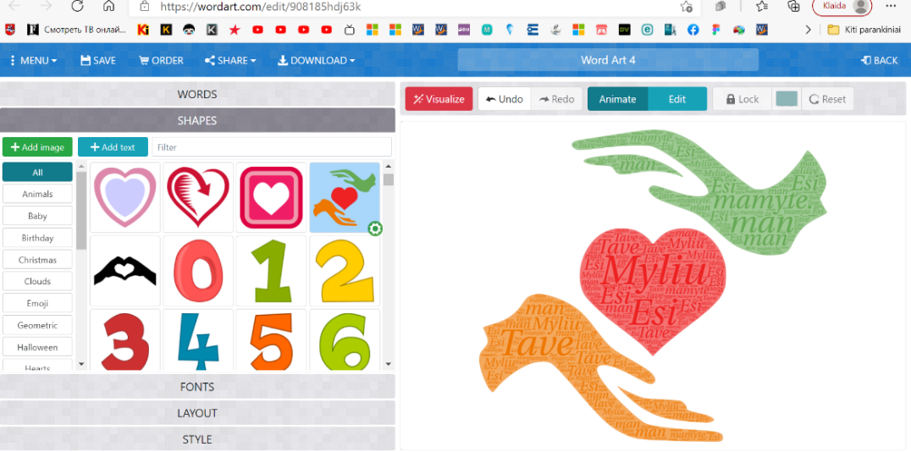
Figūrų pasirinkimas
Interaktyvių priemonių dėka kuriamos interaktyvios muzikinės, įgarsintos knygos ar net enciklopedijos, savo interaktyvumu motyvuojančios mokinius mokytis, o kartu ir kurti. Į interaktyviųjų istorijų ar knygų kūrimą galima įtraukti ir mokinius. Įvairaus amžiaus mokiniai gali kurti savo istorijas individualiai ar grupėmis, dalytis autoryste. Galima kurti interaktyvias istorijas, skaitmeninius aplankus, tyrimų žurnalus, poezijos knygas, mokslo ataskaitas, instrukcijas, knygas „Apie save“, ir kt. Naudojantis interaktyvių knygų kūrimo įrankiais galima sukurti savo mokymo išteklius arba į kūrybą įtraukti mokinius. Įrankiai interaktyviosios knygoms kurti: Book Creator, Mixbook, Classtools, Storyjumper (tai saugi edukacinė erdvė, kurioje vaikai turi galimybę mokytis rašyti istorijas ir kurti interaktyvias knygas).
Storyjumper.com – platformos įrankis turtingas paveikslėlių galerija, fono scenomis. Įgarsinant galima pasirinkti jau siūlomas garsus arba įrašant savąjį.
Interaktyviosios knygos kūrimas.
- Su mokiniais kalbama apie elektroninę knygą, jos privalumus. Demonstruojamas elektroninės knygos pavyzdys (https://www.storyjumper.com/book/search)
- Pristatomas elektroninės knygos kūrimo įrankis storyjumper, demonstruojama, kaip maketuojama knyga, kaip kuriami puslapiai, įkeliamas fonas, veikėjai, teksto laukas, garsas:
Rodoma pažingsniui kaip kuriama elektroninė knyga. Spustelėję +Create Book pasirenkame baltą knygos kūrimo foną. Pradedame kurti knygos viršelį.

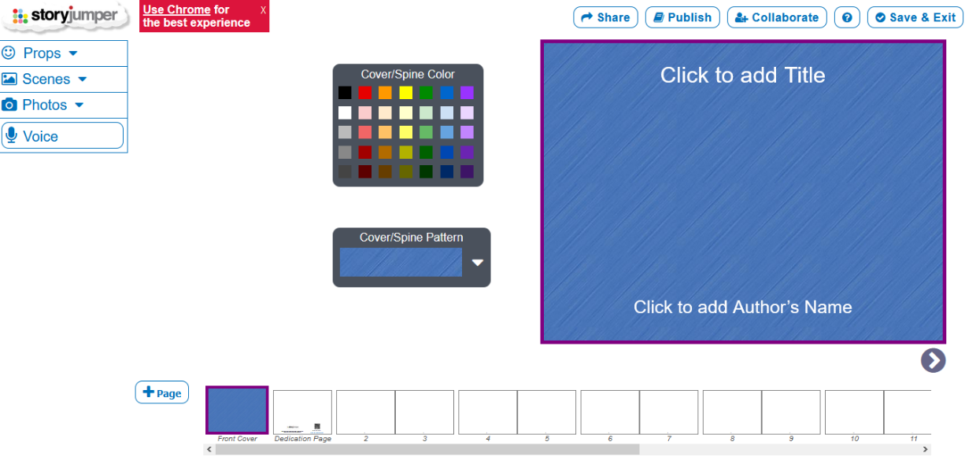
Knygos puslapiai (išklotinė) – ekrano apačioje. Mėlynas puslapis – knygos viršelis. Antrasis puslapis – priešlapis. Toliau puslapiai sunumeruoti paeiliui, rodykle ar slankmačiu galima nukeliauti iki paskutinio, jį trinti arba pridėti papildomus puslapius, pats paskutinis puslapis – taip pat viršelis.
Viršelio kūrimas. Galima keisti jo spalvą (šalia – pasirinkimo galimybės), tekstūrą, užrašyti autoriaus vardą ir pavardę, pavadinimą, įterpti bet kokį norimą tekstą ar paveikslėlį iš Meniu juostos (kairėje).

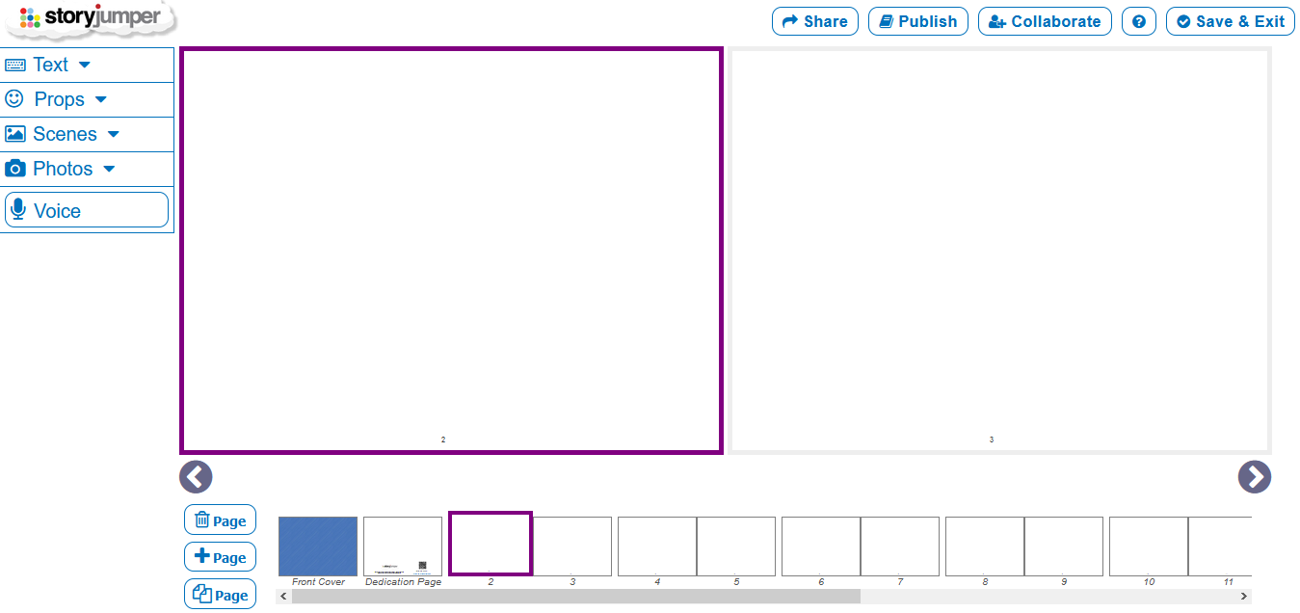
Meniu juosta (kairiajame kampe) ir turinio kūrimas: 5 pagrindiniai mygtukai su ikonėlėmis ir rodyklėmis, jas išskleidus galime pasirinkti reikiamą teksto lauką (text), foną (scenes), veikėją (props), savo nuotrauką (photos) ir garsą (iš pateikto garsų albumo arba savo).
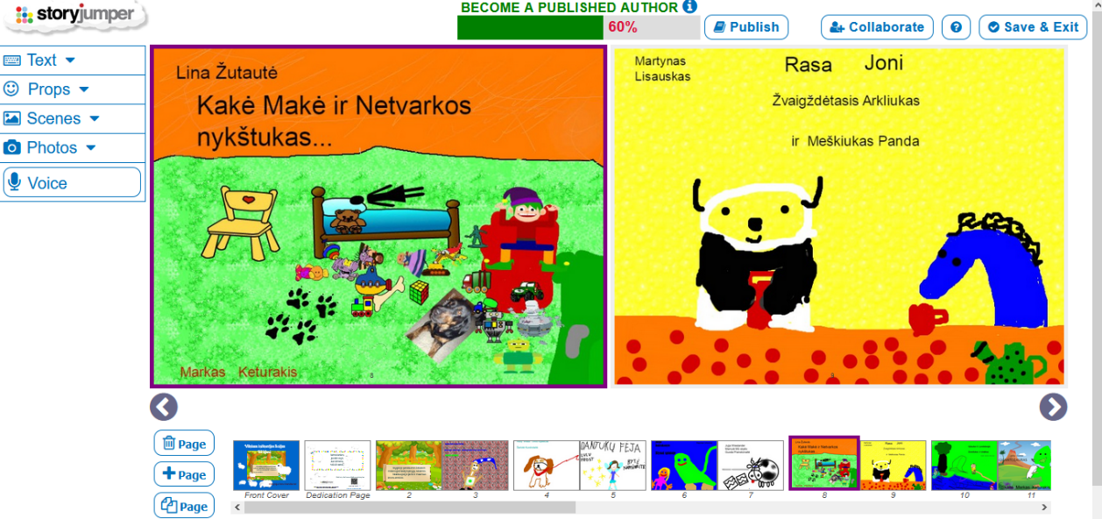
Violetine spalva paryškinamas langas, kuris koreguojamas ir kuriamas, tuo pačiu matome ir puslapių išklotinėje kurį knygos puslapį kuriame/koreguojame.
Baigus kurti knygą, spaudžiame viršutiniame dešiniajame kampe Save&Exit.
Mokytoja prisijungusi prie savo paskyros gali matyti kiekvieno mokinio darbą, jį taisyti, komentuoti, o mokinys bet kada gali knygą koreguoti, skaityti komentarus, bendrinti knygos nuorodą.
- Mokiniams nusiunčiama prisijungimo prie svetainės nuoroda (ją mokytojas gauna sukūręs klasę), pasakomas klasės prisijungimo slaptažodis, kuriuos mokytoja sugeneravo prieš pamoką

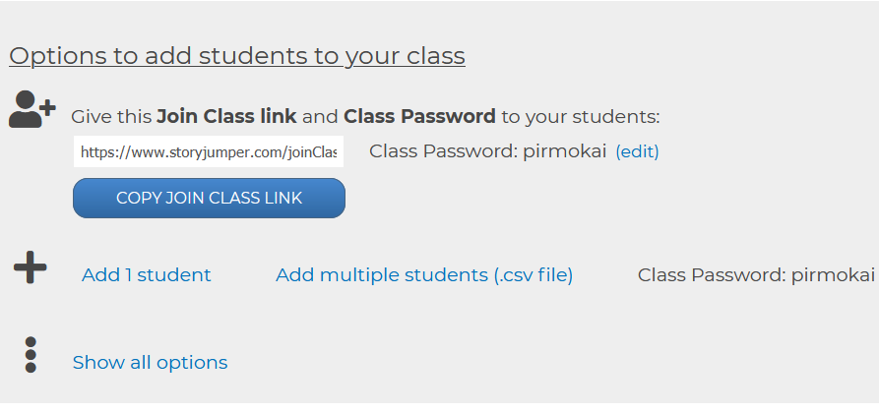
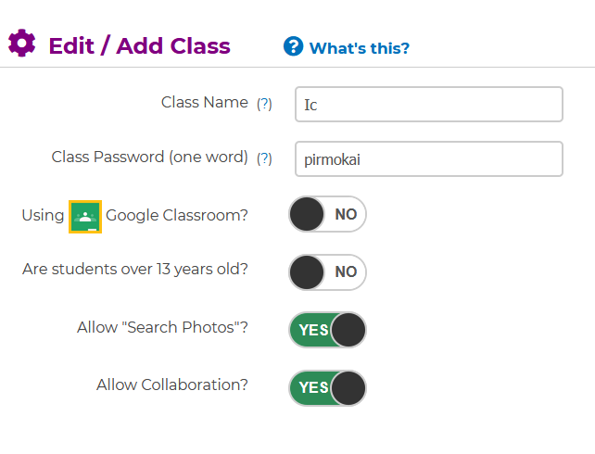

- Mokiniai spaudžia mygtuką +Create book ir bando kurti savo pirmąją knygą – įkelti tekstą, foną, veikėjus.
- Prisimenamas pamokos tikslas – pasirinkta tema sukurti elektroninę knygą taip, kad kiekvienas puslapis būtų iliustruotas savo darbais.
- Spec. poreikių (itin gabiems mokiniams užduotį galima sunkinti siūlant įgarsinti puslapius).

Rekomendacijos mokytojui: Mokytojui reikia prisiregistruoti svetainėje https://www.storyjumper.com/ ir sukurti savo klasę (+add class), sukūrus klasės slaptažodį, sukurti mokinių prisijungimo vardus (rekomenduojama nenurodant asmens duomenų). Mokiniai nesudėtingai jungsis įvesdami savo prisijungimo vardą ir klasės slaptažodį (vėliau jį galės keisti) arba jungdamiesi per sistemos automatiškai sugeneruotą nuorodą. Mokytoja gali stebėti kiekvieno mokinio darbą, komentuoti ir koreguoti.

Šaltiniai, nuorodos: https://www.storyjumper.com/

„LearningApps“ priemone
„LearningApps.org“ (https://learningapps.org) – interneto naršyklėje veikianti skaitmeninio turinio kūrimo priemonė, padedanti įtraukti į mokymosi procesą interaktyvias, atsaką mokiniams teikiančias veiklas. Priemonė nemokama, nenaudoja reklamos.
Priemonėje esami moduliai veikloms rengti leidžia sukurti įvairių tipų uždavinius, pateikiančius momentinį atsaką, turinčių žaidybinių elementų. Parengtus uždavinius galima integruoti į įvairių scenarijų pamokas, nuotolines arba vykstančias klasėje.
Priemonės veikimo principas: turint idėją, pasirenkamas labiausiai tinkamas modulis (uždavinio tipas), užpildomas uždavinio turinys (naudojama įvairialypis turinys: tekstas, paveikslai, vaizdo įrašai, garso įrašai, žemėlapiai ir kt.), uždavinys įrašomas, juo pasidalijama.
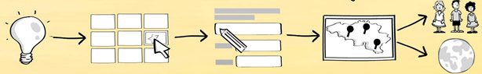
Priemonė turi daugiau kaip dvidešimt užduočių formatų, užduočių tematika pasirenkama laisvai, priemonė tinkama naudotis ir mobiliuose įrenginiuose, galima administruoti mokinių klasę, o turinį gali kurti ne tik mokytojai, bet ir mokiniai.
Priemonės saugykloje galima rasti daugybę pavyzdžių, suskirstytų pagal temas, kalbas. Nemažai pavyzdžių ir lietuvių kalba. Priemonės sąsaja iš dalies išversta į lietuvių kalbą.
Su „Learningapps.org“ galima kurti tokių tipų interaktyvius uždavinius:
Atitikmenų porų radimas.
Elementų grupavimas.
Elementų rikiavimas skaičių juostoje.
Elementų rikiavimas eilės tvarka.
Laisvo teksto rašymas kortelėse.
Atitikmenų radimas interaktyvioje paveikslo schemoje.
Klasikinis testas: klausimas su atsakymų variantais.
Praleistų žodžių įrašymo užduotis.
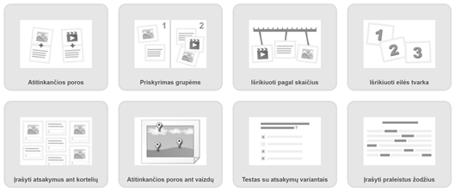
Užduočių modulių grupėje galima rasti šablonų interaktyvioms veikloms su žaidimo elementais, pavyzdžiui, žaidimo „Milijonierius“ imitacija, paveikslėlių dėlionė, kryžiažodžiai, žodžių tinkleliai, lenktynių žaidimas, kurio metu atsakoma į pateikiamus klausimus, atminties kortelės.
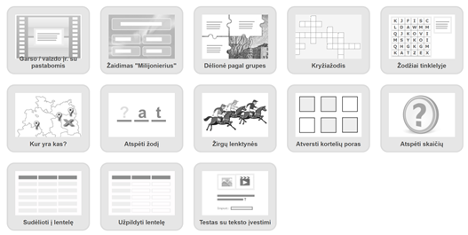
Žemiau pateiksime užduoties kūrimo pavyzdį naudojant rikiavimo eilės tvarka užduočių tipą. Naudosime drugelio vystymosi etapų eiliškumo pavyzdį.
Užduotis kuriama surinkus jos pavadinimą, pateikus užduoties aprašą – instrukciją, ką reikia padaryti. Tada kuriamos kortelės tokia tvarka, kokia jos turi būti sudėliotos teisingam atsakymui gauti. Mūsų pavyzdyje pasirinktas vaizdinis kortelių tipas – įkelti 6 paveikslai. Galima kurti ir kitokio tipo korteles: vaizdo įrašą, įkeltą iš „Youtube“, garso įrašą, tekstą. Prie kiekvienos kortelės galima pateikti užuominą, kuri padės vaikui pasirinkti eiliškumą.
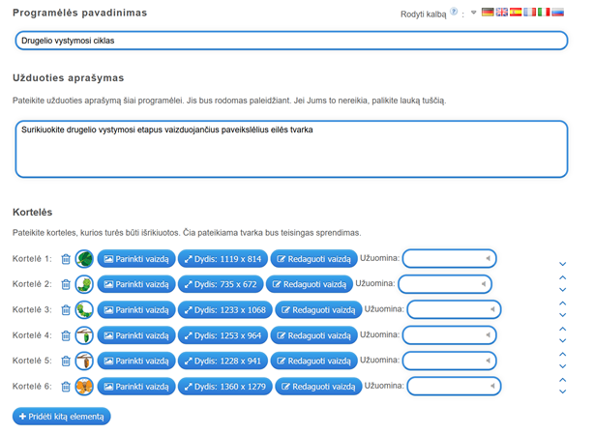
Sukurta ir įrašyta veikla galima pasidalinti nusiuntus adresą, rodomą „Link“ arba „Share“ laukuose, įterpti į tinklalapį „Įterpti“, sugeneruoti QR kodą.

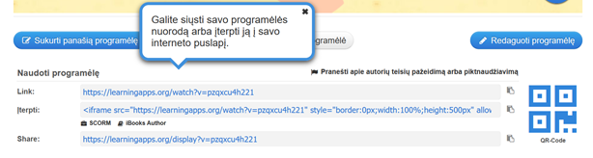
„Learningapps.org“ saugykloje galima rasti nemažai idėjų, pavyzdžių įvairiomis kalbomis. Pavyzdžiui, vienas iš Lietuvos mokytojų sukurtų pavyzdžių, naudojančių atitikmenų porų radimo veiklos modulį, pavaizduotas paveiksle žemiau.
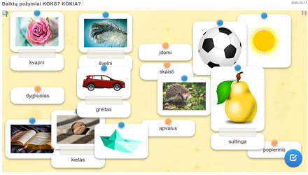
Pavyzdys pasiekiamas adresu https://learningapps.org/display?v=pram5ag3320
Veiklos pavyzdys
„WordWall“ priemonė
Tai dar viena populiari, mokytojų pamėgta priemonė interaktyvioms užduotims su momentiniu atsaku kurti (pasiekiama adresu https://wordwall.net). Turi 18 veiklų šablonų, galima kurti viktorinas, rungtynes, žodžių žaidimus, laimės ratą, anagramas, tiesos ir melo iššūkius (dalis funkcijų yra mokamos), galima nustatyti užduoties atlikimo laiko ribojimą. Tą pačią užduotį galima pateikti įvairiomis formomis.
„WordWall“ saugykloje galima rasti įvairių jau sukurtų veiklų. Pavyzdžiui, vienas iš rastų uždavinių „Pavasario požymiai“, https://wordwall.net/resource/1164871/pavasaris
Žemiau pateiktame paveiksle parodyta, kaip ta pati veikla gali būti keičiama taikant kitą uždavinio tipą (susiejimo veikla, testas su pasirenkamaisiais atsakymais (A–D), žaidimo šou imitacija, labirintas):
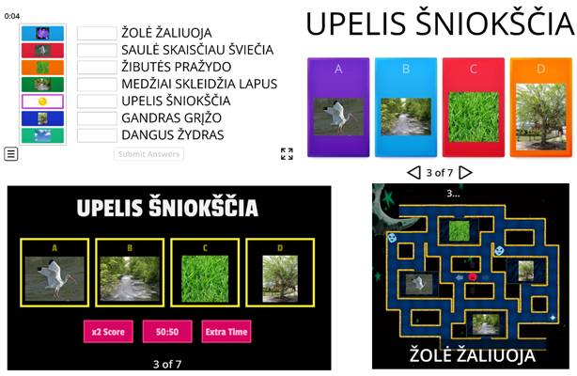
Mokiniai atlikdami užduotis gauna atsaką ir renka taškus.
Interaktyvių užduočių susiejimas su vaizdo įrašais
Internete galima rasti daug vertingos mokomosios vaizdo medžiagos (vaizdo įrašų) arba įrašyti vaizdo įrašą patiems. Kaip užtikrinti, kad vaizdo įrašo peržiūra suaktyvintų mokinius, skatintų kelti klausimus ir ieškoti atsakymų, padėtų išlaikyti dėmesį, leistų pasitikrinti vaizdo įrašo turinio suvokimą realiu laiku? Skaitmeninės priemonės leidžia papildyti pasirinktą vaizdo įrašą interaktyviomis užduotimis, klausimais, komentarais ir kt. Toliau apžvelgsime vieną iš tokių priemonių – „Edpuzzle“.
„Edpuzzle“ priemonė
„Edpuzzle“ (https://edpuzzle.com) – tai interaktyvių vaizdo pamokų kūrimo platforma. „Edpuzzle“ leidžia išsirinkti ir pritaikyti pamokai vaizdo medžiagą iš įvairių svetainių, pavyzdžiui, „YouTube“, „Khan Academy“, „National Geographic“ ir kt. Galima atlikti tokius pritaikymo ir anotavimo veiksmus:
Vaizdo įrašą sukarpyti taip, kaip norima;
Įrašyti savo balsą ir įgarsinti pasirinktą vaizdo medžiagą;
Į vaizdo medžiagą įterpti klausimus (atvirus, su pasirenkamaisiais atsakymais arba komentarus).
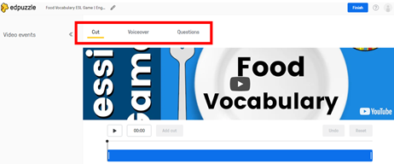
Priemonė tinkama formuojamam vertinimui: žiūrėdami vaizdo medžiagą, mokiniai atsako į mokytojo sugalvotus klausimus.
Žemiau parodytas vaizdo įrašo, rasto „National Geographics“ kolekcijos apie gyvūnų ypatingus pojūčius ir klausimo su pasirenkamaisiais atsakymais įterpimo procesas ir rezultatas.
Klausimą (komentarą) galima įterpti vaizdo įrašo laiko juostoje pasirinktai įrašo sekundei. Įterpus klausimą (komentarą) vaizdo įrašo laiko juostoje atsiranda žymė-taškas, kuri rodo, kad čia įrašas bus sustabdytas ir pateiktas įterptas interaktyvus elementas.
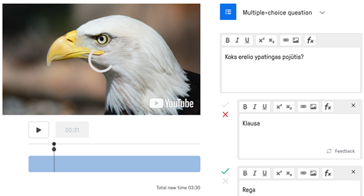

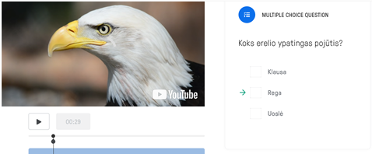
Sukūrus interaktyvią vaizdo pamoką, gaunama nuoroda, kuria galima lengvai pasidalinti su mokiniais. Mokiniams nebūtina registruotis prie platformos.
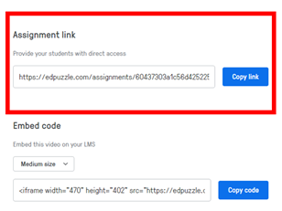
Sukūrus mokinių klasę (priemonė integruojama su „Google Classroom“), galima matyti kiekvieno mokino pažangą.

Refleksijos priemonės
Įvairaus tipo refleksijos taikymas mokymosi procese turi teigiamą poveikį mokymuisi. Skaitmeninės priemonės leidžia pateikti klausimus ar teiginius mokiniams, atsakymai ar vertinimai kurių pateikiami mokytojui, matomas visos klasės vaizdas.
Priemonių, kurias galima taikyti įvairaus tipo refleksijai, pasirinkimas didelis. Pavyzdžiui, „Google Forms“ leidžia sukurti apklausą, įsivertinimo anketą mokiniams, analizuoti gautus atsakymus.
„Mentimeter“ priemonė leidžia realiu laiku matyti visos klasės atsakymus. Joje leidžiama sukurti klausimą su atsakymų variantų pasirinkimais, žodžių debesį, atviro teksto rašymo veiklą, vertinimo skales, objektų eiliškumo, klausimų ir atsakymų.

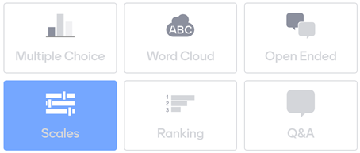
Tokio tipo klausimai tinka mokinių refleksijai ir pamokos pradžioje (turimoms žinioms suaktyvinti), ir pamokos eigoje ar pabaigoje (įsivertinti).
Pavyzdžiui, žemiau pateiktas mokytojų įspūdžių žodžių (frazių) debesys, formuojamas realiu laiku.
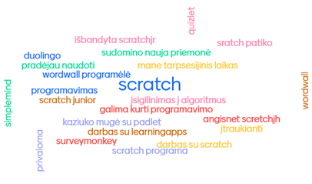
Prisijungus ir pasirinkus veiklos tipą, formuojamas turinys: rašomas klausimas, atsakymai (teiginiai) ir pan. Mokiniai gali pateikti atsakymus tada, kai mokytojas pasirenka demonstruoti klausimo skaidrę. Tuomet ekrano viršuje matomas adresas ir prisijungimo kodas mokiniams, kur jie gali pateikti atsakymus (žemiau pavaizduotas skalės tipo klausimo pavyzdys ir prisijungimo kodas, su vieno mokinio pateiktu atsakymu).

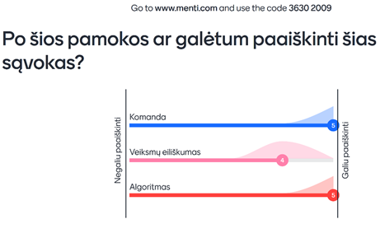
Analogiškos skalės gali būti taikomos, pavyzdžiui, įsivertinant pagal mokytojo pateiktus kriterijus.
Minčių žemėlapių metodas
Minčių žemėlapių kūrimas – viena efektyviausių mokymosi veiklų. Mokytis bendradarbiaujant smagiau nei mokytis savarankiškai. Mokytojai ir mokiniai jais naudojasi įvairiais tikslais:
- Idėjų kūrimui, apibendrinimui bei pristatymui,
- Sąvokų bei terminų klasifikavimui,
- Temų bei reiškinių iliustravimui,
- Kritinio mąstymo ugdymui,
- Sprendimų priėmimui,
- Skaitymo ir rašymo gebėjimų lavinimui,
- Tyrimų išvadų pristatymui bei analizei,
- Istorijų siužetų kūrimui,
- Projekto veiklos planavimui bei pristatymui;
- Savarankiškos mokymosi veiklos planavimui ir pan.
Šis metodas skatina mokinį vaizduoti tai, ko jis mokosi, susieti naują informaciją su platesniu kontekstu. Įprastas žemėlapis padeda mums lengviau susiorientuoti aplinkoje, rasti kelią į norimą vietą. Minčių žemėlapių paskirtis – padėti susiorientuoti informacijos gausoje, atrinkti svarbiausius dalykus, „nukeliauti“ iki mokymosi rezultatų pasiekimo, sklandžiai reikšti mintis.
Braižydami minčių žemėlapį, mokiniai, apibrėžtame centre pateikę nagrinėjamą temą ar sąvoką, sudaro pagrindinių idėjų ir svarbios informacijos tarpusavio ryšių vaizdinį planą, susieja naują medžiagą su anksčiau įgytomis žiniomis ir patirtimi.
Minčių žemėlapyje patartina naudoti ne tik įvairias geometrines figūras, linijas, rodykles, reikšminius žodžius, bet įvairias sąvokas išskirti spalvomis, papildyti vaizdais. Tai padeda geriau įsiminti ir tvarkyti informaciją, akivaizdžiai pamatyti pagrindinių sąvokų ir idėjų sąsajas.
Minčių žemėlapiai gali būti braižomi besimokant naujos medžiagos, ieškant informacijos, ją atrenkant bei sisteminant, rengiantis pranešimui, planuojant projektą ar tyrimą. Jei minčių žemėlapį mokiniai braižys nagrinėdami, aptardami naują medžiagą, mokytojas gali jiems pateikti jau sudarytą pradinį minčių žemėlapio variantą, išskirdamas pagrindinius faktus, naujas sąvokas. Mokiniai besimokydami jį papildys – tai galės padaryti individualiai ar poromis. Kartodami išmoktus dalykus, mokiniai gali savarankiškai (individualiai, poromis) nubraižyti visą minčių žemėlapį, aptarti jį klasėje, pateikti išvadas.
Sąvokų ir minčių žemėlapiai iliustruoja ryšius tarp sąvokų ar terminų, nagrinėjamų analizuojamoje medžiagoje. Besimokantieji konstruoja sąvokų ir (ar) minčių žemėlapius, atskirus terminus jungdami linijomis, nurodančiomis tam tikrų susijusių terminų grupių tarpusavio ryšius. Dauguma terminų sąvokų žemėlapyje gali būti susiję daugybiniais ryšiais. Kurdami sąvokų ar minčių žemėlapį, besimokantieji nustato pagrindinius terminus, schematiškai organizuoja ir sukuria prasminius ryšius tarp atskirų informacijos dalių. Virtualiojoje erdvėje yra pateikta jam kurti skirtų atvirųjų įrankių, kuriais galima pasinaudoti mokant. Rekomenduojamos 2020 metais geriausiomis pripažintos sąvokų ir minčių žemėlapių platformos, puikiai tinkančios konspektuoti informaciją, naudojant spalvas, tekstą, paveiksliukus: MindMeister, Ayoa, Milanote, Miro, Microsoft Visio.
Mindmeister platforma įprasta tiems, kurie kuria minčių žemėlapius naudodamiesi kompiuteriais. Norint ją naudotis, reikia prisiregistruoti ir susikurti paskyrą.
Veiklos plano pavyzdys
Užduoties aprašymas
Mokiniai susipažįsta su vadovėlyje pateikta teorine medžiaga. Aptariama užduotis.
Mokinių prašoma įsijungti mobiliuosius įrenginius, rasti duomenis, rastą informaciją apibendrinti, išskirti tai kas svarbiausia ir sukelti į MindMeister platformos minčių žemėlapį.
Apibendrinant pamoką, pristatyti surinktą informaciją.
Rekomendacijos mokytojui:
Naudojant google paštą, prisiregistruoti prie MindMeister platformos.
1 pav. Registracija, prisijungimas

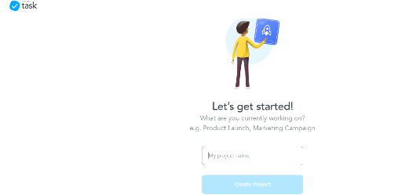
2 pav. Pasijungimas

3 pav. Projekto pradžios langas

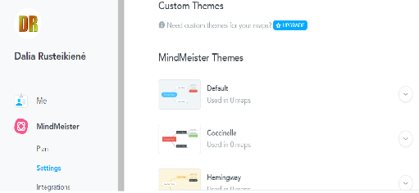
4 pav. Žemėlapio formos.
Rekomendacijos mokiniui:
Kūrybiškai tyrinėti duomenys, juos grupuoti. Atrinkti svarbiausius duomenys, faktus. Nebijoti eksperimentuoti. Rastus duomenys naudojantys mobiliais įrenginiais, sukelti į MindMeister minčių žemėlapio platformą.
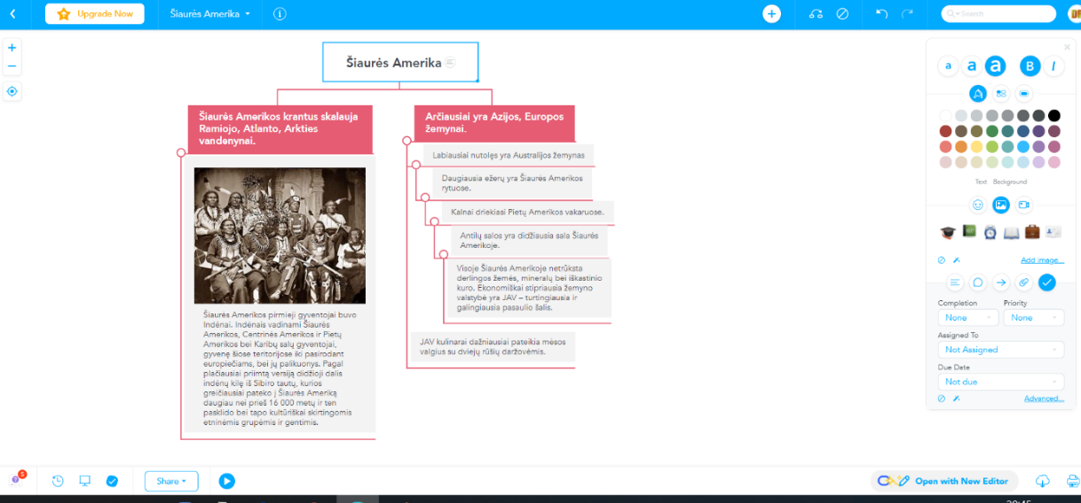
5 pav. Mokinio projektas
Nuoroda: www.mindmeister.com

8. Literatūros ir šaltinių sąrašas
Pastaba. Visos nuorodos žiūrėtos 2023–10–11
Nr. | Autorius | Leidinio pavadinimas, leidykla, metai | Anotacija, nuorodą į skaitmeninį turinį
1. | Danutė Kaklauskienė | Darbo su kompiuteriu pradžiamokslis.  Lucilijus, Šiauliai, 2010 | Tai darbo su Windows programomis Microsoft Word ir Microsoft Excel pradžiamokslis. Joje taip pat trumpai apžvelgiami darbo internete ir su elektroniniu paštu pagrindai. Knyga parengta tarsi žinynas, kuriame pateikiami klausimai, kaip atlikti vieną ar kitą užduotį, o šalia duodami atsakymai, kuriuose nurodomi užduoties atlikimo žingsniai. Todėl skaitytojui lieka atlikti veiksmus nurodyta tvarka, ir bus gautas norimas rezultatas.
2. | Rosie Dickins, Jonathan Melmoth, Louie Stowell | Programavimas pradedantiesiems. Scratch.  Alma littera, Vilnius, 2016 | Tai išsamus programavimo vadovas pradedantiesiems su „Scratch“ kompiuterine kalba. Išmoksite kurti žaidimus, animaciją, muziką ir kitus smagius dalykus. Suprasite pagrindinius „Scratch“ programos terminus.  Rasite daugybę papildomų programavimo patarimų ir idėjų.
3. | Carol Vorderman | Slaptasis kodas. Pradedu programuoti.  Šviesa, Kaunas, 2015 | Tai nuotaikingas programavimo pradžiamokslis su spalvinga grafika ir nuosekliais nurodymais, kuriuos lengvai perpras bet kuris programavimo naujokas.  Skaitydami šią originalią programavimo knygą įsisavinsite programavimo pagrindus ir juos įtvirtinsite keletu linksmų programavimo projektų, naudodamiesi dviem pasaulyje populiariomis programavimo kalbomis – Scratch ir Python.
4. | Linda Liukas | Labas, Rube.  „Scriptus“, UAB „Balto print“, 2017 | Tai knyga vaikams ir tėvams, supažindinanti su kompiuterio veikimo ir programavimo principais žaismingai ir paprastai. Rubė – tai maža mergaitė, kuri iš tiesų su kompiuteriais neturi nieko bendro, bet į jos gyvenimą, nuotykius ir žaidimus žiūrima iš algoritmavimo, programavimo perspektyvos.  Iš viso knygoje yra 20 pratimų, suskaidytų pagal temas, ir kiekvienas iš jų sudarytas iš kelių žaismingų, vaikams suprantamų užduotėlių, kurios supažindina su kompiuterine logika, duomenų rūšiavimu ir kategorizavimu, šifravimu, programavimu ir kitais baziniais dalykais kompiuterijoje. Dalis užduočių gali pasirodyti gerai žinomos – bet visa tai pasakoja apie šiais laikais nepakeičiamo įrankio – kompiuterio – veikimo principą.
5. | Valentina Dagienė | Žaidimo kortelės BEBRAS 10+ Informatinio mąstymo ugdymas.  Žara, Vilnius, 2019 | 42 įdomios „Bebro“ užduotys skirtos vaikams nuo 10 metų padės geriau susipažinti su informatinio mąstymo dėsniais ir išmokti juos teisingai pritaikyti.
6. | Valentina Dagienė, Gabrielė Stupurienė | Informatika: Bebras 2014.  Kūrybinių bendrijų licencija, 2015 | „Bebro“ konkurso užduotys 2014  Ši knygelė – tai XI tarptautinio informatikos ir informatinio mąstymo konkurso „Bebras“ pirmojo etapo uždavinių apžvalga: pateikiamos uždavinių formuluotės, jų sprendimai ir paaiškinimai. Kiekvieną uždavinį apibūdina keli informatikos raktažodžiai ir informatinio mąstymo įgūdžiai.  2014 m. pirmame etape Lietuvoje buvo pateikiama po 18 uždavinių kiekvienai amžiaus grupei: 3–4 kl., 5–6 kl., 7–8 kl., 9–10 (I–II gimnazijos) kl., III–IV kl. 2014 m. konkurse 1–2 klasių mokiniai dar nedalyvavo.  https://bebras.lt/wp-content/uploads/2015/09/Bebro-knygele-2015-svetainei.pdf
7. | Valentina Dagienė, Lina Vinikienė | Informatika: Bebras 2015.  Kūrybinių bendrijų licencija, 2016 | „Bebro“ konkurso užduotys 2015  Ši knygelė – tai XII tarptautinio informatikos ir informatinio mąstymo konkurso „Bebras“ pirmojo etapo uždavinių apžvalga: pateikiamos uždavinių formuluotės, jų sprendimai ir paaiškinimai. Kiekvieną uždavinį apibūdina keli informatikos raktažodžiai ir informatinio mąstymo įgūdžiai.  2015 m. pirmame etape Lietuvoje buvo pateikiama po 18 uždavinių 5–IV kl. mokiniams, o 3–4 klasių mokiniams po 12 uždavinių. 1–2 klasių mokiniai 2015 m. konkurse dar nedalyvavo.  https://bebras.lt/wp-content/uploads/2015/09/Uzdaviniu-2015-m.-knygele.pdf
8. | Valentina Dagienė, Gabrielė Stupurienė, Lina Vinikienė | Informatika: Bebras 2017.  Kūrybinių bendrijų licencija, 2018 | „Bebro“ konkurso užduotys 2017  Ši knygelė – tai XIV tarptautinio informatikos ir informatinio mąstymo konkurso „Bebras“ uždavinių apžvalga: pateikiamos uždavinių formuluotės, jų sprendimai ir paaiškinimai. Kiekvieną uždavinį apibūdina keli informatikos raktažodžiai ir informatinio mąstymo įgūdžiai.  2017 m. pirmame etape Lietuvoje buvo pateikiama po 18 uždavinių 5–IV kl. mokiniams, 3–4 klasių mokiniai sprendė 15, o 1–2 klasių – 12 uždavinių. Trečdalis yra lengvesnių (skiriama po 6 taškus), trečdalis – vidutinio sunkumo (po 9 taškus) ir trečdalis – sunkesnių (po 12 taškų). Nemažai uždavinių yra atvirojo atsakymo tipo arba interaktyvūs. Uždaviniams spręsti buvo skiriama 45 min.  https://drive.google.com/file/d/1_7CbZAsG334SKrpKQH_Zxsmch51fNmvU/view
9. | Valentina Dagienė, Gabrielė Stupurienė, Lina Vinikienė | Informatika: Bebras 2018.  Kūrybinių bendrijų licencija, 2018 | 2018 lapkričio 5–16 d. įvykusio 15-ojo mokinių informatikos ir informatinio mąstymo konkurso „Bebras“ užduotys.  https://bebras.lt/wp-content/uploads/2019/03/XV-Bebras-2018-knygele.pdf
10. | Valentina Dagienė, Gabrielė Stupurienė, Lina Vinikienė | Informatika: Bebras 2018 (II etapas).  Kūrybinių bendrijų licencija, 2019 | „Bebro“ konkurso užduotys 2018  Ši knygelė – tai XIV tarptautinio informatikos ir informatinio mąstymo konkurso „Bebras“ uždavinių apžvalga: pateikiamos uždavinių formuluotės pagal klases, jų sprendimai ir paaiškinimai. Kiekvieną uždavinį apibūdina keli informatikos konceptai ir informatinio mąstymo raktažodžiai. Aptariami antrojo etapo uždaviniai.  https://bebras.lt/wp-content/uploads/2017/01/Bebras-2018-II-etapas.pdf
11. | Valentina Dagienė, Vaidotas Kinčius | Informatika: Bebras 2019.  Kūrybinių bendrijų licencija, 2019 | 2019 m. lapkričio 4–15 d. įvykusio 16-ojo mokinių informatikos ir informatinio mąstymo konkurso „Bebras“ užduotys.  https://bebras.lt/wp-content/uploads/2020/09/XVI-Informatika-Bebras-2019-I.pdf
12. | Valentina Dagienė | Logo pradžiamokslis.  Žara, Vilnius, 2001 | Knyga skirta jaunesniųjų klasių moksleiviams. Joje aprašoma vaikų ypač pamėgta Komenskio Logo programavimo sistema. Ji labiausiai tinka norint perprasti darbo kompiuteriu principus, ypač algoritmavimo ir programavimo. Šia programa galima piešti, kurti melodijas, braižyti įvairias figūras, atlikti įvairius skaičiavimus, modeliuoti įvairius fizikos, chemijos, biologijos, kalbos procesus, mokytis panaudoti multimedijos priemones.
13. | Tim Bell, Ian H. Witten ir Mike Fellows | Informatika be kompiuterio.  Kūrybinių bendrijų licencija, 2015 | Šioje knygoje sudėtos Naujosios Zelandijos Kenterberio universiteto profesoriaus Timo Bello ir jo kolegų sugalvotos linksmos informatikos veiklos be kompiuterio. Joje aprašomos įdomios ir smagios įvairaus amžiaus mokiniams skirtos užduotys, vadinamos veiklomis, supažindinama su kompiuterio veikimo pagrindais. Daugelis veiklų grindžiamos matematika, pavyzdžiui, dvejetainiai skaičiai, žemėlapiai ir grafai, modeliai ar struktūros, rikiavimo užduotys ir, žinoma, kriptografija. Kitos veiklos labiau siejamos su informacinėmis technologijomis, kompiuterių veikimo pagrindais. Pateikiamas prasmingas kontekstas skatina mokinius aktyviai bendrauti, kartu spręsti problemas, atlikti kūrybinį darbą ir mąstyti. Šios veiklos ypač ugdo mokinių informatinį mąstymą, kurio siekiama moderniomis mokyklų programomis.  https://informatika.ugdome.lt/wp-content/uploads/2017/05/KNYGA-Informatika-be-kompiuterio-2015-09-03.pdf
14. | Švedijos nacionalinė medijų taryba | Medijų ir informacinio raštingumo metodinė medžiaga 7–12 klasių mokiniams.  Adaptuota UPC, Vilnius, 2015 | Ši medžiaga skirta naudoti 7–IV klasėse per gimtosios kalbos, užsienio kalbų, istorijos ir su medijomis susijusias pamokas. Turinys tinka visai šiai tikslinei grupei, bet kai kurie pagrindinės mokyklos ir gimnazijos mokinių gebėjimai ir įgūdžiai gali skirtis. Mokytojas žinos geriausiai, kas tinka būtent jo mokiniams.  https://duomenys.ugdome.lt/?/mm/dry/med=2/213/747
15. | Andy Wyatt | Skaitmeninės animacijos pagrindai.  Žara, Vilnius, 2011 | Mokomoji medžiaga nuosekliai paaiškina visą animacijos kūrimo procesą, o užduotys leidžia ką tik išmoktus metodus išmėginti praktiškai. Mokysis kurti televizijai, filmams, kompiuteriniams žaidimams, mobiliesiems telefonams ir mp3 grotuvams pritaikytą animaciją, susipažinsite su dažniausiai sutinkama dvimatės ir trimatės animacijos kūrimo programine įranga.
16. | Valentina Dagienė, Gintautas Grigas | Mokyklinis aiškinamasis informacinių technologijų žodynėlis.  TEV, Vilnius, 2003 | Šiame žodynėlyje pateikti informacinių technologijų svarbiausių sąvokų, su kuriomis susiduriama atliekant bet kokį darbą kompiuteriu, aprašymai.
17. | Valentina Dagienė, Inga Žilinskienė | Kompiuterinio raštingumo pagrindai.  TEV, Vilnius, 2007 | Knyga mokytojui
18. | Roma Greičiūtė, Danutė Miklienė, Danguolė Zigmuntavičienė, Petras Lozda, Alvida Lozdienė, Honorata Malevska, Regina Jasiūnienė, Virgina Valentinavičienė, Valentina Dagienė, Viktoras Dagys, Inga Žilins | Mokinio žinynas.  Alma litera, Vilnius, 2007 | Leidinys 5–12 kl. mokiniams, kuriame glaustai pateikiama mokyklinio informacinių technologijų kurso medžiaga.
19. | Valentina Dagienė, Gintautas Grigas, Tatjana Jevsikova | Enciklopedinis kompiuterijos žodynas. 2-asis papild. leid. ISBN 9789955879428.  Matematikos ir informatikos institutas, Vilnius, 2008 | Svetainė skirta nagrinėti lietuvių kalbos problemas ir jų sprendimus informacinėse technologijose – tuo siekiama, kad lietuvių kalba funkcionuotų ir būtų užtikrintas visavertis jos vartojimas kompiuteriuose ir kituose įrenginiuose.  Žodyne aprašomi ne tik kompiuterijos, informatikos terminai, bet ir įvairūs kiti žodžiai ar jų junginiai, paprastai matomi kompiuterio ekrane. Tai komandų, mygtukų pavadinimai, užrašai dialogų languose, trumpi programų pranešimai, nurodymai ir pan. Žodyne aprašyta apie 4600 terminų ir kitų leksinių vienetų. Pateikiama terminų apibrėžtys, paaiškinimai, iliustracijos.  http://www.ims.mii.lt/EK%C5%BD/
20. | Valentina Dagienė, Tatjana Jevsikova, Gintautas Grigas | Aiškinamasis kompiuterijos terminų žodynas.  Vilniaus universiteto Matematikos ir informatikos institutas, Vilnius, 2015 | Žodyne pateikiami ir aprašomi pagrindiniai kompiuterijos ir informatikos terminai, dažniausiai matomi kompiuterio ekrane, sutinkami mokymo priemonėse.
21. | Sudarė dr. Tatjana Jevsikova | Informatikos sąvokų žodynėlis pradinių klasių pedagogams.  Ugdymo plėtotės centras, Vilnius, 2018 | Žodynėlyje pateikiama 218 svarbiausių informatikos ir informacinių technologijų sąvokų su apibrėžtimis, paaiškinimais, dauguma su pavyzdžiais ir iliustracijomis. Šis žodynėlis padės pradinių klasių pedagogams pasirengti informatikos dalyko integravimui į ugdymą veiklas.  Žodynėlio sąvokos apima visas pradinio ugdymo informatikos bendrosios programos veiklos sritis ir susijusias sąvokas, būtinas šioms pagrindinėms sąvokoms suvokti. Stengtasi žodynėlio neperkrauti papildomais terminais, todėl pateikiami tik patys svarbiausi.  Sąvokos grupuojamos į sritis: bendrosios sąvokos, skaitmeninis turinys, algoritmai ir programavimas, aparatinė įranga, duomenys, kompiuterių tinklai, žmogaus ir kompiuterio sąveika, saugumas ir teisė.  Visi terminai sukirčiuoti, prie kiekvieno termino pateikiami angliški atitikmenys  https://informatika.ugdome.lt/wp-content/uploads/2019/08/Informatikos-s%C4%85vok%C5%B3-%C5%BEodyn%C4%97lis-pradini%C5%B3-klasi%C5%B3-mokytojams.pdf

9. Užduočių ar mokinių darbų, iliustruojančių pasiekimų lygius, pavyzdžiai
Skaitmeninio turinio kūrimas (A)
Veiklos tema
Paieška internete. Dokumento tvarkymas. Šeimos receptas
Klasė, pasiekimų sritis | 5 klasė. Skaitmeninio turinio kūrimas (A)
Numatoma veiklos trukmė | 45 min.
Mokinių pasiekimai | Kuria ir pertvarko skaitmeninį turinį, ieško ir atrenka informaciją. Naudojasi grafikos, pateikčių, tekstų rengyklėmis (A2.3).
Mokytojo veiklos siekiniai | Mokiniai supažindinami su informacijos paieška internete, aptariami reikšminiai žodžiai [...] planavimą, duomenų rinkimą, apdorojimą, rezultatų pateikimą. [...] integruoto turinio kūrimą, įvairių skaitmeninių įrankių naudojimą ([...] pateikčių, teksto ir pan. rengyklės). Mokytojas sudaro mokiniams galimybę pristatyti atliktą darbą klasėje.
Veiklos priemonės | Kompiuteris, internetas, Office paketas
Veiklos eiga | - Pasirinkto patiekalo paieška internete.  - Analizuoja turimus/reikiamus produktus.  - Kopijuoja tekstą į teksto/ pateikčių rengyklę.  - Pašalina hipersaitus.  - Sutvarko tekstą:  - Šrifto parametrus (dydį, spalvą, šriftą, efektus);  - Pastraipos parametrus (tarpai tarp eilučių, pastraipų, įtraukos, numeracija).  - Iliustruoja paveikslėliais, nuotraukomis. Apipavidalina jas (rėmeliai, padėtis, efektai, apkarpimas).  - Nurodo paieškos šaltinį.
Laukiamas mokinių veiklos rezultatas | Padedamas pertvarko skaitmeninį turinį, ieško informacijos iš vieno šaltinio ir ją atrenka. Padedamas naudojasi grafikos, pateikčių, tekstų rengyklėmis (A2.1). Pertvarko ir padedamas kuria skaitmeninį turinį, ieško informacijos iš kelių šaltinių ir ją atrenka. Naudojasi grafikos, pateikčių, tekstų rengyklėmis (A2.2). Kuria ir pertvarko skaitmeninį turinį, ieško ir atrenka informaciją. Naudojasi grafikos, pateikčių, tekstų rengyklėmis (A2.3). Kuria ir derina skirtingą skaitmeninį turinį, savarankiškai atsirenka tinkamą informaciją iš įvairių šaltinių. Kuria ir integruoja grafinį, pateikčių, tekstinį turinį, siekia išbaigto ir estetiško rezultato (A2.4).
Rizikų įvertinimas | Programų nesuderinamumas, įrankių apribojimas dėl versijų nesutapymo.
Galimi tarpdalykiniai ryšiai | Technologijos (maisto gamyba), matematika (porcijų dydžių skaičiavimas, proporcijos, svorio matai, vertimas, energetinės vertės skaičiavimas), ekonomika/finansinis raštingumas (biudžeto planavimas)
Idėjos veiklai plėtoti | Informatika  Gamtos mokslai (sveika gyvensena)  Matematika
Veiklos tema
Paieška internete. Pristatymo rengimas. Šalies pristatymas.
Klasė, pasiekimų sritis | 6 klasė. Skaitmeninio turinio kūrimas (A)
Numatoma veiklos trukmė | 45 min.–90 min.
Mokinių pasiekimai | Kuria ir pertvarko skaitmeninį turinį, ieško ir atrenka informaciją. Naudojasi grafikos, pateikčių, tekstų rengyklėmis (A2.3).
Probleminė situacija | Artėjant vasaros atostogoms, šeima nežino kur atostogauti. Visi šeimos nariai nori keliauti į skirtingas šalis. Reikia parengti argumentuojantį pristatymą, kodėl nori vykti į pasirinktą šalį.
Mokytojo veiklos siekiniai | Mokiniai supažindinami su informacijos paieška internete, aptariami reikšminiai žodžiai [...] planavimą, duomenų rinkimą, apdorojimą, rezultatų pateikimą. [...] integruoto turinio kūrimą, įvairių skaitmeninių įrankių naudojimą (grafikos, pateikčių, teksto ir pan. rengyklės). Mokytojas sudaro mokiniams galimybę pristatyti atliktą darbą klasėje.
Veiklos priemonės | Kompiuteris, internetas, Office paketas
Veiklos eiga | - Mokytojas su mokiniais aptaria kurio regiono šalis pristatinės.  - Susidaro informacijos pateikimo planą (bendra informacija, kultūra, geografinė padėtis, kraštovaizdis, lankytinos vietos, tradicijos, maistas, muzika, įdomybės).  - Mokiniai ieško ir analizuoja informaciją internete, vadovėliuose ir kt.  - Kopijuoja apsirinktą informaciją į tekstų (pateikčių rengyklę).  - Pašalina hipersaitus, sutvarko tekstą:  - Šrifto parametrus (dydį, spalvą, šriftą, efektus);  - Pastraipos parametrus (tarpai tarp eilučių, pastraipų, įtraukos, numeracija).  - Iliustruoja paveikslėliais, nuotraukomis. Apipavidalina jas (rėmeliai, padėtis, efektai, apkarpymas).  - Įterpia pateikties elementų animaciją, efektus.  - Pasirenka garso įrašą. Konvertuoja, apkarpo, įkelia į pateiktį (kaip atskirą failą, kaip foną).  - Iš pasirinktų nuotraukų (vaizdų) kuria animuotą pristatymą.  - Nurodo paieškos šaltinį.  - Konvertuoja pateiktis į peržiūros rėžimą.
Laukiamas mokinių veiklos rezultatas | Padedamas pertvarko skaitmeninį turinį, ieško informacijos iš vieno šaltinio ir ją atrenka. Padedamas naudojasi grafikos, pateikčių, tekstų rengyklėmis (A2.1). Pertvarko ir padedamas kuria skaitmeninį turinį, ieško informacijos iš kelių šaltinių ir ją atrenka. Naudojasi grafikos, pateikčių, tekstų rengyklėmis (A2.2). Kuria ir pertvarko skaitmeninį turinį, ieško ir atrenka informaciją. Naudojasi grafikos, pateikčių, tekstų rengyklėmis (A2.3). Kuria ir derina skirtingą skaitmeninį turinį, savarankiškai atsirenka tinkamą informaciją iš įvairių šaltinių. Kuria ir integruoja grafinį, pateikčių, tekstinį turinį, siekia išbaigto ir estetiško rezultato (A2.4).
Rizikų įvertinimas | Programų nesuderinamumas, įrankių apribojimas dėl versijų nesutapymo, kompiuterio našumas.
Galimi tarpdalykiniai ryšiai | Geografija, istorija, dailė
Veiklos tema
Kubas statiniai iš kubo arba stačiakampio gretasienio.
Klasė, dalykas | 5 klasė. Informatika
Numatoma veiklos trukmė | 45 min.
Mokinių pasiekimai | Kuria ir pertvarko skaitmeninį turinį, ieško ir atrenka informaciją. Naudojasi grafikos, pateikčių, tekstų rengyklėmis (A2.3).
Probleminė situacija | Mokiniams sunku įsivaizduoti erdvines figūras. Jų konstrukcijas. Ar galima pastatyti Gediminaičių stulpus tik iš kubų?
Mokytojo veiklos siekiniai | Mokiniai supažindinami su informacijos paieška internete, aptariami reikšminiai žodžiai [...].[...] Mokytojas moko kurti, pertvarkyti, pritaikyti įvairų skaitmeninį turinį, atsižvelgiama į mokinių pomėgius ir poreikius. [...] Mokiniai pamokomi kurti interaktyvius vaizdus, animaciją. [...] Mokytojas sudaro mokiniams galimybę pristatyti atliktą darbą klasėje.
Veiklos priemonės | Kompiuteris, internetas, piešimo programos
Veiklos eiga | - Mokytojas su mokiniais matematikos pamokose mokosi braižyti kubą liniuotės ir pieštuko pagalba.  - Mokytojas su mokiniais aptaria kokie aplinkoje esantys statiniai yra pastatyti iš kubo ar stačiakampio gretasienio formos detalių.  - Mokiniai internete suranda statinių, konstrukcijų, kurias Jų nuomone būtų galima pastatyti tik iš kubo formos elementų.  - Naudodami grafikos rengykles (pvz., piešimas) piešia kubą.  - Naudodami kopijavimo (įklijavo) įrankius stato pasirinktą konstrukciją (arba mokytojos pasiūlytą statinį).  - Naudodami animacijos rengyklę kuria animuotą objekto statymo pristatymą.  - Pristato savo darbą.
Laukiamas mokinių veiklos rezultatas | Padedamas pertvarko skaitmeninį turinį, ieško informacijos iš vieno šaltinio ir ją atrenka. Padedamas naudojasi grafikos, pateikčių, tekstų rengyklėmis (A2.1). Pertvarko ir padedamas kuria skaitmeninį turinį, ieško informacijos iš kelių šaltinių ir ją atrenka. Naudojasi grafikos, pateikčių, tekstų rengyklėmis (A2.2). Kuria ir pertvarko skaitmeninį turinį, ieško ir atrenka informaciją. Naudojasi grafikos, pateikčių, tekstų rengyklėmis (A2.3). Kuria ir derina skirtingą skaitmeninį turinį, savarankiškai atsirenka tinkamą informaciją iš įvairių šaltinių. Kuria ir integruoja grafinį, pateikčių, tekstinį turinį, siekia išbaigto ir estetiško rezultato (A2.4).
Rizikų įvertinimas | Programų nesuderinamumas, įrankių apribojimas dėl versijų nesutapymo, kompiuterio našumas.
Galimi tarpdalykiniai ryšiai | Istorija, dailė

Algoritmai ir programavimas (B)
Veiklos tema
Geometrinių figūrų braižymas. Pasakų pilies (namo) statymas.
Klasė, dalykas | 6 klasė. Informatika
Numatoma veiklos trukmė | 45 min.–90 min. (1–2 pamokos)
Mokinių pasiekimai | Kuria programą, aprašo ir vykdo kelių veiksmų paprogrames, paaiškina jų funkcionalumą (B3.3).  Tobulina uždavinio sprendimą – algoritmą ir programą. Testuoja programą, parenka kontrolinius duomenis (B4.3).
Probleminė situacija | Mokiniams užduodami klausimai:  Ar galima vienu klavišo paspaudimu nupiešti visą pilį?  Kiek komandų reikia nubraižyti pasirinktą figūrą?
Mokytojo veiklos siekiniai | Mokytojas aptaria uždavinio sprendimo eigą ir siekiamus rezultatus. Mokiniai mokomi naudoti komandų sekas, pasirinkimo ir kartojimo komandas, [...] Mokiniai mokomi parinkti ir kurti programas (grafine programavimo kalba) uždaviniams spręsti (pvz., braižyti figūras). Mokytojas aptaria su mokiniais pasirinktas realios aplinkos problemas, suformuluoja klausimus, padeda numatyti veiksmus, parinkti programavimo konstrukcijas, užrašyti ir vykdyti programą. Mokiniai kurdami programas mokomi naudoti aritmetines [...] operacijas, [...] kartojimo komandas [...]
Pasiekimai | Padedamas kuria programas, atpažįsta aritmetines ir logines operacijas, kintamuosius, pasirinkimo, kartojimo komandas. Vykdo kelių veiksmų paprogrames, paaiškina jų veiksmus (B3.1). Pagal pavyzdį kuria programas naudodamas aritmetines ir logines operacijas, kintamuosius, pasirinkimo, kartojimo komandas. Padedamas aprašo ir vykdo kelių veiksmų paprogrames, nagrinėja jų funkcionalumą (B3.2). Kuria programą, aprašo ir vykdo kelių veiksmų paprogrames, paaiškina jų funkcionalumą (B3.3). Kuria ir tobulina programas, naudoja ir paaiškina aritmetines ir logines operacijas, keičia valdymo struktūras. Diskutuoja, kokios paprogramės gali būti sukurtos, paaiškina reikalingą funkcionalumą (B3.4).
Veiklos priemonės | Kompiuteris, programavimo priemonė (pvz., Scratch).
Veiklos eiga | - Mokytoja mokiniams parodo kelis pilies piešinius. Aptaria, kad plis vaikai statydavo iš medinių, Lego kaladėlių.  - Kartu su mokiniais aptariamos geometrinių figūrų (kvadrato, stačiakampio, lygiakraščio trikampio, apskritimo) pagrindinės savybės.  - Mokiniai nupiešia ant popieriaus iš pasirinktų figūrų pilį.  - Mokiniais naudodami programavimo priemonę kuria programą, pasirinktam piešiniui nupiešti:  - parašo komandų seką atskiroms figūroms piešti;  - jungia komandas bendram vaizdui gauti.
Galimi tarpdalykiniai ryšiai | Matematika, dailė
______________________

